

数据仓库实验报告

|  |  |
| --- | --- |
| **实验名称：** | **实验四 多维建模（2）** |
| **实验日期：** | **2025.10.30** |
| **实验地点：** | **西片4号楼101** |
| **提交日期：** | **10.30** |
|  | |
| **学号：** | **36720232204041** |
| **姓名：** | **苏一涵** |
| **专业年级：** | **软工23级** |
| **学年学期：** | **2025-2026学年第一学期** |

1. 实验环境

• SQL Server 2019；

• SQL Server Analysis Services (SSAS)

1. 实验目的

理解并掌握以下方法：

(1)定义引用关系的方法

• 如何通过维度（维度通过主键-外键关系直接连接）将维度间接链接到

事实表

(2)定义事实关系的方法

• 如何基于事实表中的数据定义维度

• 如何将维度关系定义为事实关系

(3)定义度量值组中维度的粒度

• 如何修改特定度量值的维度粒度

(4)利用多维表达式 MDX 定义计算的方法，包括定义计算成员和命名集

1. 实验内容和步骤

• 如何定义引用关系

（1）按地域定义分销商销售维度

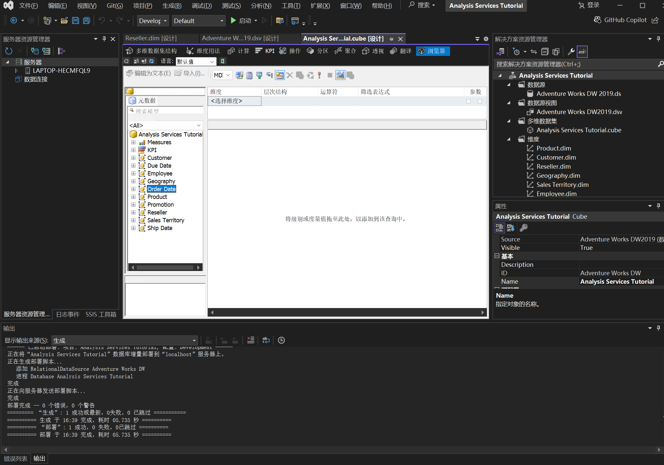

将“地域”用户定义层次结构从“元数据”窗格中的“地域”维度拖到“数据”窗格的“将行字段拖至此处”区域

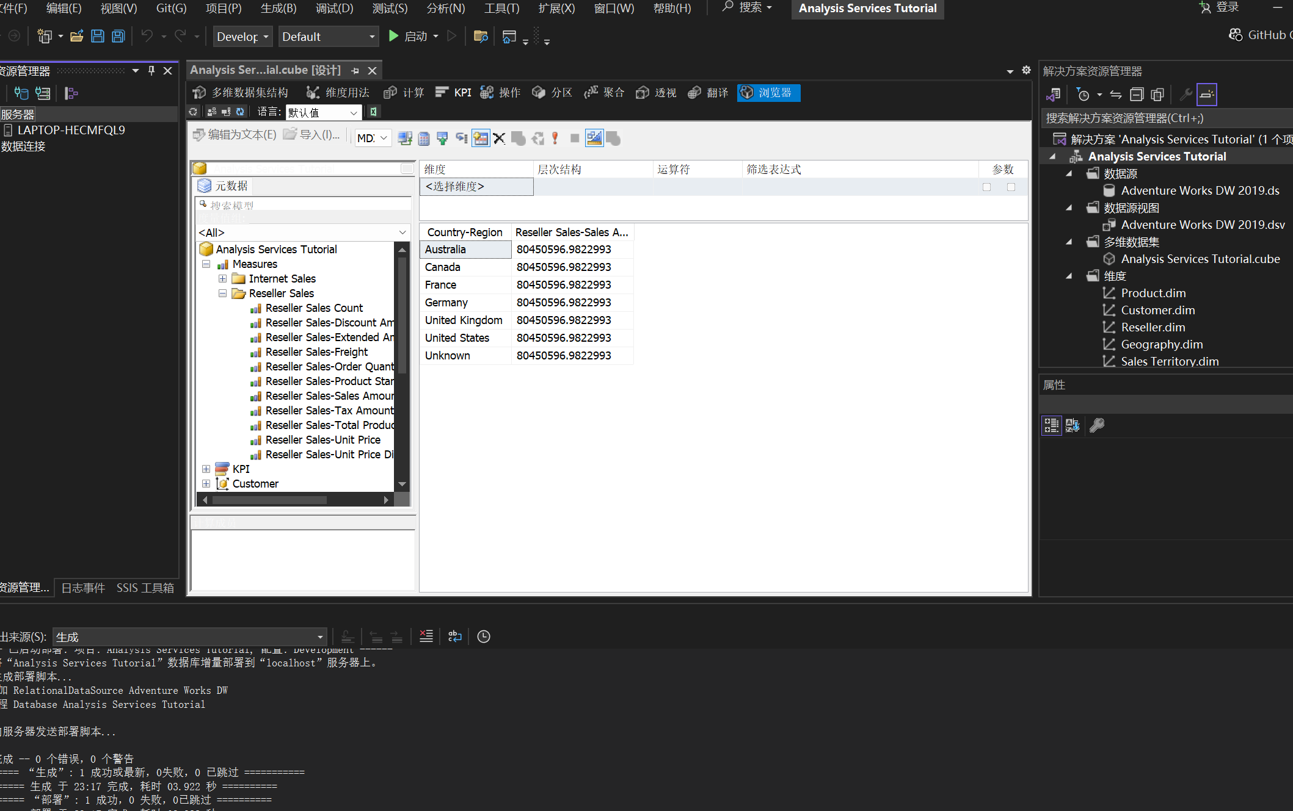

在“关系图组织程序”窗格中，查看 Geography 表和 ResellerSales 表之间的关系。

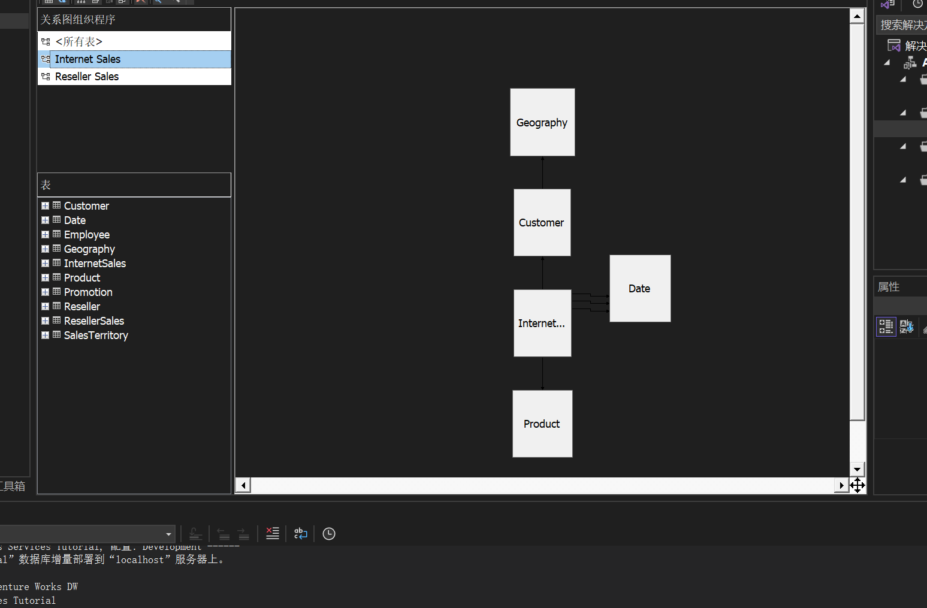

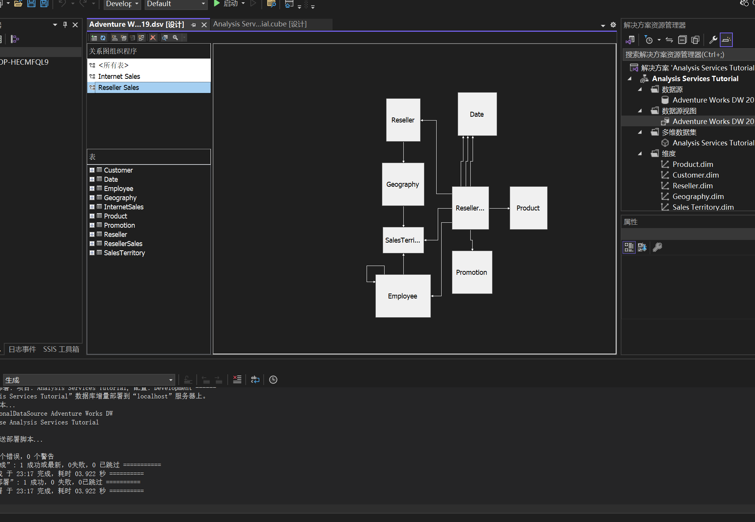

双击表示 Geography 表和 Reseller 表之间的关系的箭头

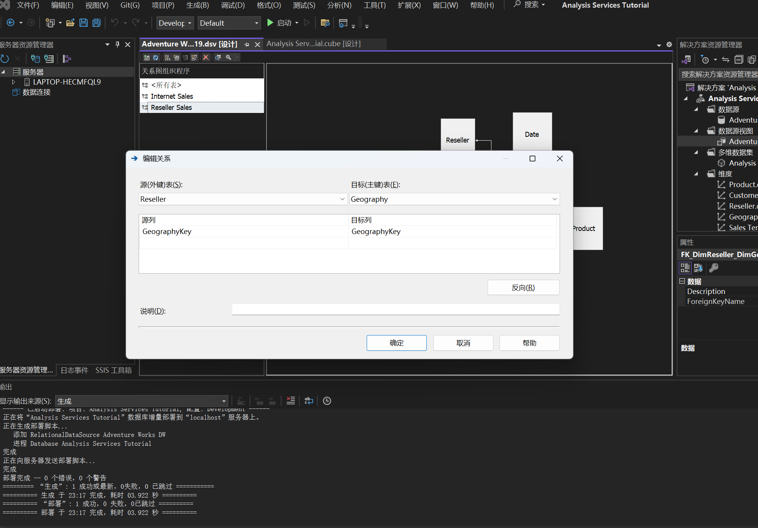

单击“客户”维度与“Internet 销售”度量值组交集的“全名”单元格中的省略号按钮 () ...”。

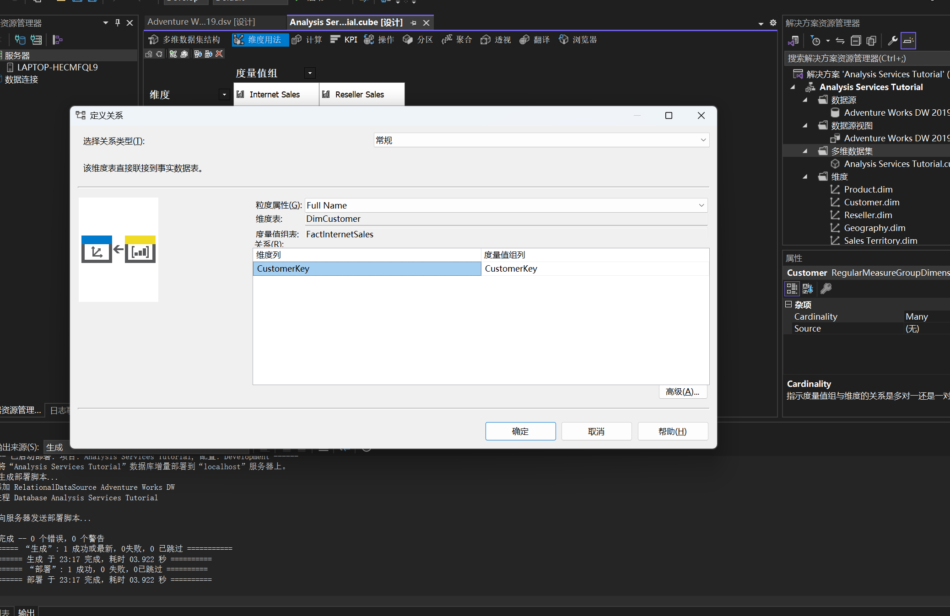

单击“地域”维度和“经销商销售”度量值组交集的未命名单元格中的省略号按钮 (...) 。

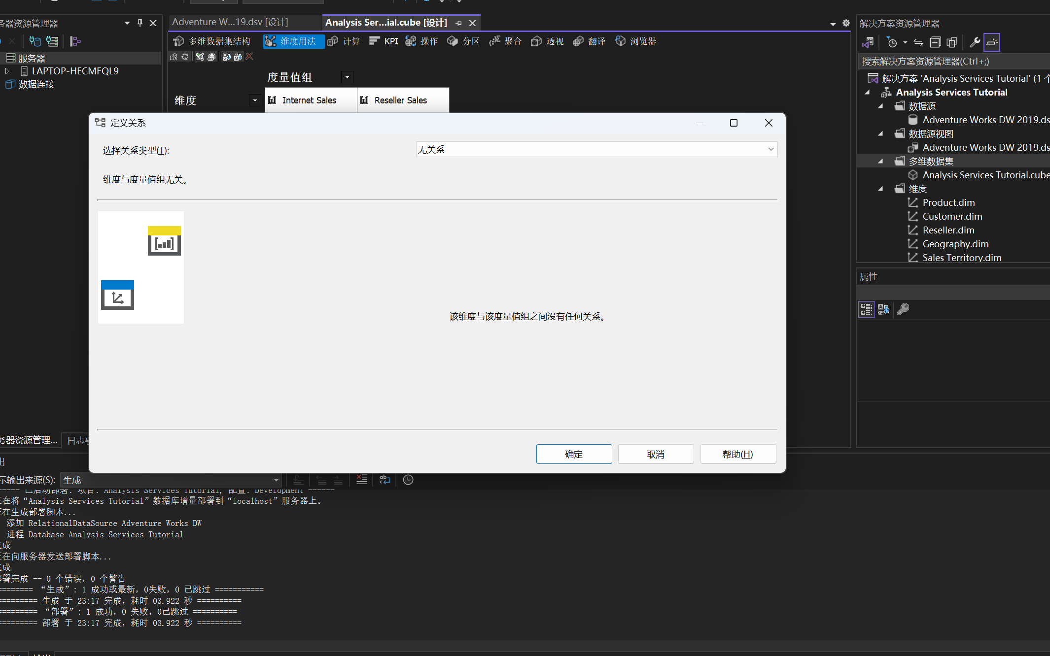

在“选择关系类型”列表中，选择“被引用的”。

通过指定直接连接到度量值组表（称为中间维度）的维度来定义引用关系，SQL Server Analysis Services可以使用该维度将引用维度链接到事实数据表。 然后指定将引用维度链接到中间维度的属性。

在“中间维度”列表中，选择“分销商”。

“地域”维度的基础表通过“分销商”维度的基础表链接到事实数据表。

在“引用维度属性”列表中，选择“地域关键字”，然后尝试在“中间维度属性”列表中选择“地域关键字”。

注意，“地域关键字”并未出现在“中间维度属性”列表中。 这是因为 GeographyKey 列尚未定义为“分销商”维度中的属性。

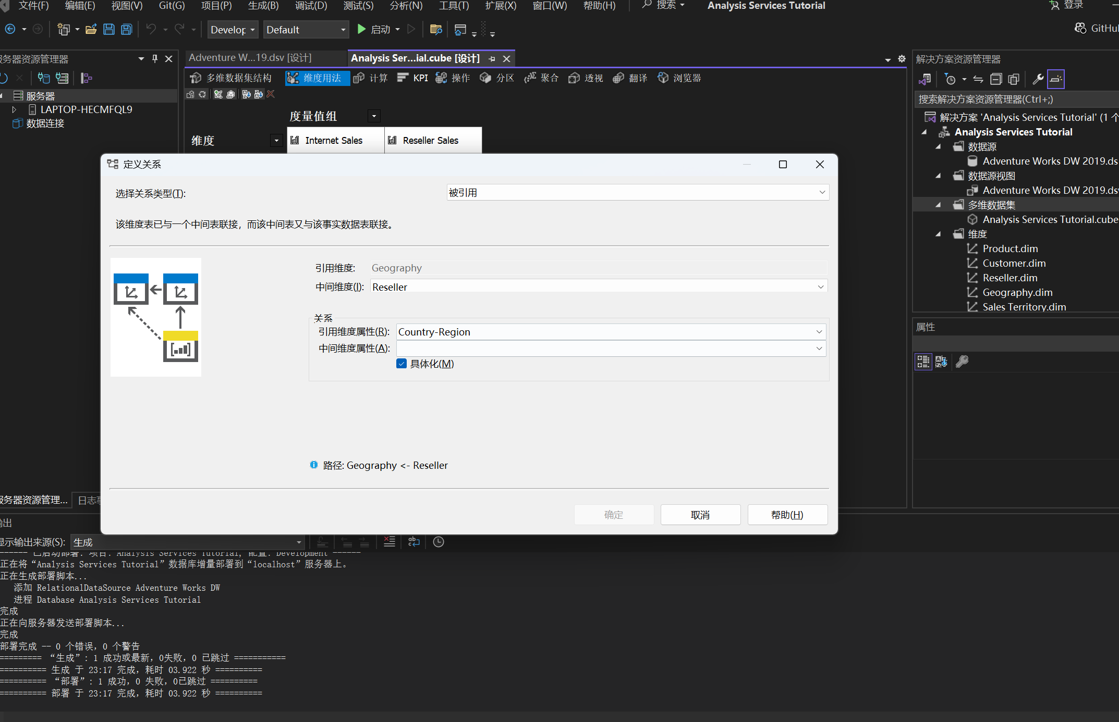

（2）定义中间维度属性和引用维度关系

打开“分销商”维度的维度设计器，然后查看“数据源视图”窗格中 Reseller 表内的列，再查看“属性”窗格中“分销商”维度内已定义的属性。

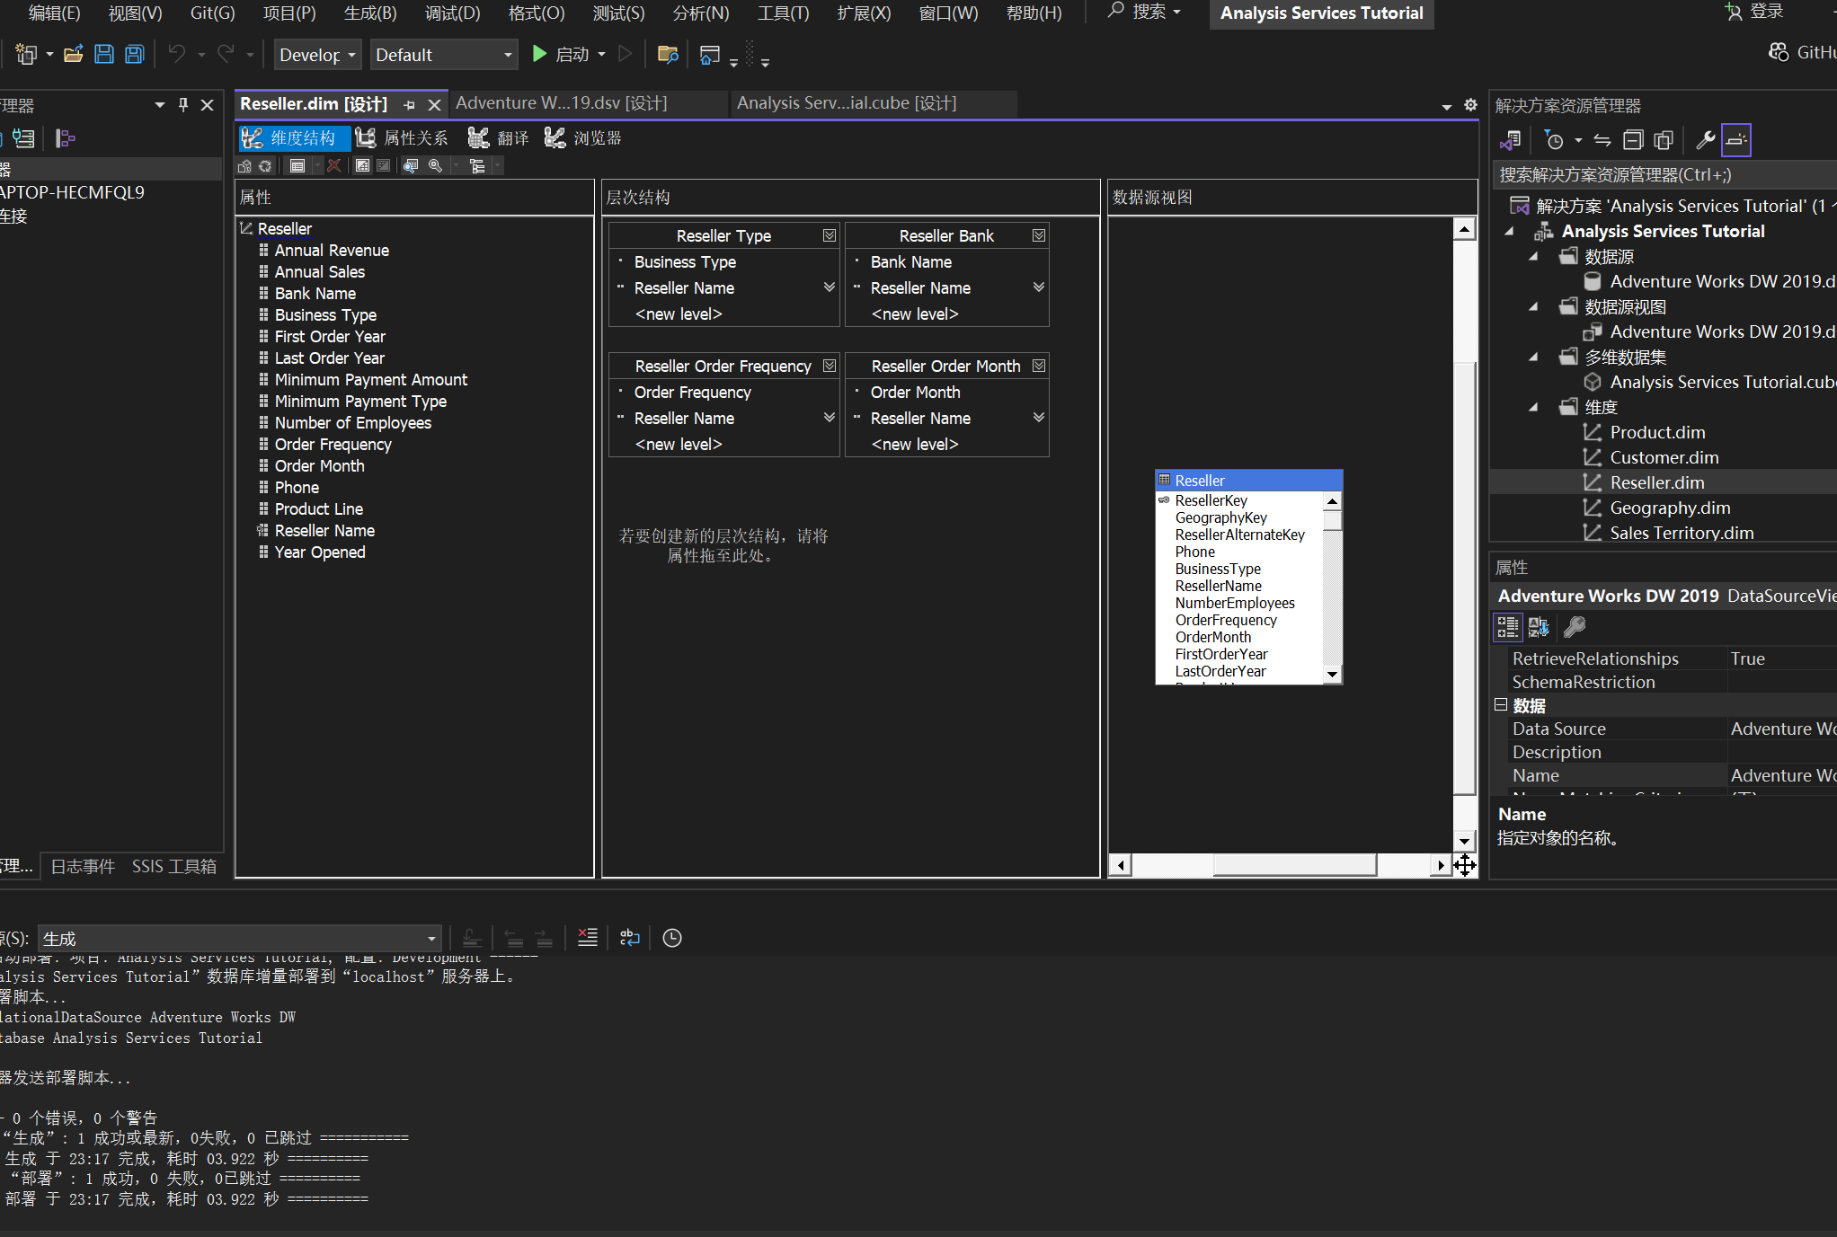

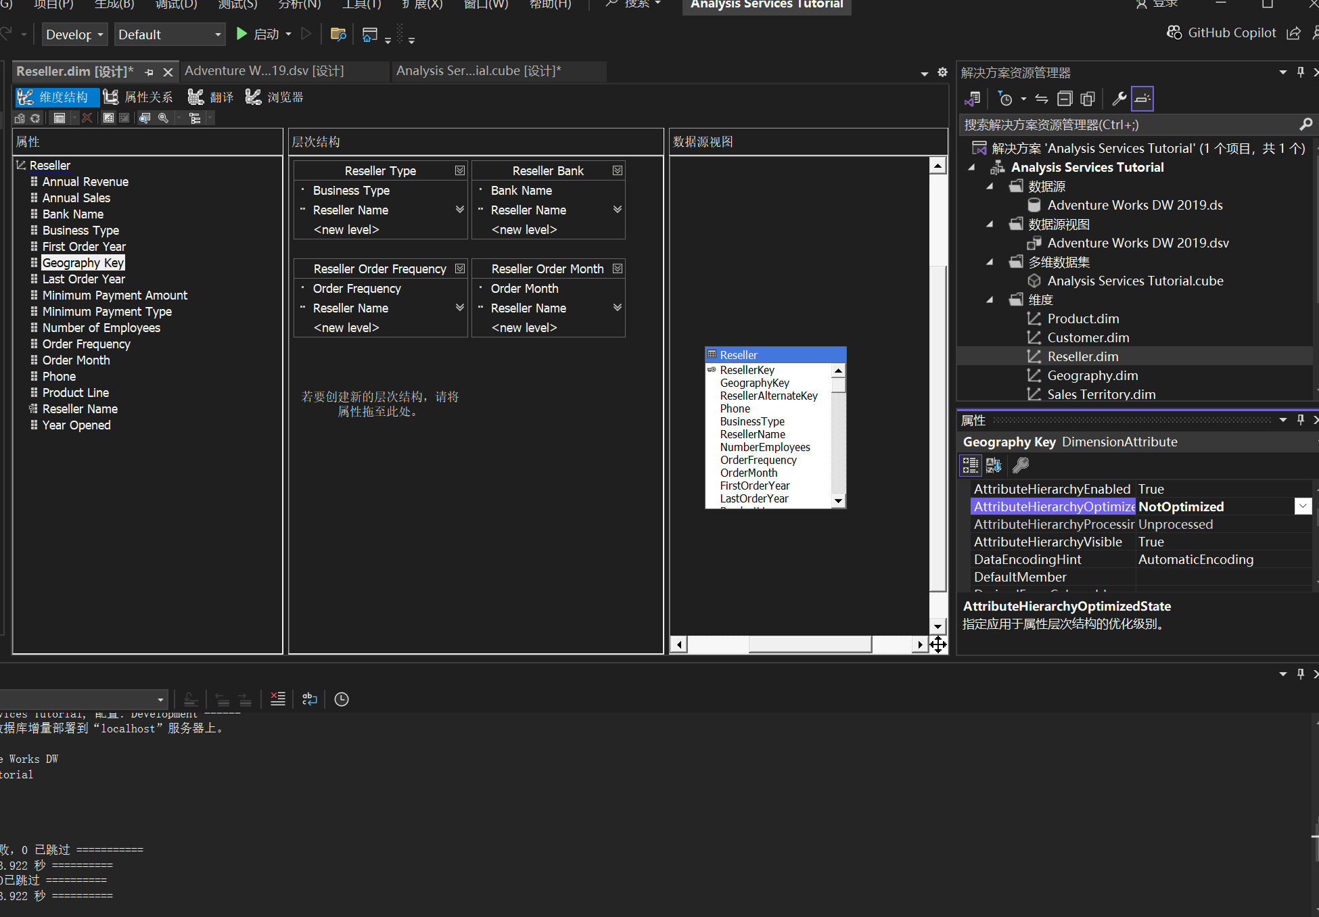

在“特性”窗格中，选择“地域关键字”，然后在“属性”窗口中，将 AttributeHierarchyOptimizedState 属性设置为NotOptimized，将 AttributeHierarchyOrdered 属性设置为 False，并将 AttributeHierarchyVisible 属性设置为False。

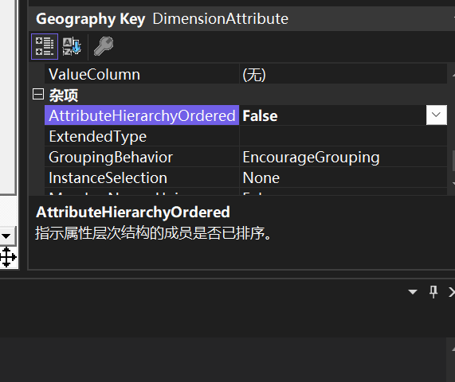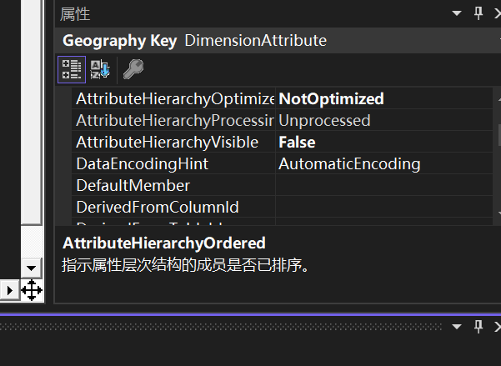

切换到“SQL Server Analysis Services教程”多维数据集的多维数据集Designer，单击“维度使用情况”选项卡，然后单击“经销商销售”度量值组与 Geography 多维数据集维度交集处 (...) 省略号按钮。

在“选择关系类型”列表中，选择“被引用的”。

在“中间维度”列表中，选择“分销商”。

在“引用维度属性”列表中，选择“地域关键字”，然后在“中间维度属性”列表中选择“地域关键字”。

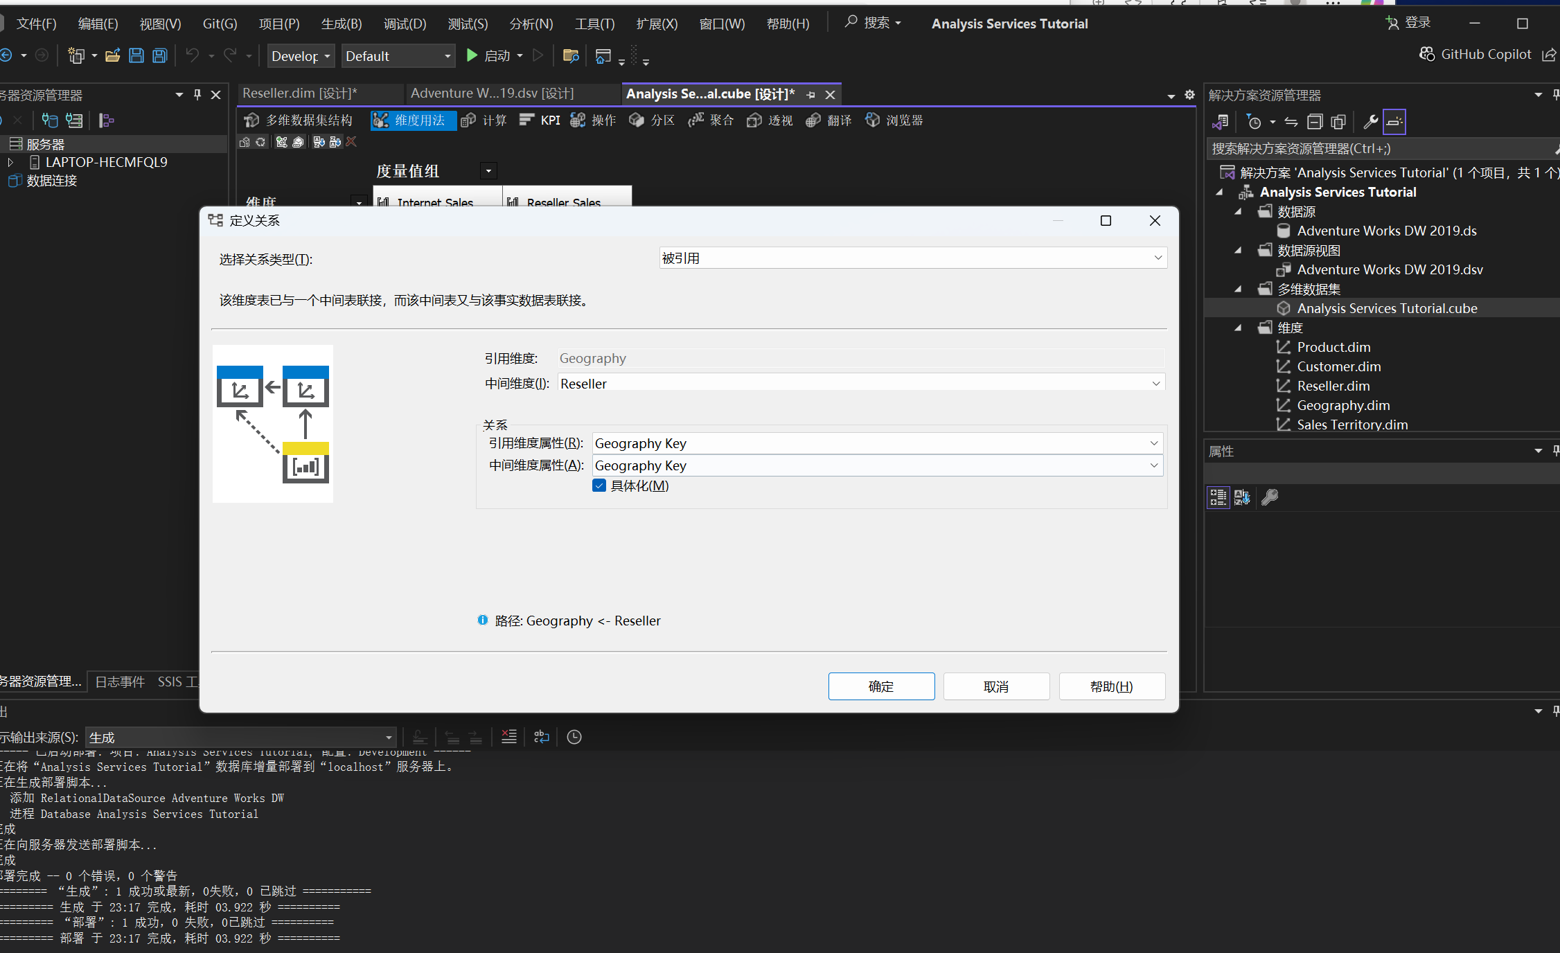

将该多维数据集维度的名称更改为 Reseller Geography。

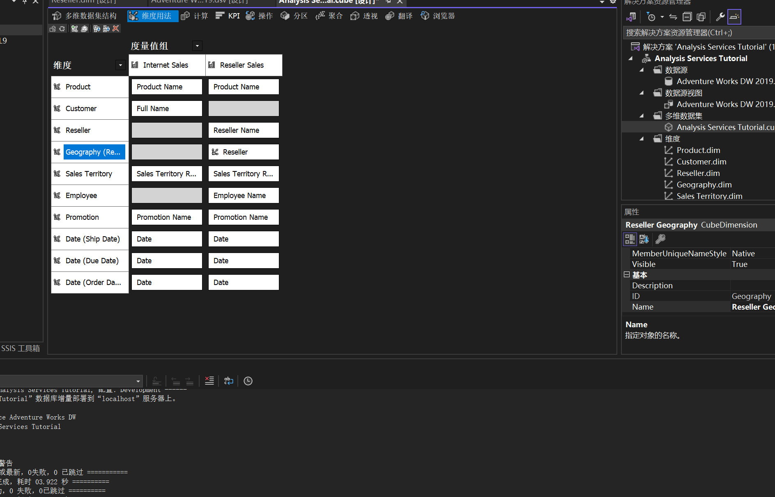

（3）按地域成功定义分销商销售维度

在“生成”菜单上，单击“部署 Analysis Services 教程”。

部署成功完成后，单击SQL Server Analysis Services教程多维数据集的多维数据集Designer中的“浏览器”选项卡，然后单击“重新连接”按钮。

在“元数据”窗格中，展开“分销商所在地域”，右键单击“地域”，然后单击“添加到行区域”。

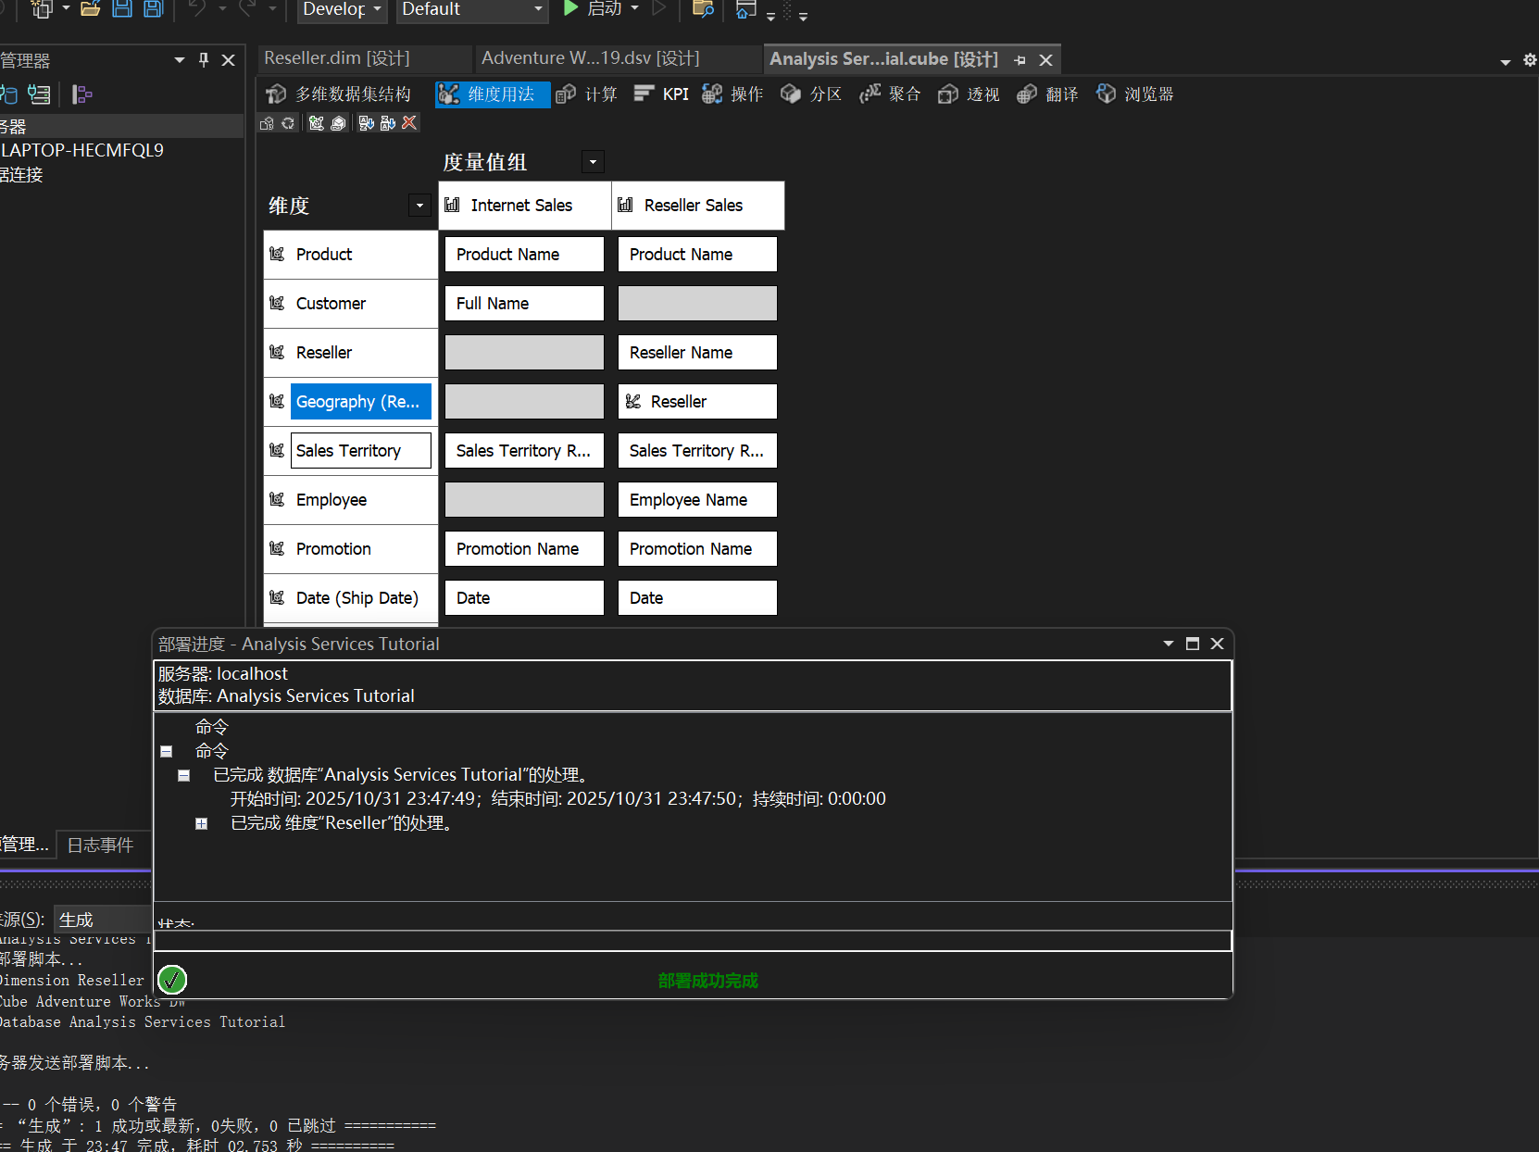

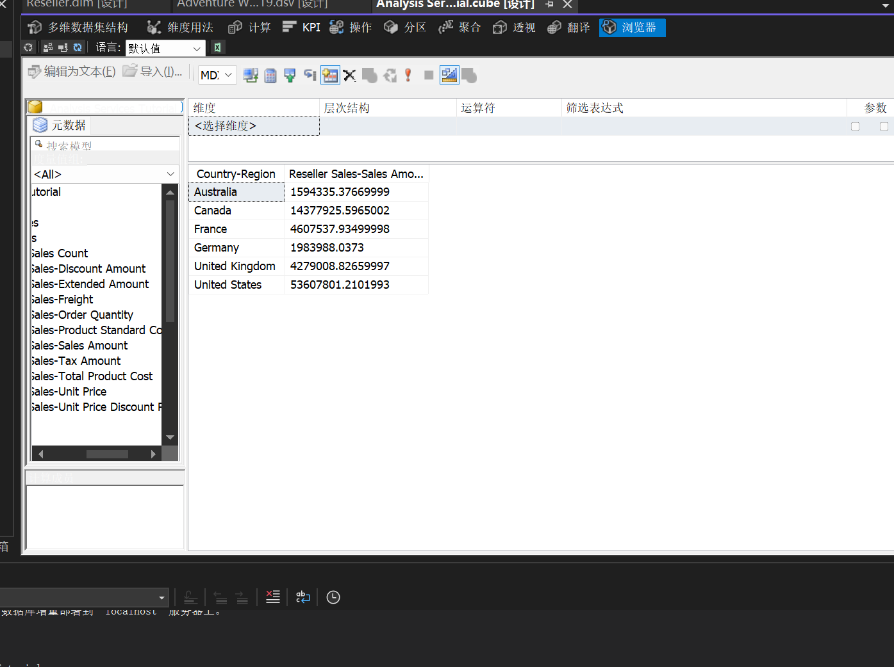

• 如何定义事实关系

（1）定义“Internet 销售订单”事实维度

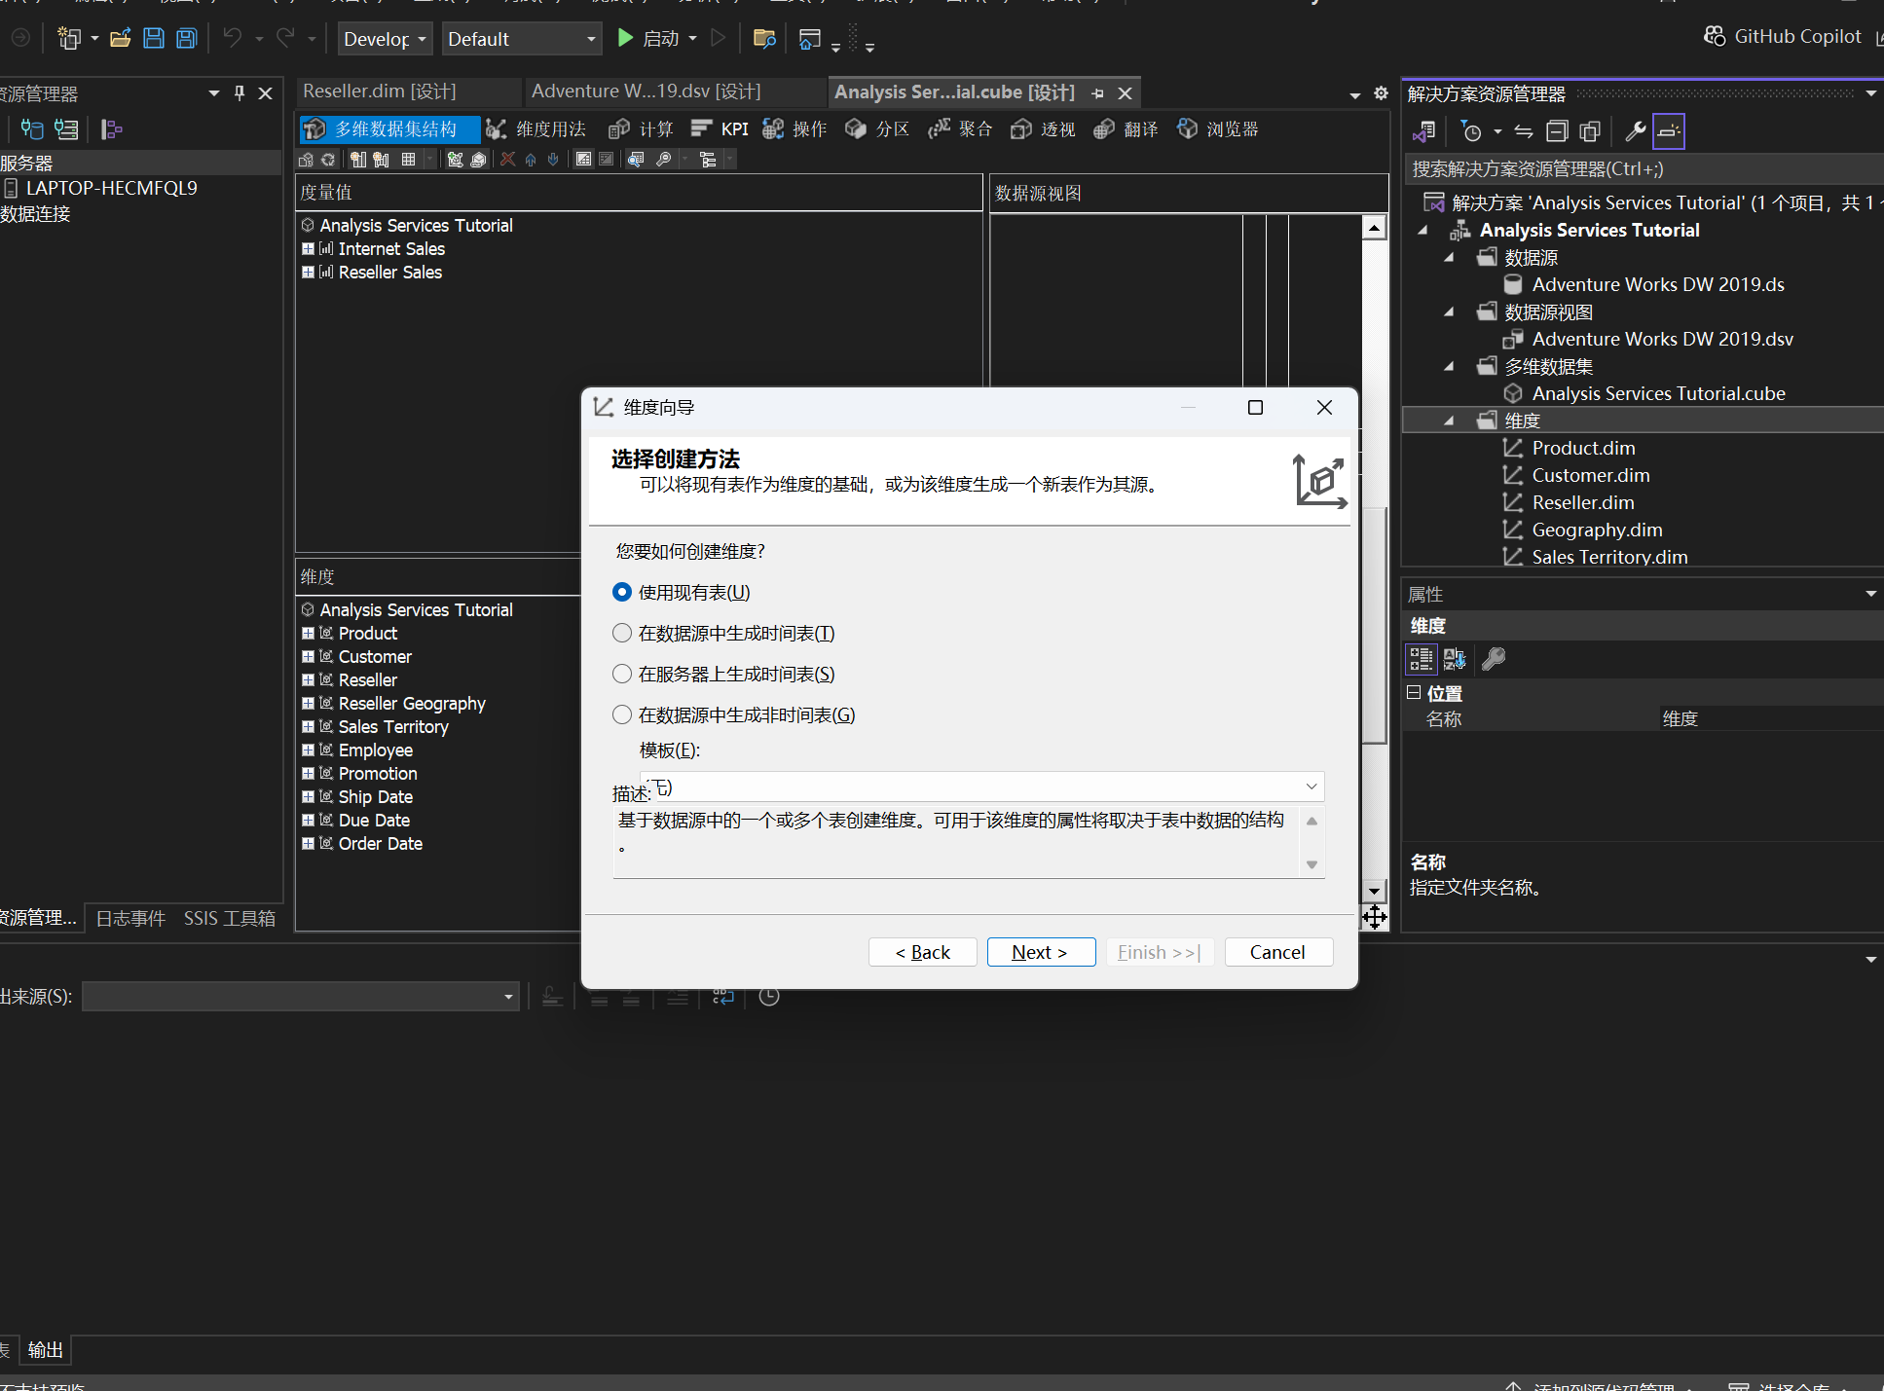

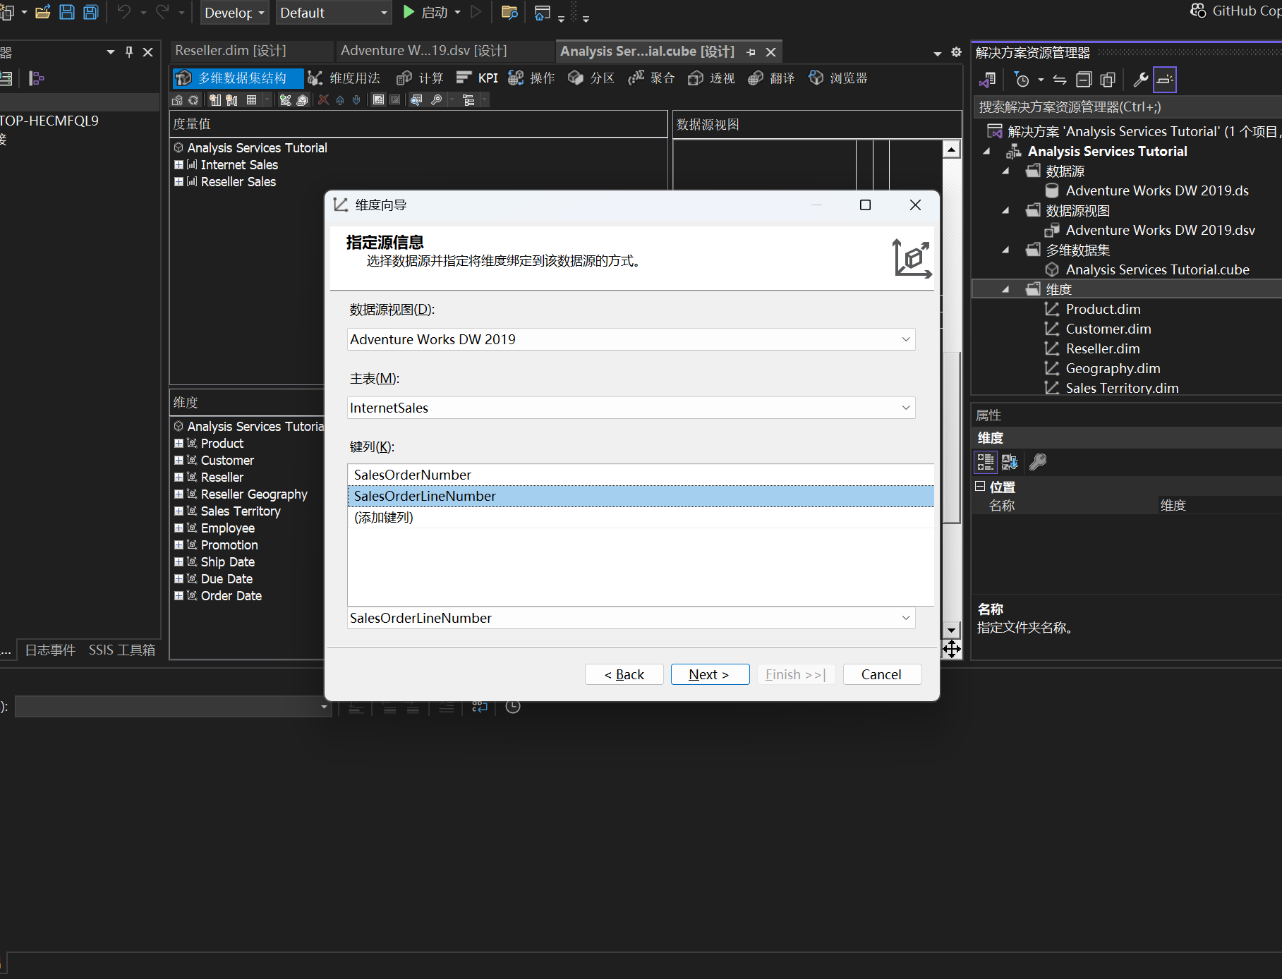

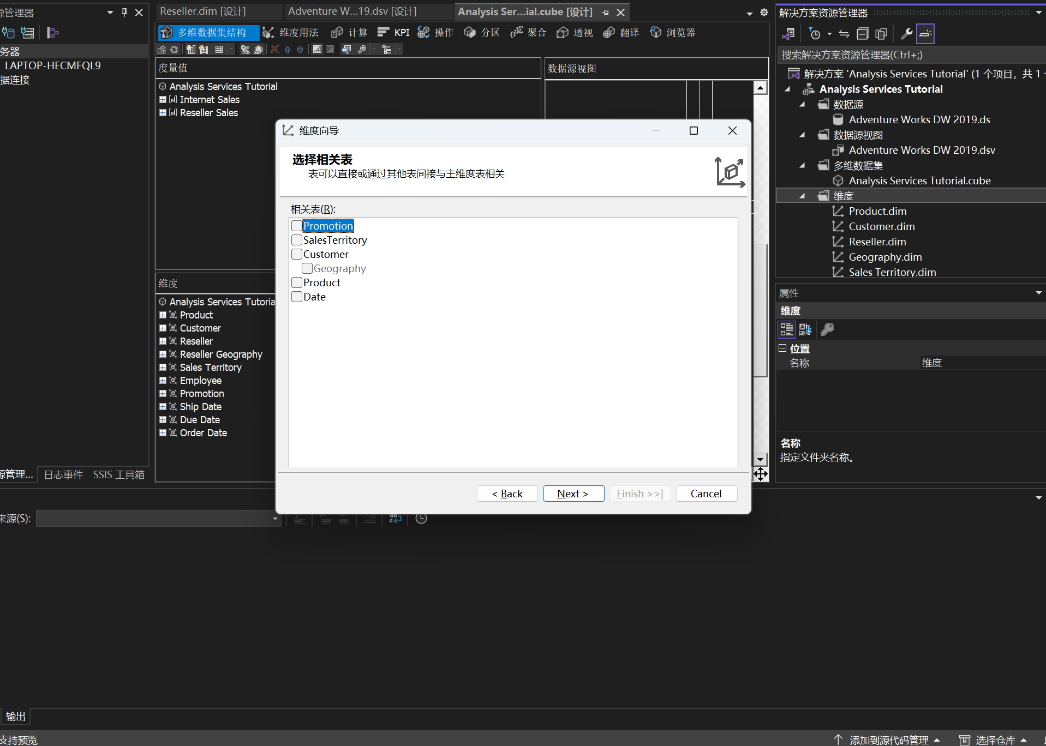

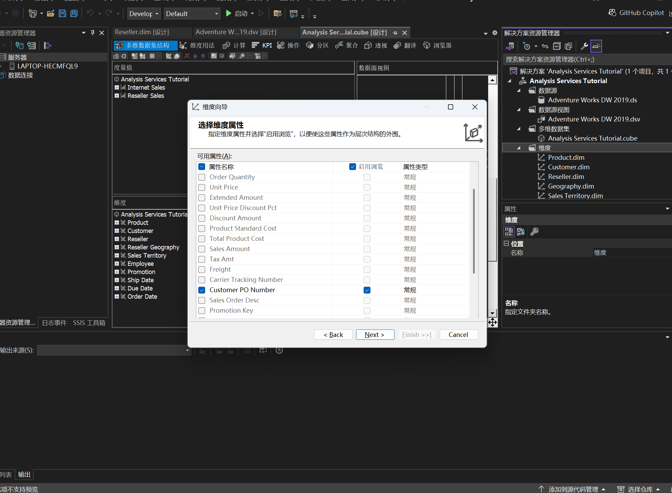

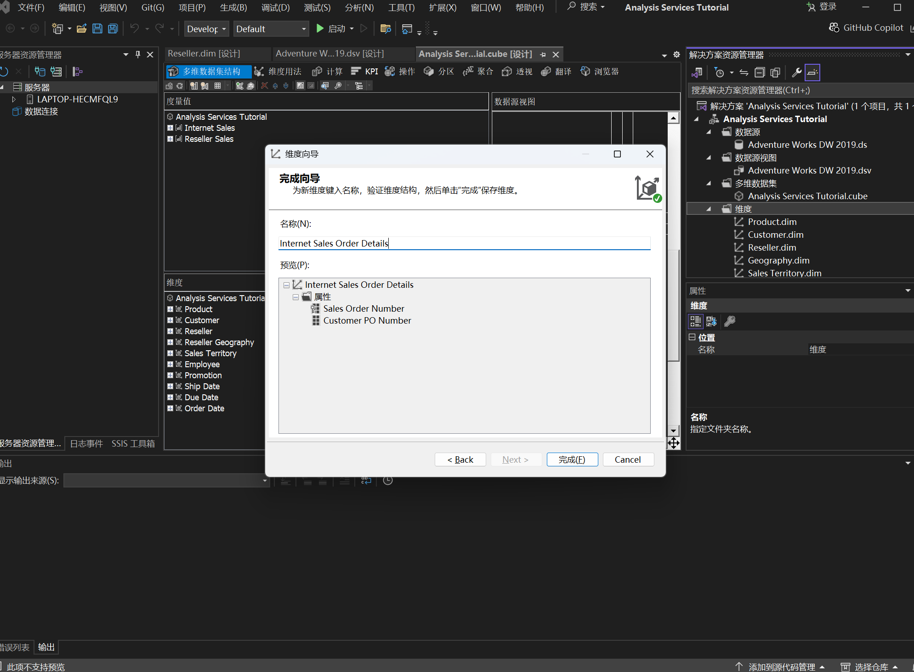

在“Internet 销售订单详细信息”维度的维度设计器的“属性”窗格中，选择“销售订单编号”，然后将“属性”窗口中的“名称”属性更改为“产品说明”

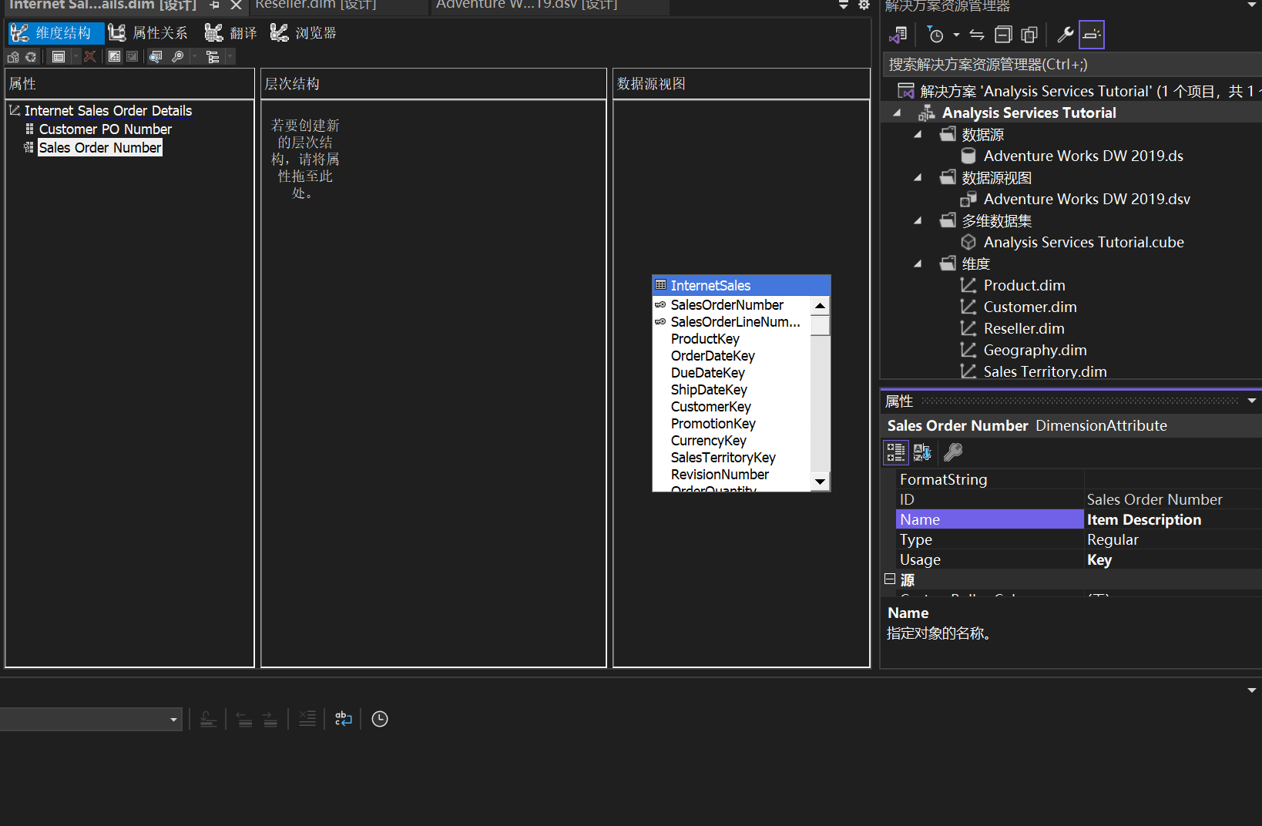

在 NameColumn 属性单元格中，单击浏览按钮 (...) 。在“名称列”对话框中，从“源表”列表中选择“Product”，为“源”列选择“EnglishProductName”，然后单击“确定”

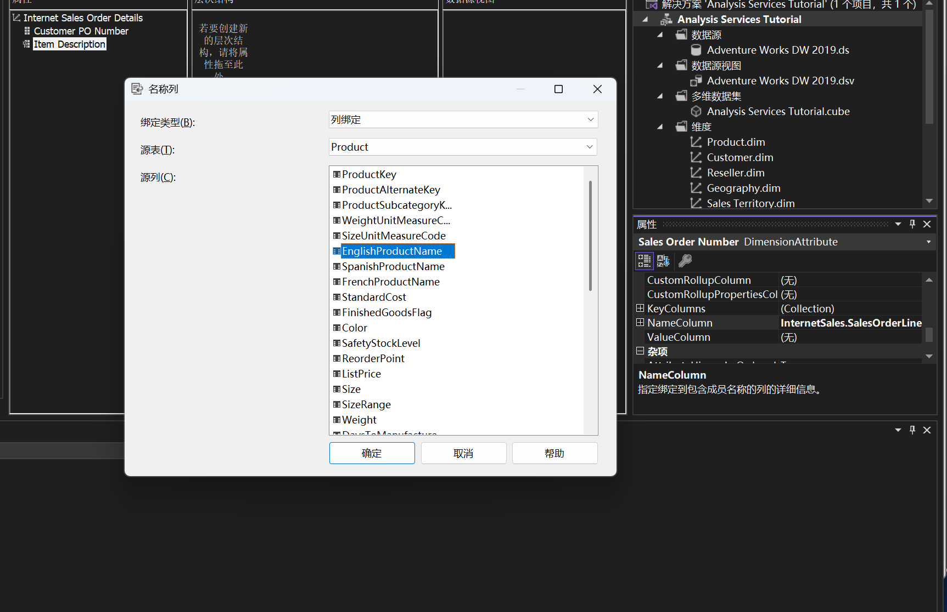

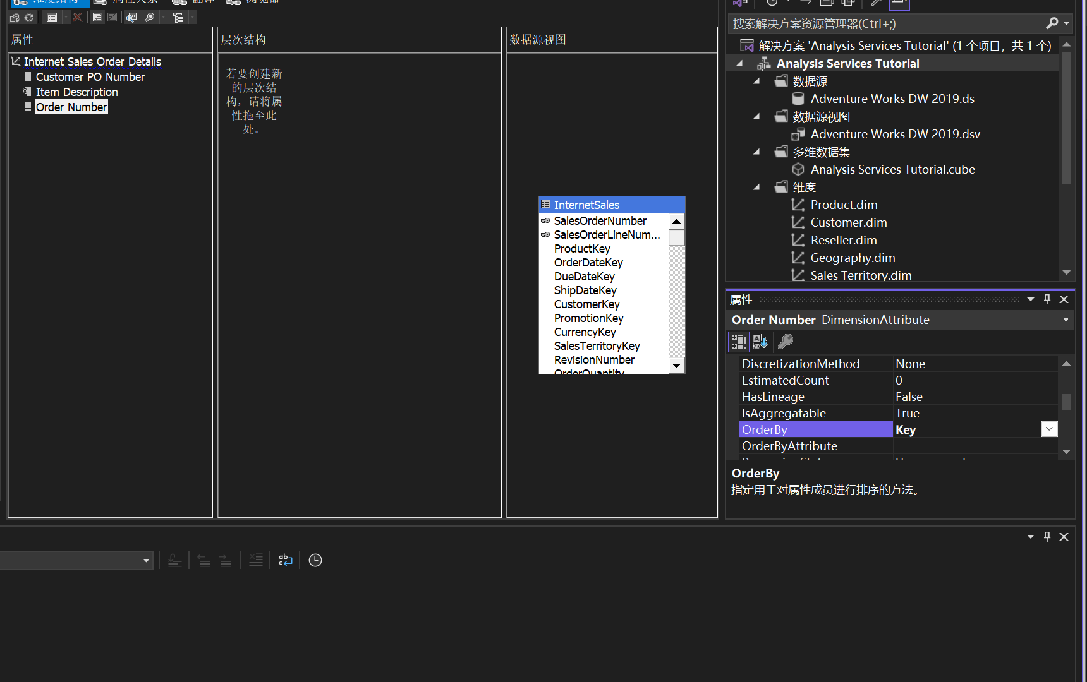

将新创建的维度作为多维数据集维度添加到SQL Server Analysis Services教程多维数据集中

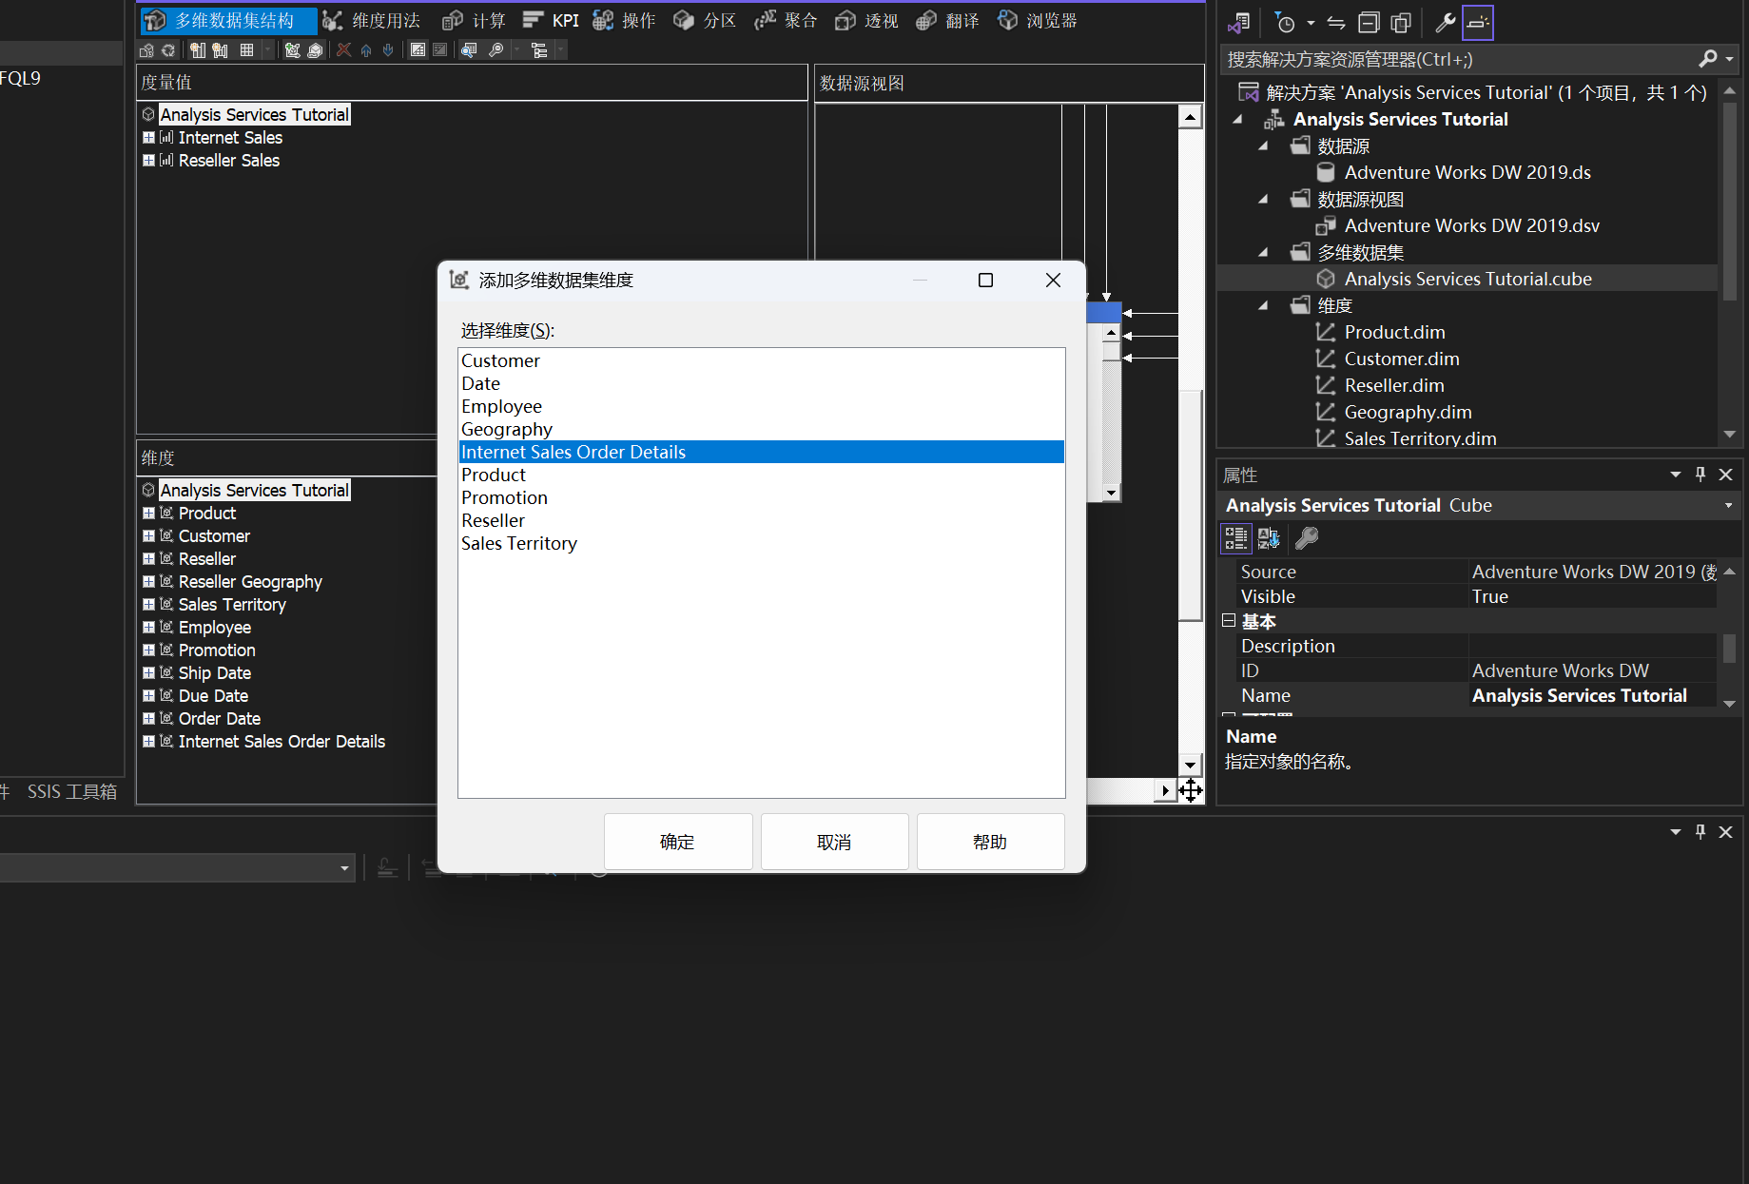

（2）定义事实维度的事实关系

单击“项说明”单元格中“Internet 销售”度量值组和“Internet 销售订单详细信息”维度交集处 (...) 浏览按钮，查看事实关系属性。

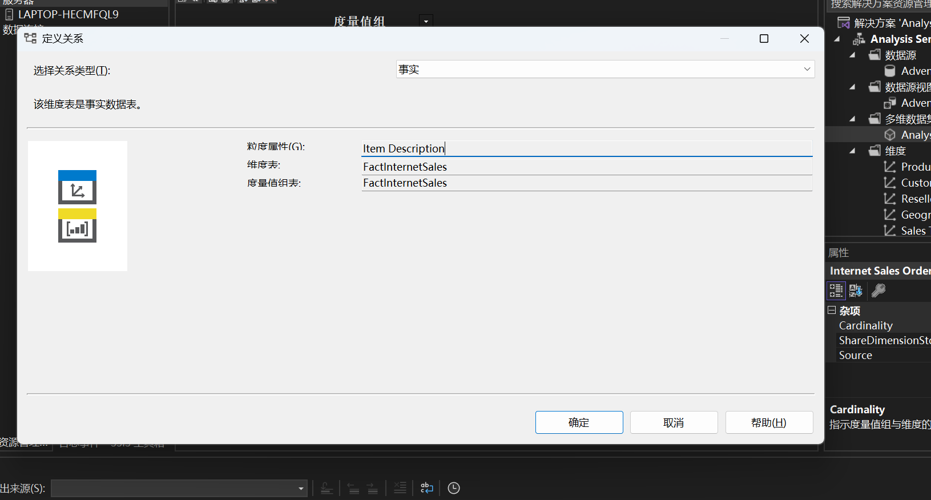

（3）使用事实维度浏览多维数据集

在“生成”菜单上，单击“部署 Analysis Services 教程”，将更改部署到SQL Server Analysis Services实例并处理数据库

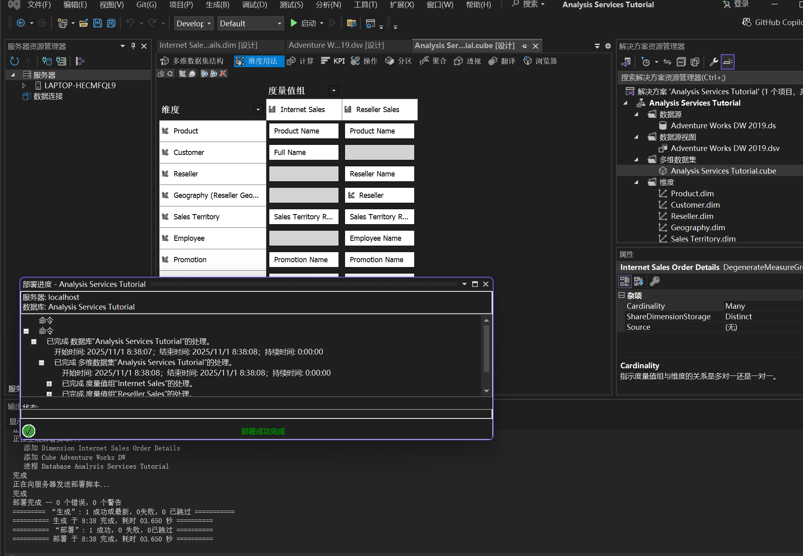

在“元数据”窗格中，依次展开“客户”、“位置”、“客户所在地域”、“成员”、“所有客户”、“Australia”、“Queensland”、“Brisbane”、“4000”，右键单击“Adam Powell”，然后单击“添加到筛选器”

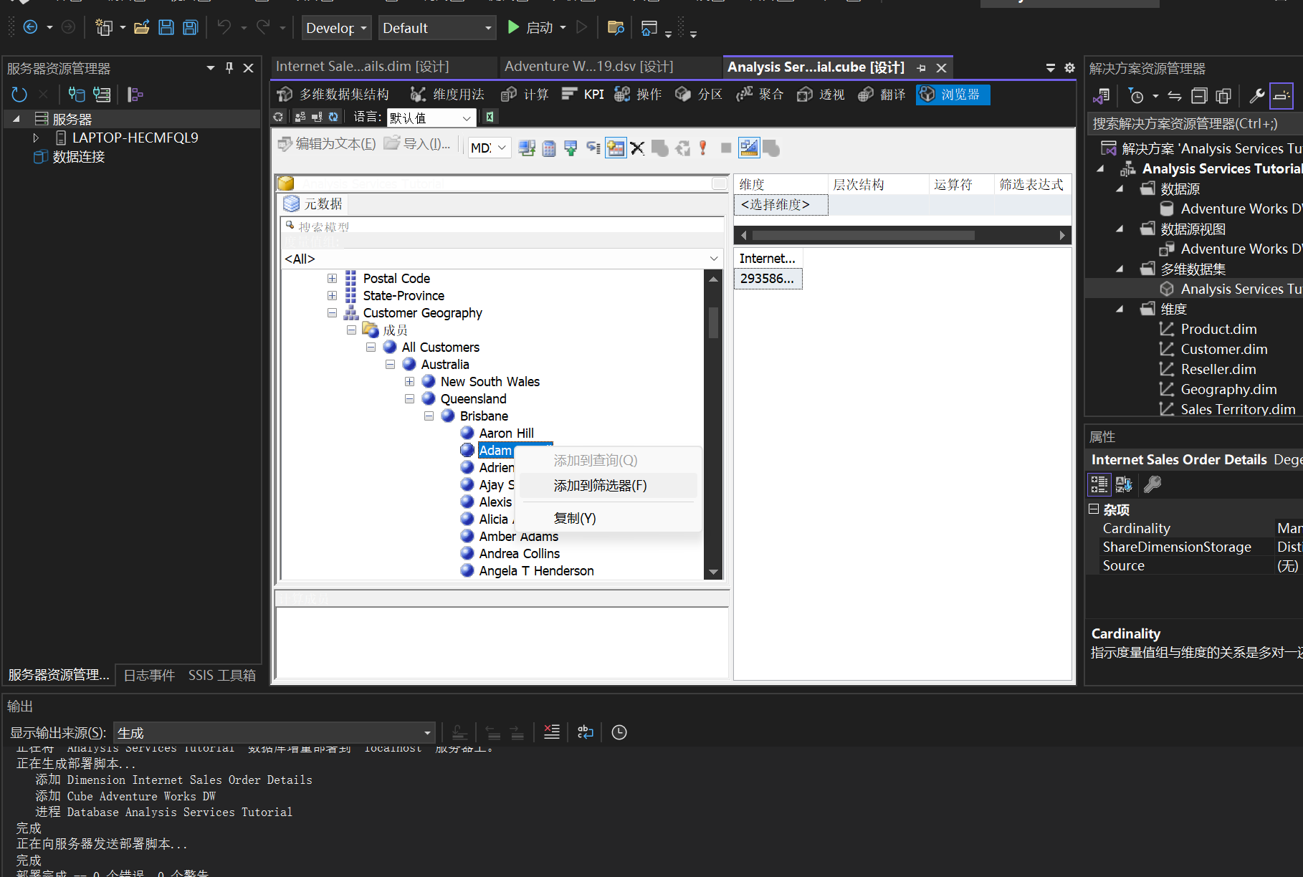

将“Internet 销售订单详细信息”维度的“Internet 销售订单”用户定义层次结构添加到“数据”窗格的行区域。

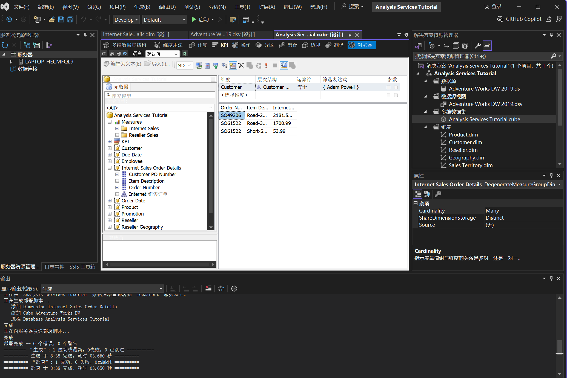

定义多对多关系

（1）向数据源视图添加所需的表

右键单击“关系图组织程序”窗格中的任意位置，再单击“新建关系图”，然后将“Internet 销售订单原因”指定为此新关系图的名称。

将 InternetSales 表从“表”窗格拖动到“关系图”窗格中。

右键单击“关系图”窗格中的任意位置，然后单击“添加/删除表”。

在“添加/删除表”对话框中，将 DimSalesReason 表和 FactInternetSalesReason 表添加到“包含的对象”列表中，然后单击“确定”

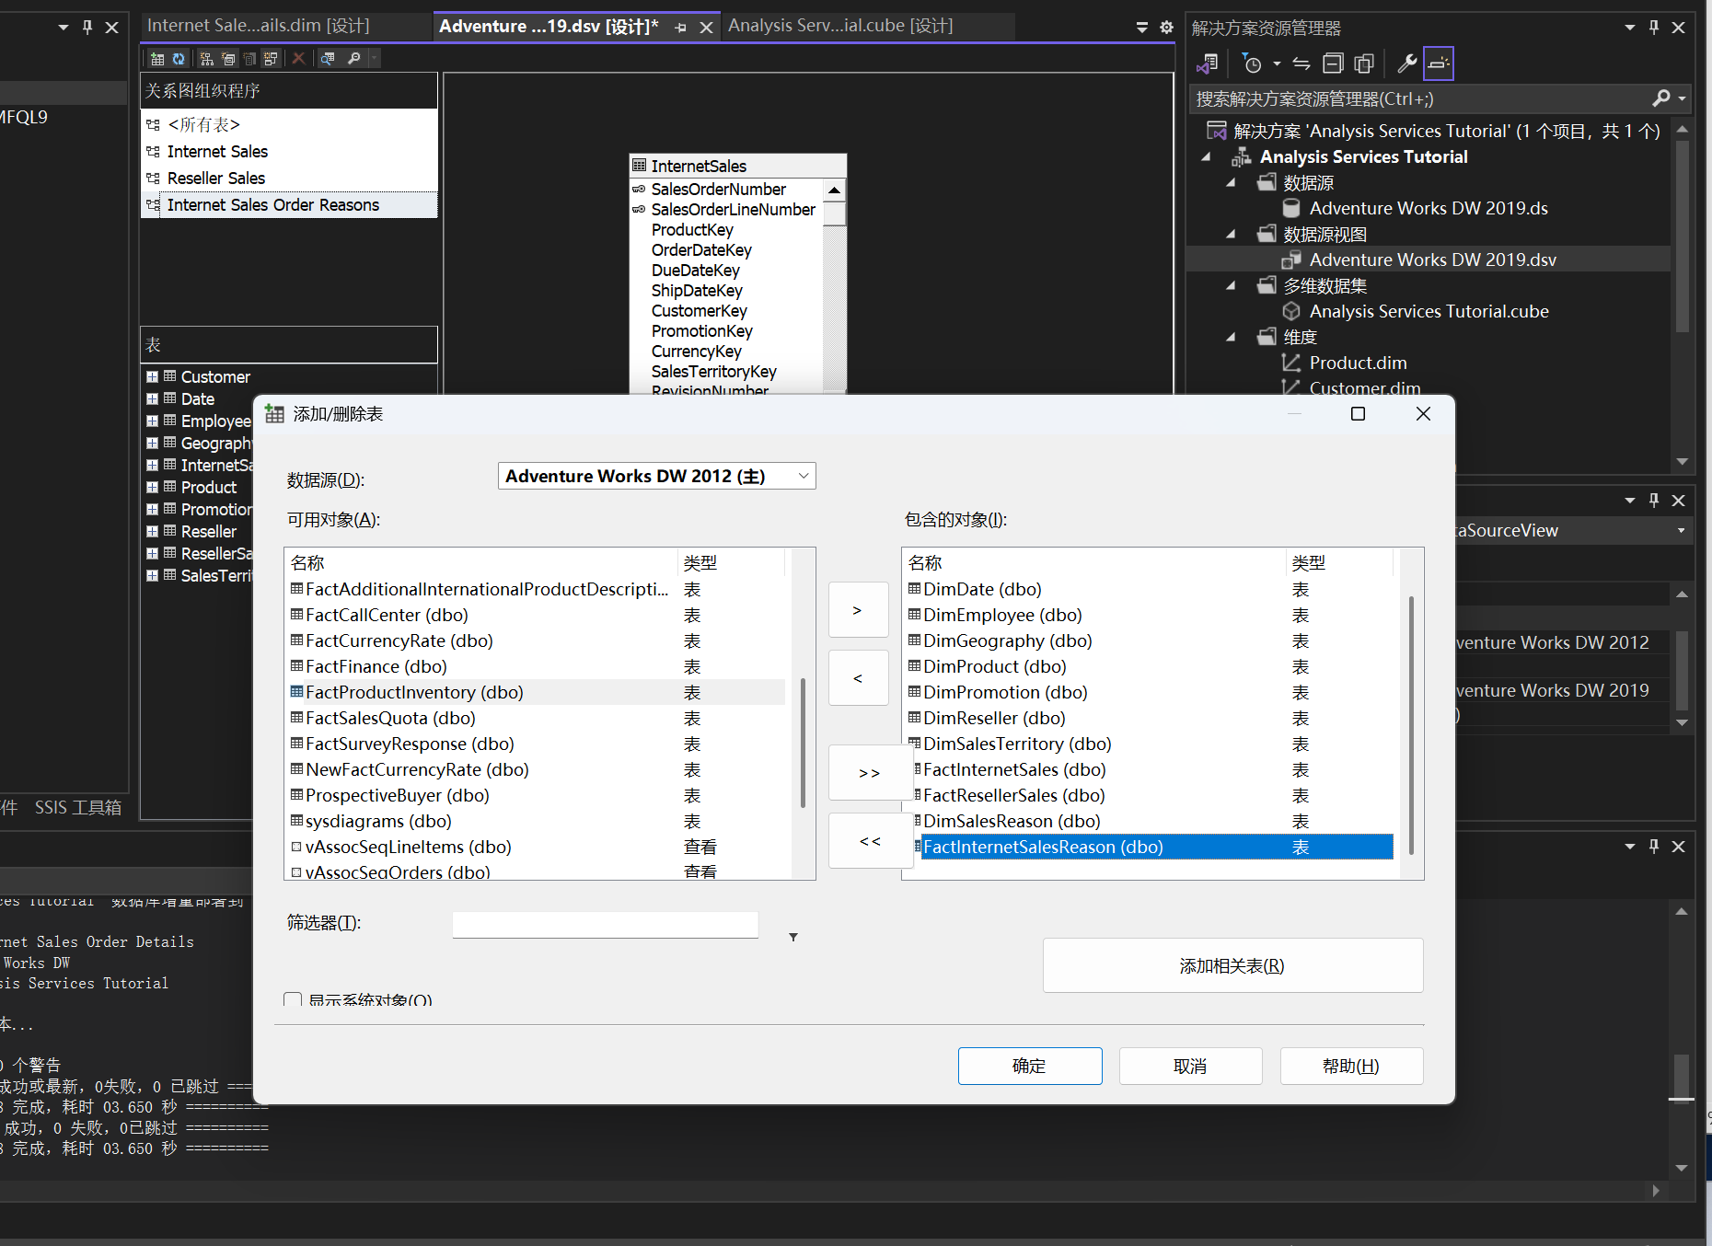

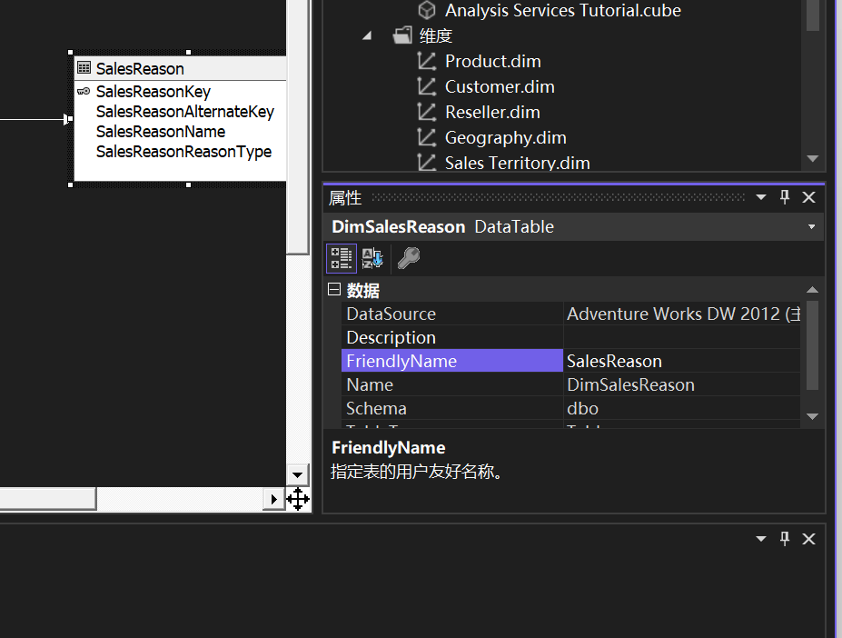

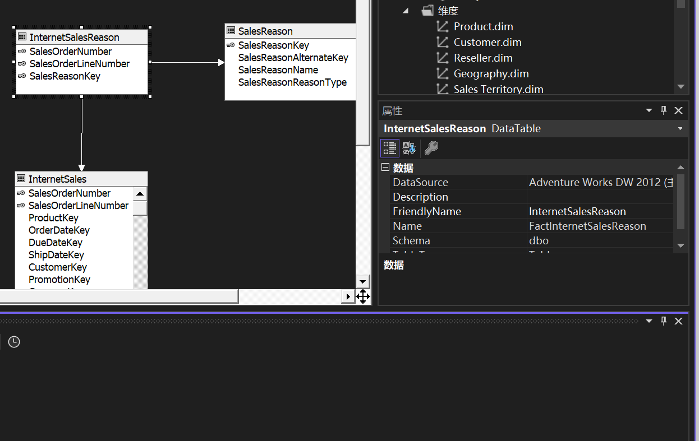

在“表”窗格中，右键单击“InternetSalesReason (dbo.FactInternetSalesReason)”，然后单击“浏览数据”

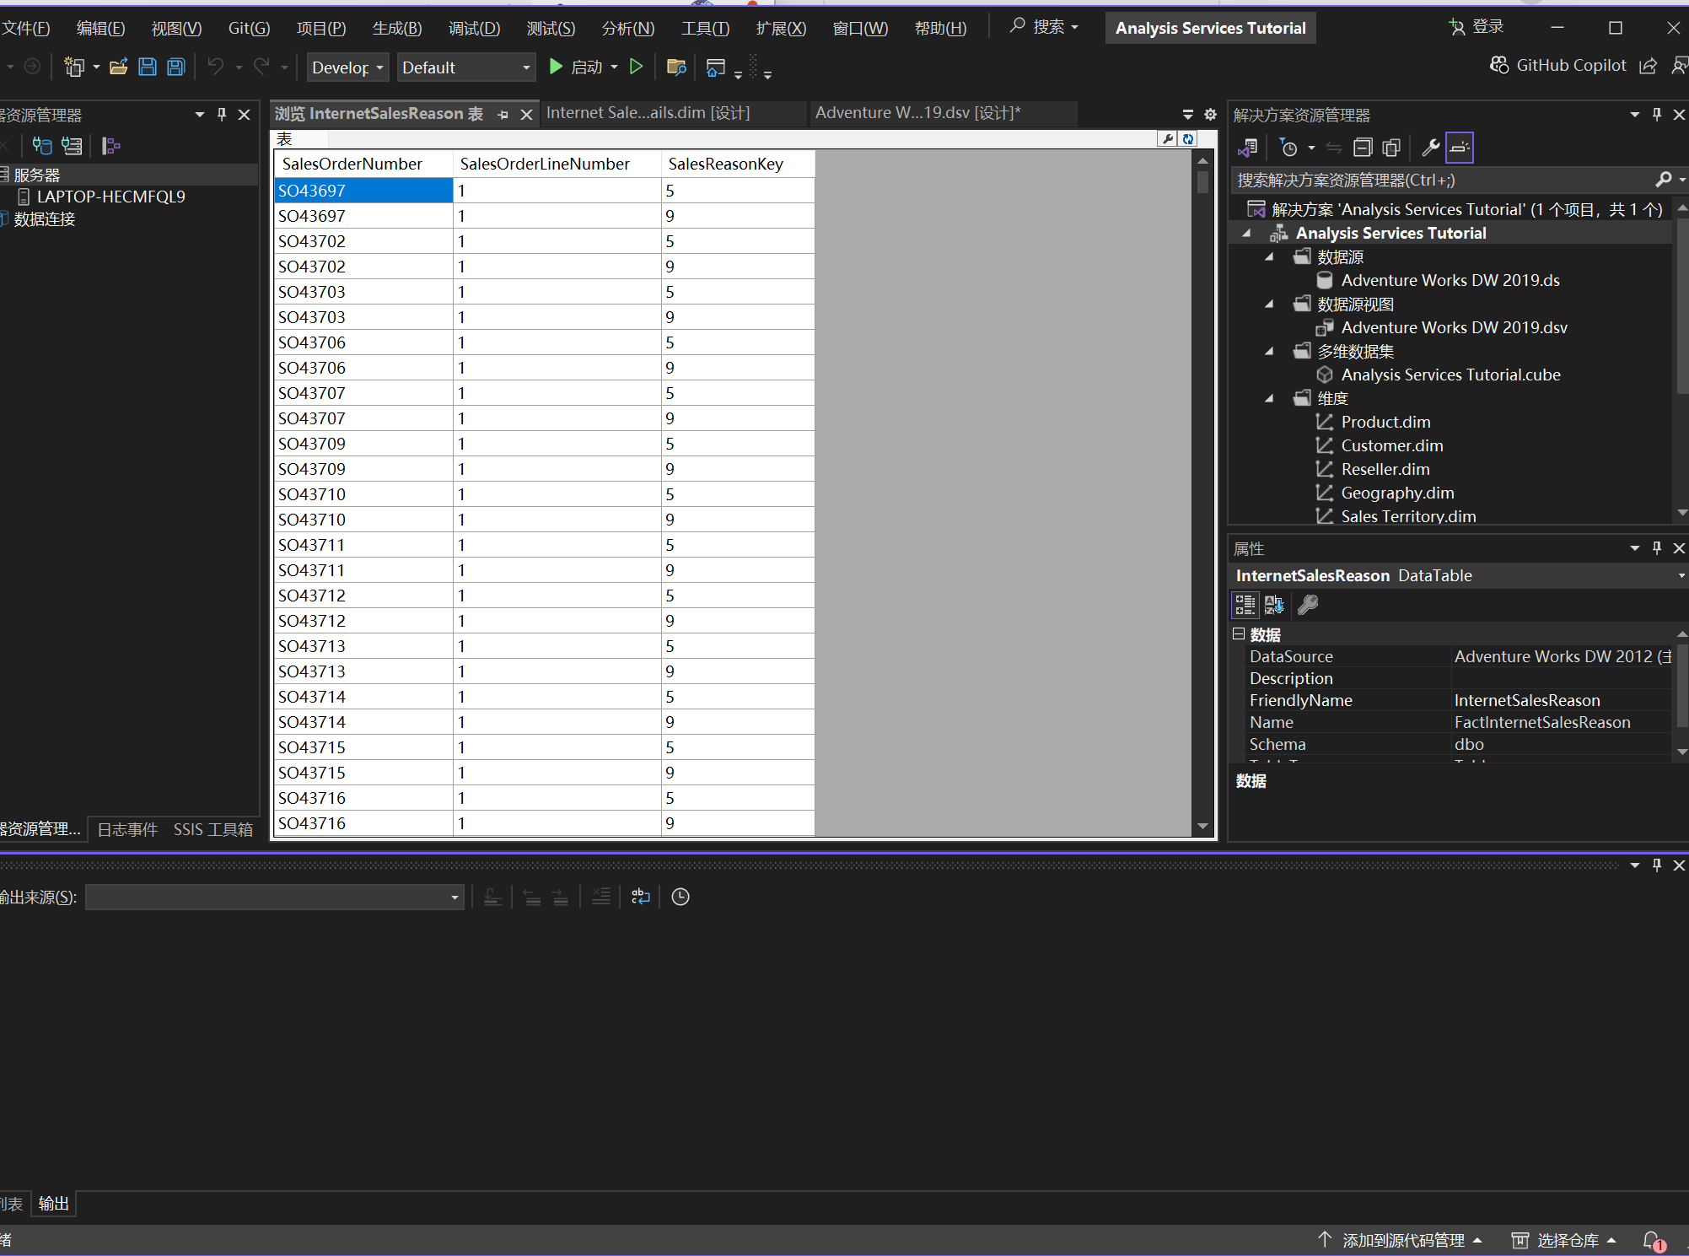

（2）定义中间度量值组

在“新建度量值组”对话框的“从数据源视图中选择一个表”列表中，选择“InternetSalesReason”，然后单击“确定”

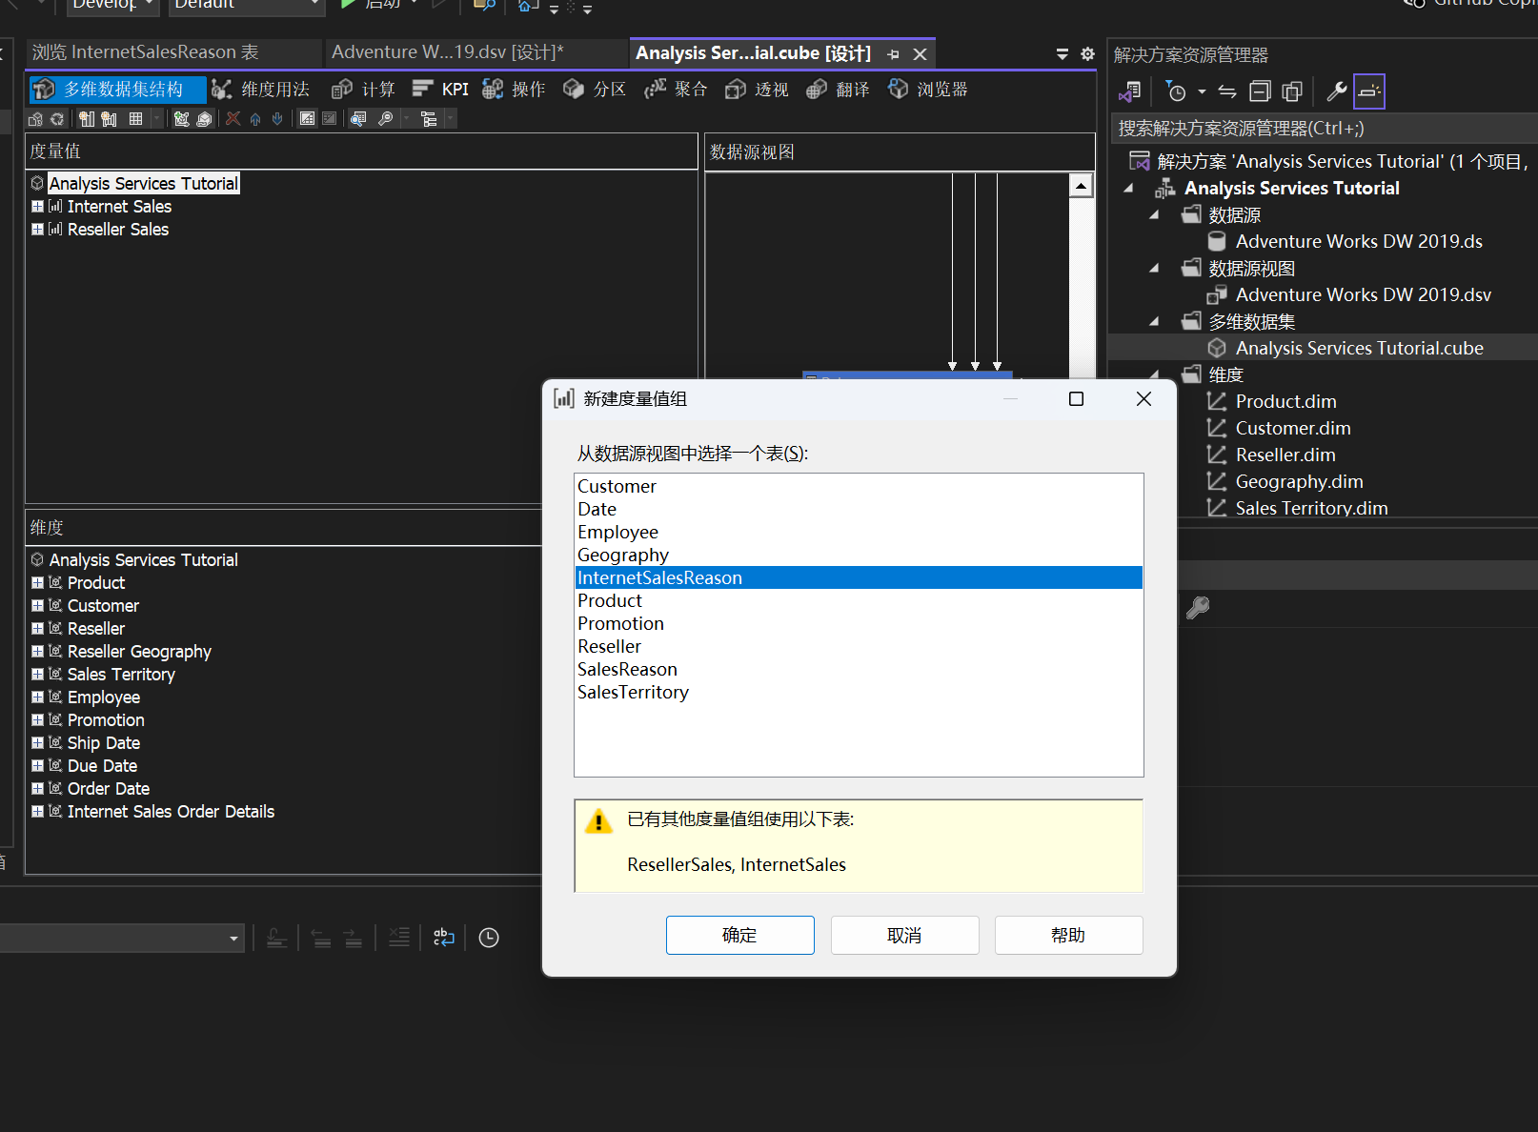

在“属性”窗口中，将“Internet Sales Reason Count”度量值的“Visible”属性更改为“False”

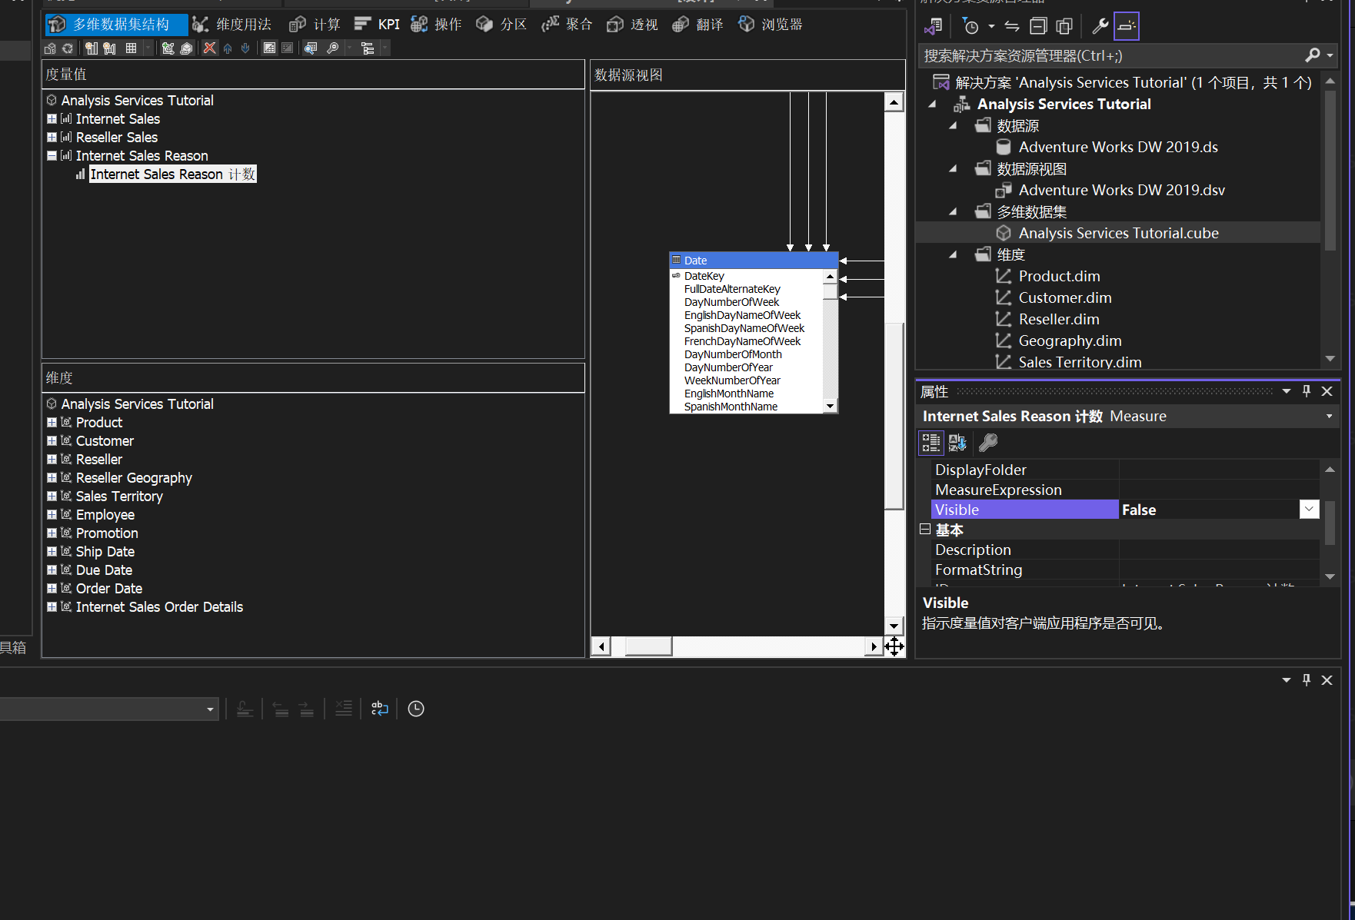

（3）定义多对多维度

在“解决方案资源管理器”中，右键单击“维度”，然后单击“新建维度”

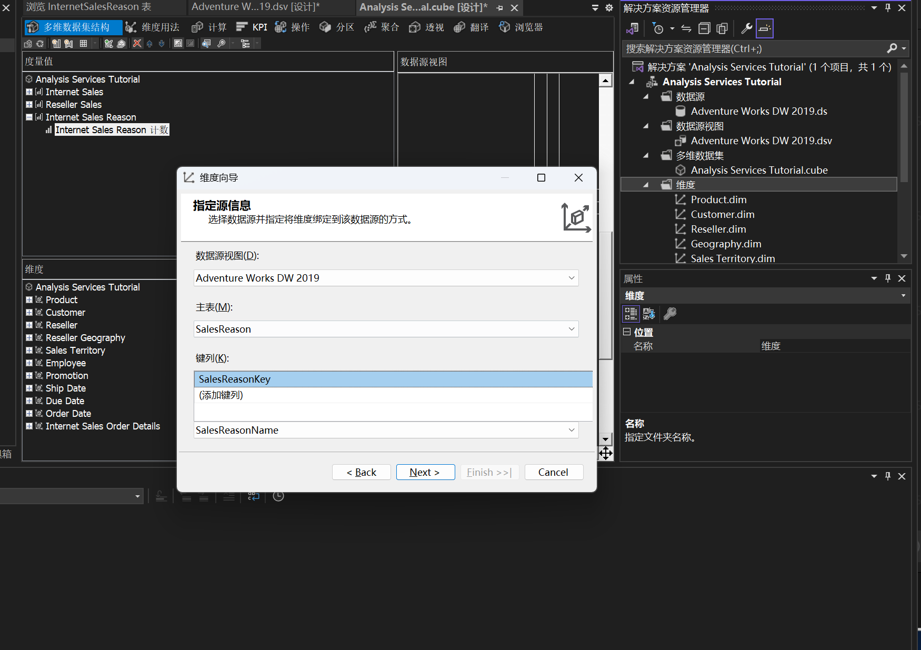

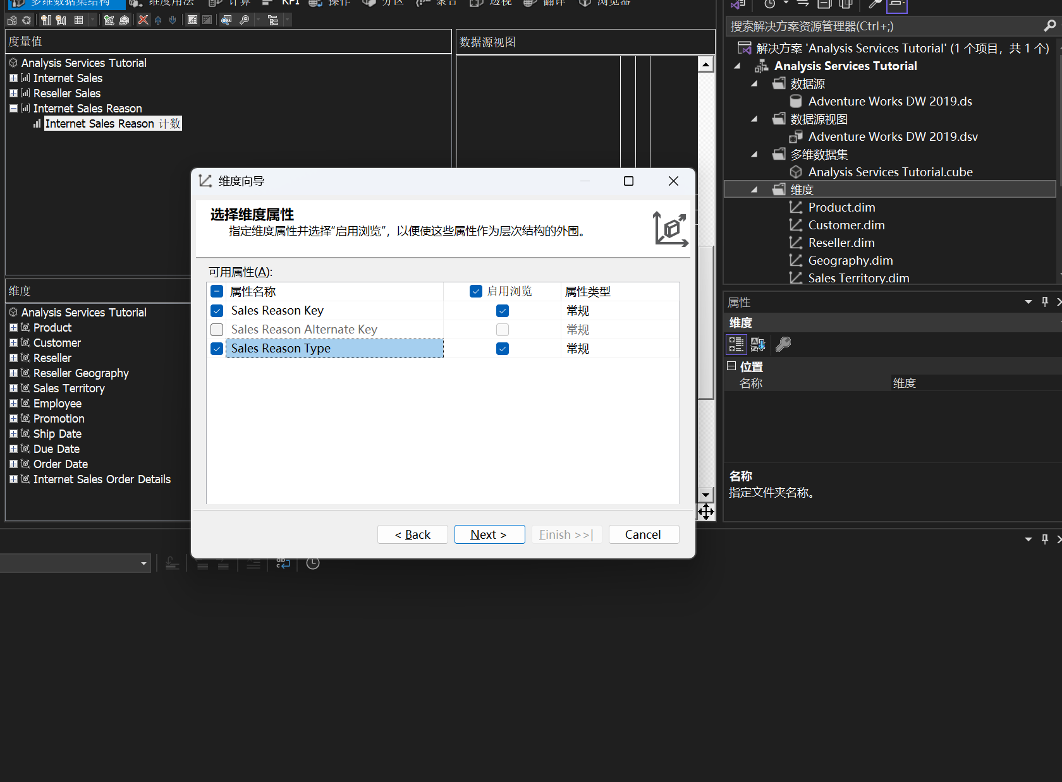

在“销售原因”维度的“维度设计器”的“属性”窗格中，选择“销售原因键”，然后将“属性”窗口中的“名称”属性更改为“销售原因”

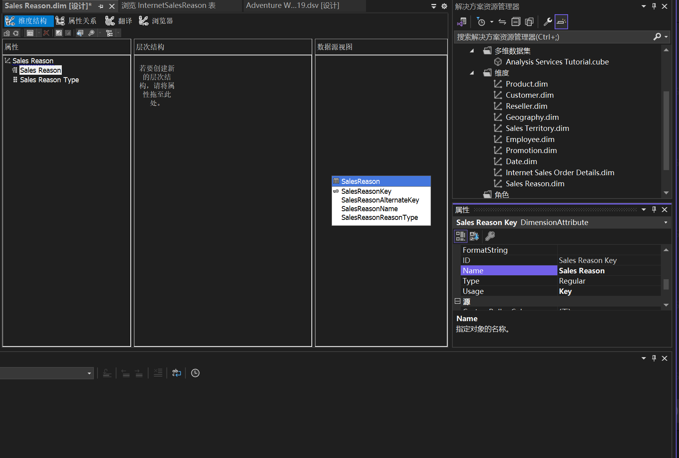

在“维度设计器”的“层次结构”窗格中，创建一个依次包含“销售原因类型”级别和“销售原因”级别的“销售原因”用户层次结构

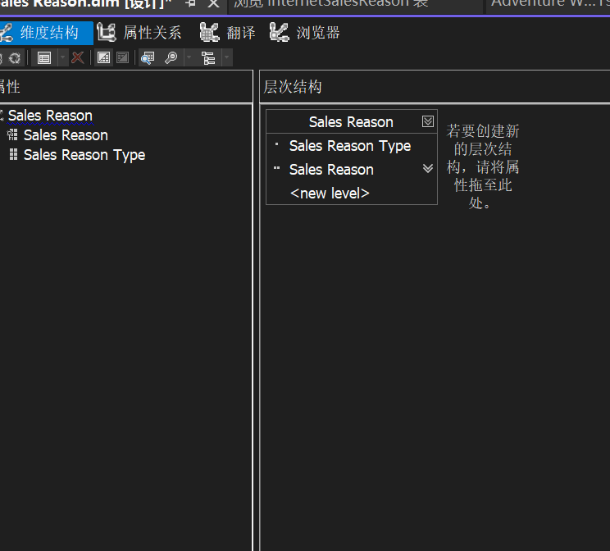

在“属性”窗口中，将“所有销售原因”定义为“销售原因”层次结构的“AllMemberName”属性的值

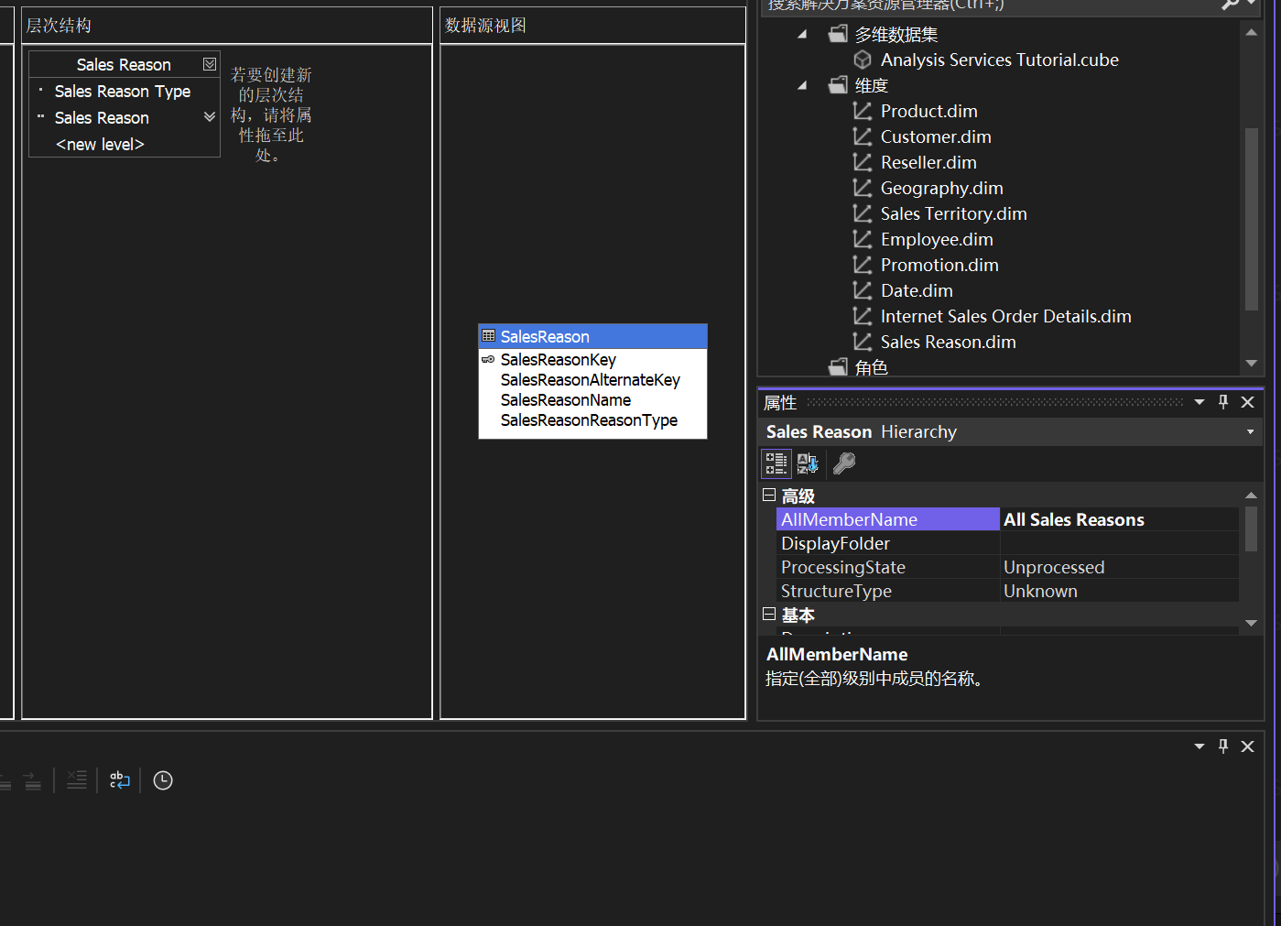

将“所有销售原因”定义为“销售原因”维度的“AttributeAllMemberName”属性的值。

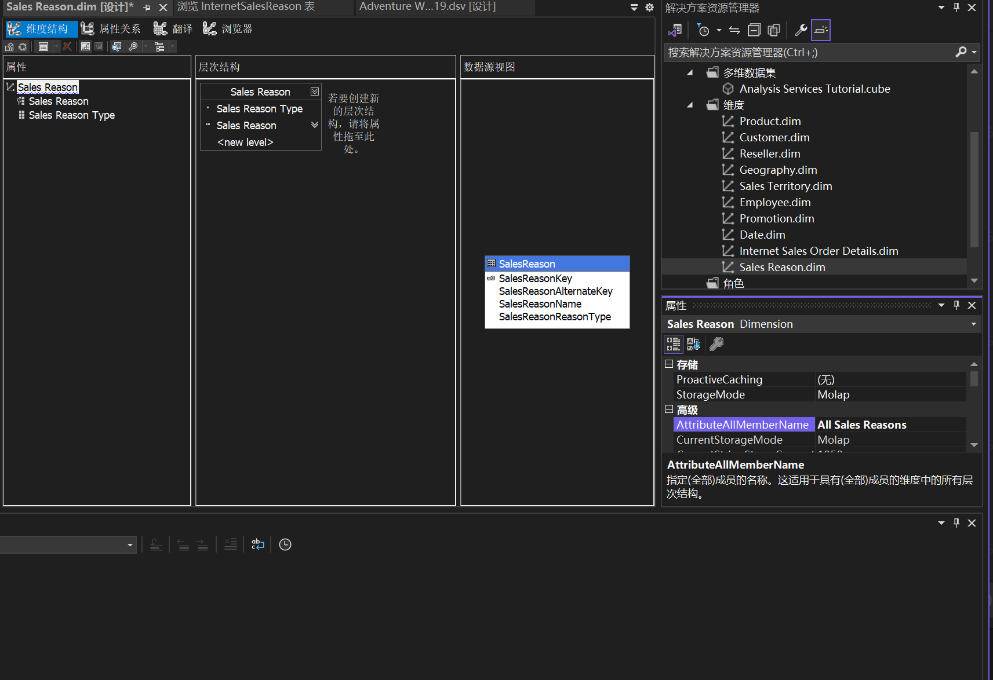

在“添加多维数据集维度”对话框中，选择“销售原因”，然后单击“确定”

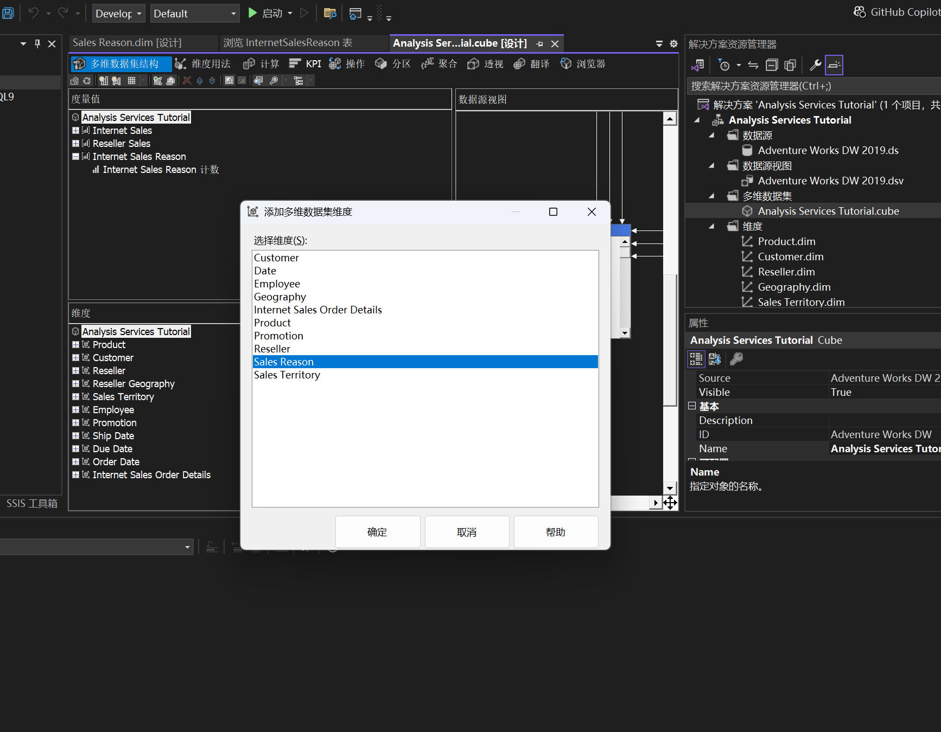

（4）定义多对多关系

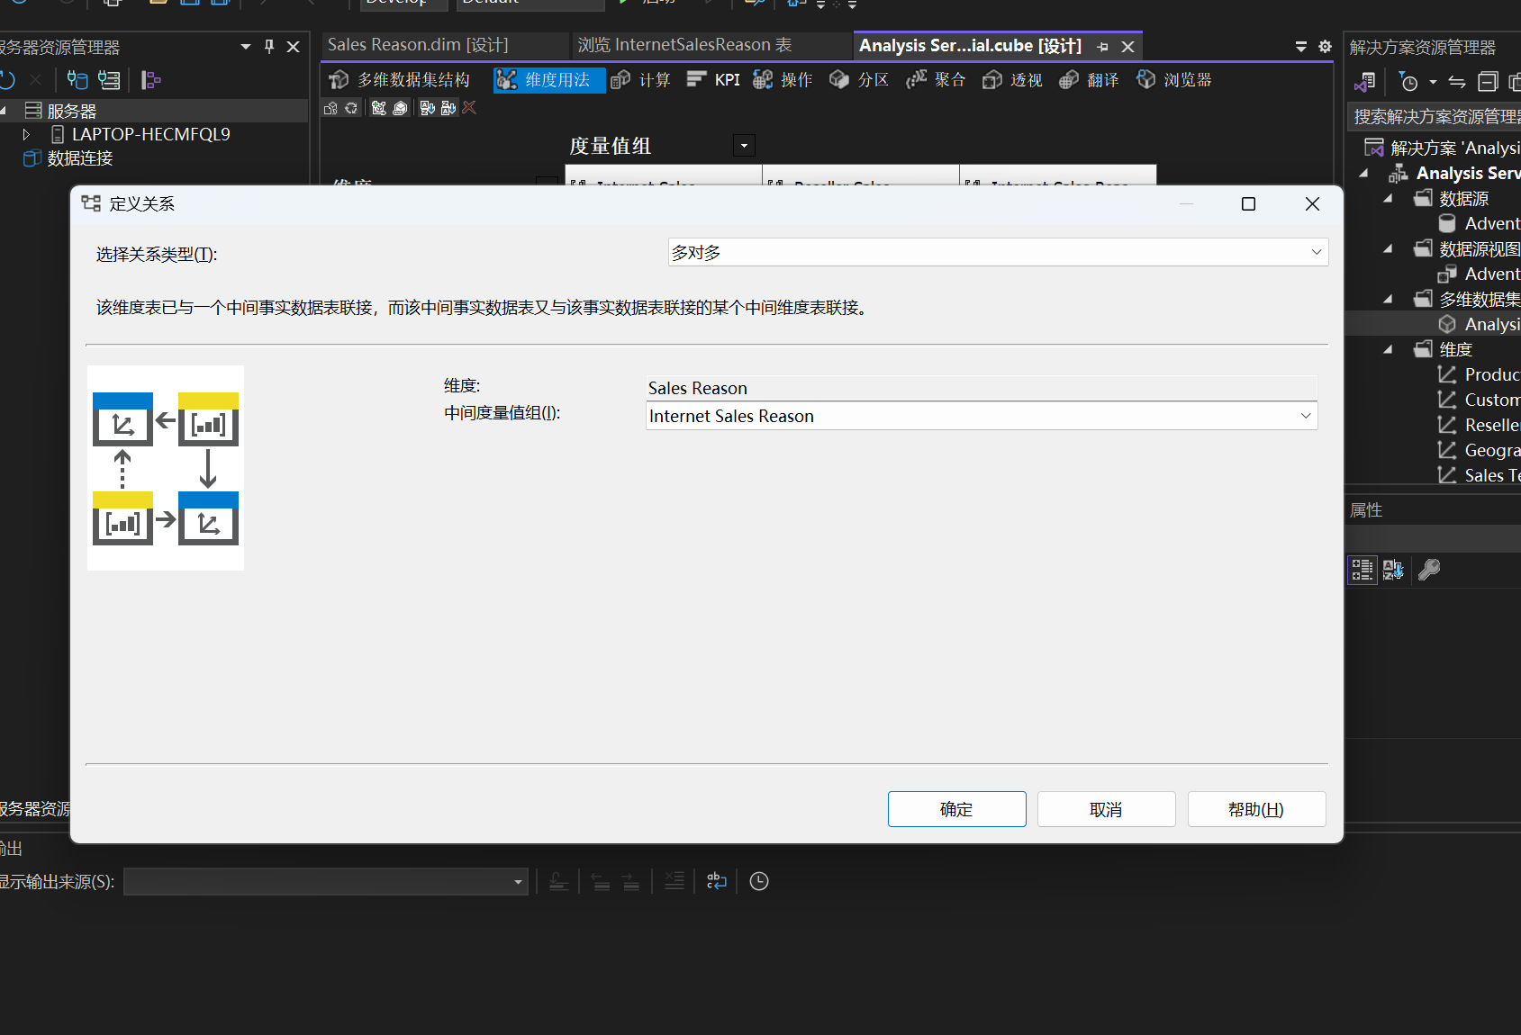

（5）浏览多维数据集和多对多维度

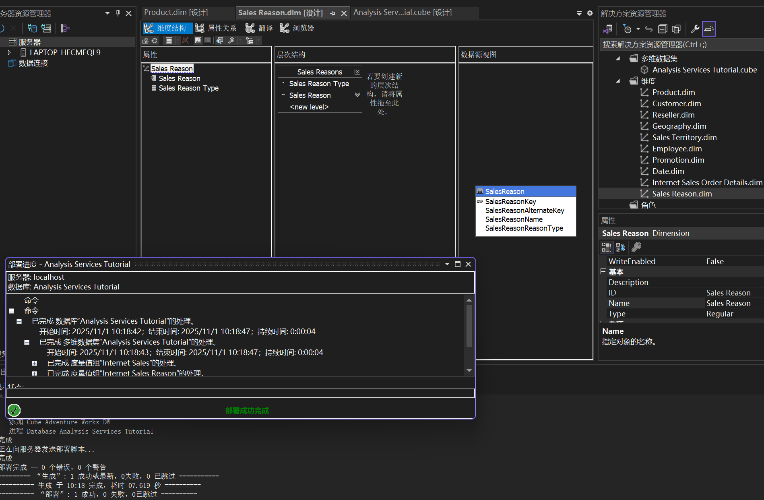

将“Internet 销售-销售额”度量值添加到数据窗格的数据区域。

将“销售原因”维度的“销售原因”用户定义层次结构添加到数据窗格的行区域。

在元数据窗格中，依次展开“客户”、“位置”、“客户所在地域”、“成员”、“所有客户”、“澳大利亚”，然后右键单击“Queensland”，再单击“添加到筛选器”。

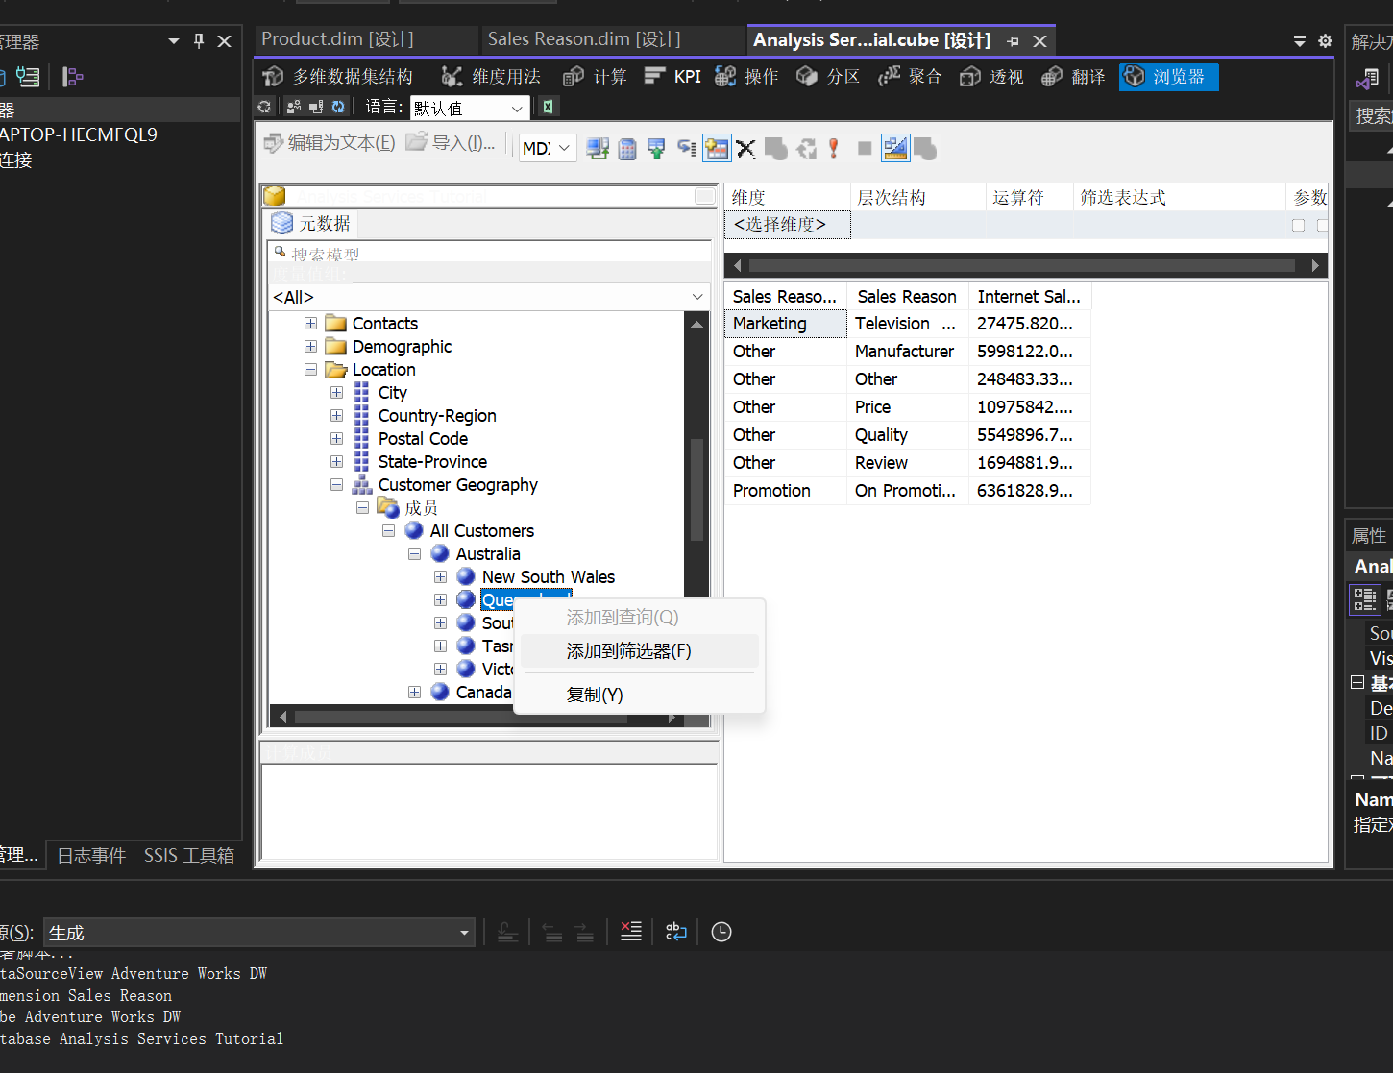

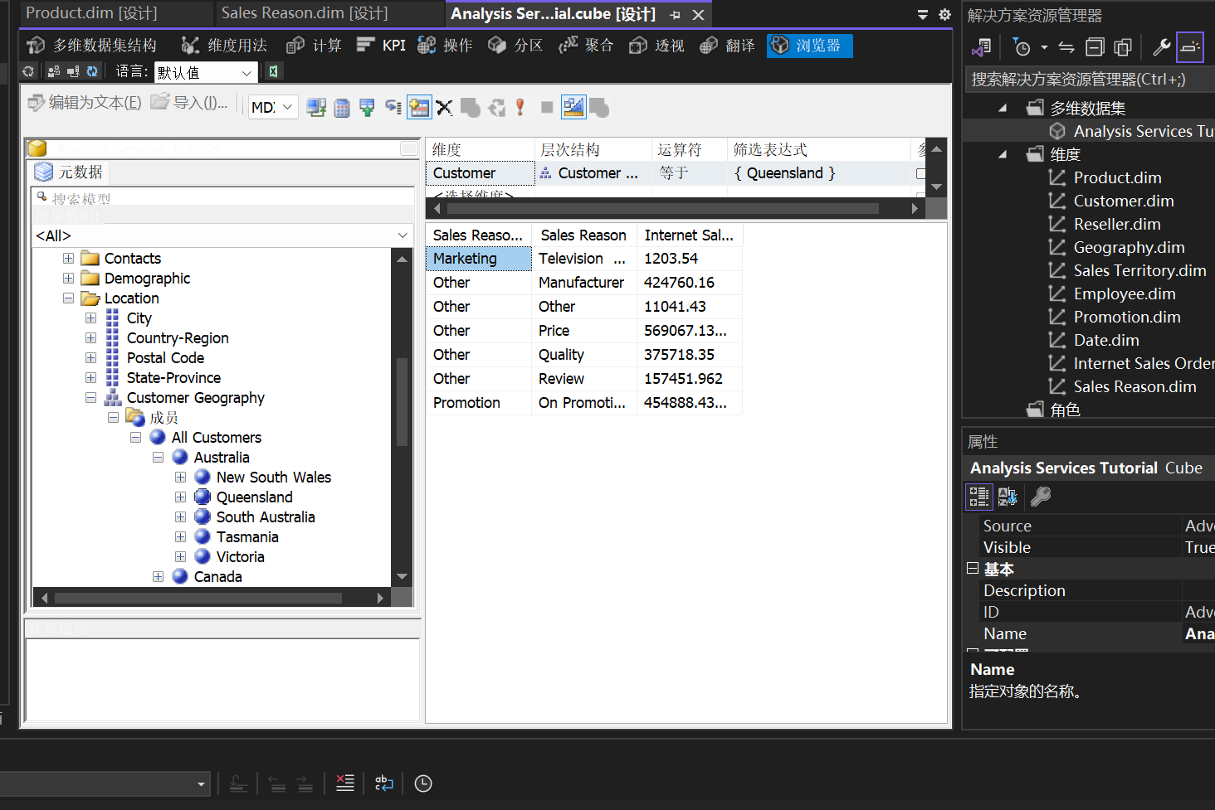

• 如何定义度量值组中的维度粒度

（1）添加表并定义“销售配额”度量值组

右键单击“关系图组织程序”窗格中的任意位置，单击“新建关系图”，然后将该关系图命名为“销售配额”

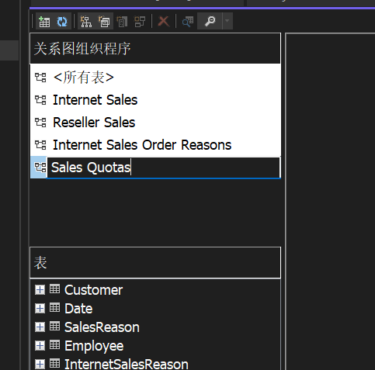

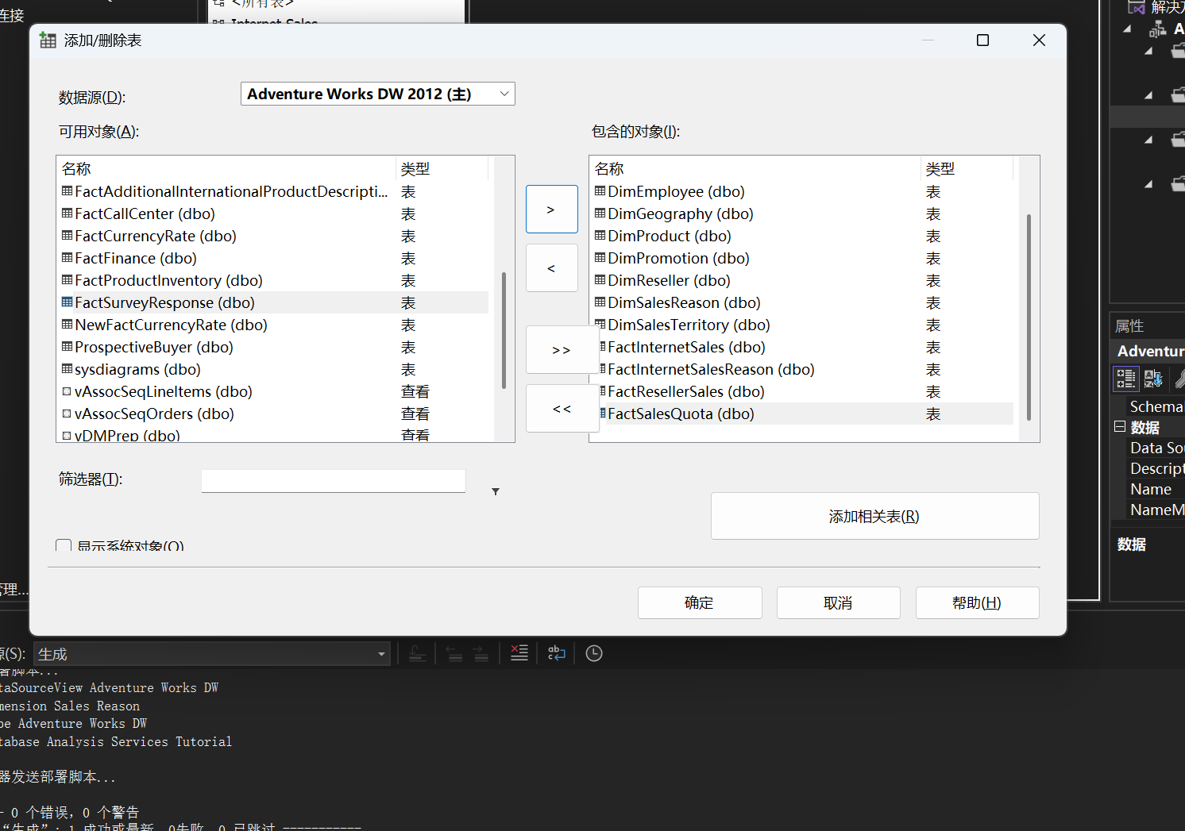

检查 FactSalesQuota 表中的列，然后浏览此表中的数据。

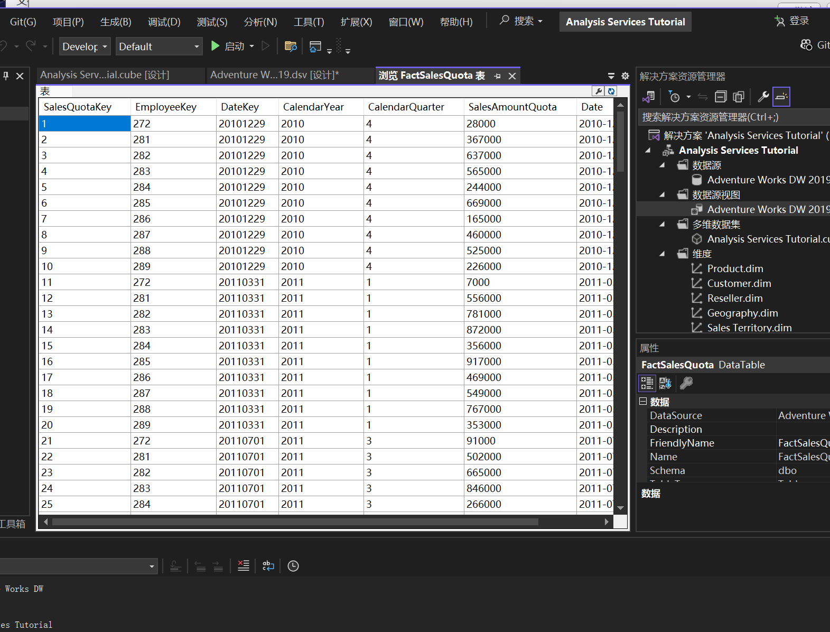

右键单击“度量值”窗格中的任意位置，单击“新建度量值组”，再单击“新建度量值组”对话框中的 SalesQuotas，然后单击“确定”

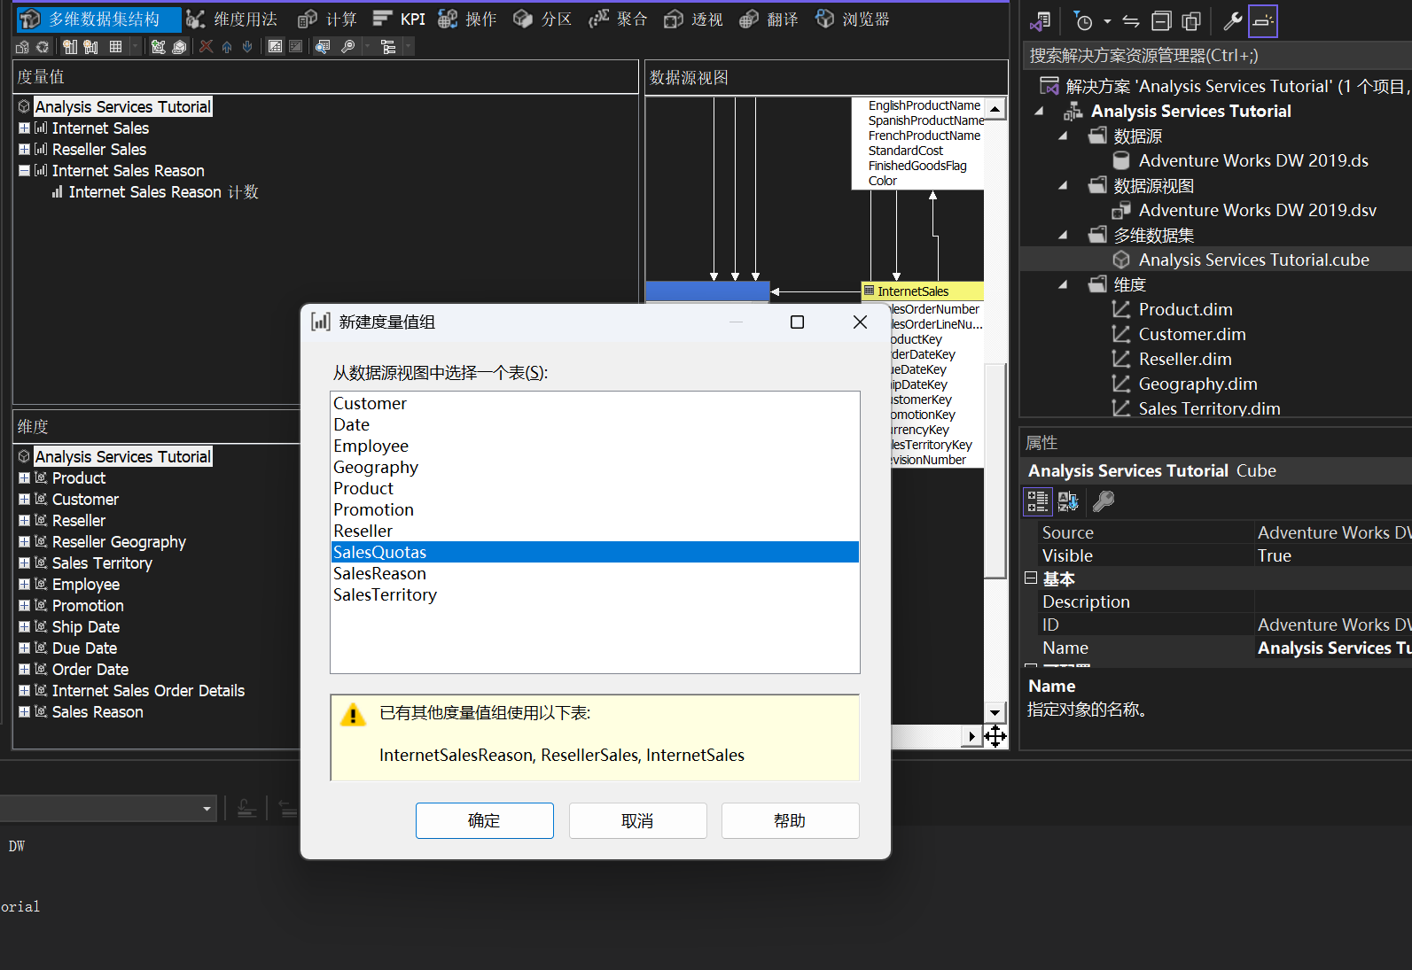

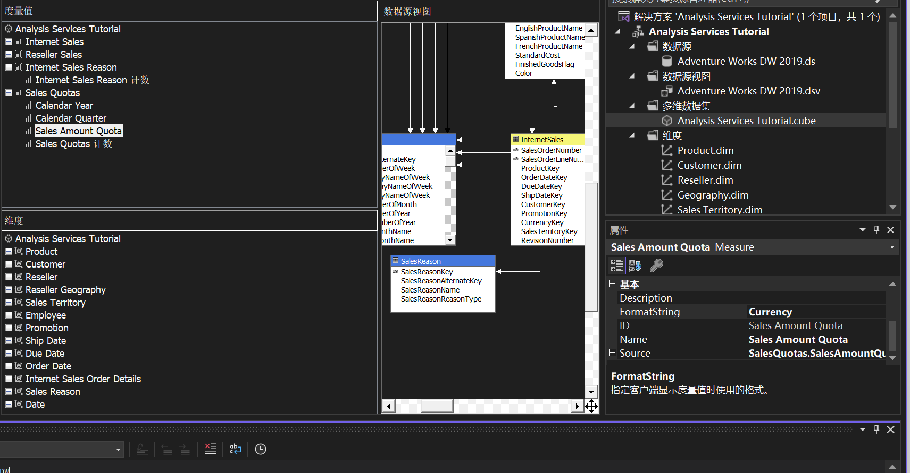

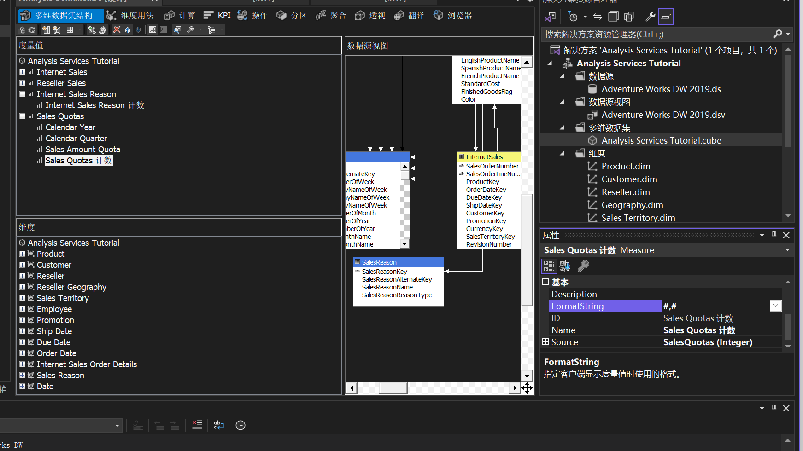

在“新建度量值”对话框中，选择“用法”列表中的“非重复计数”，确保在“源表”列表中选中 SalesQuotas，在“源列”列表中选中 EmployeeKey，然后单击“确定”

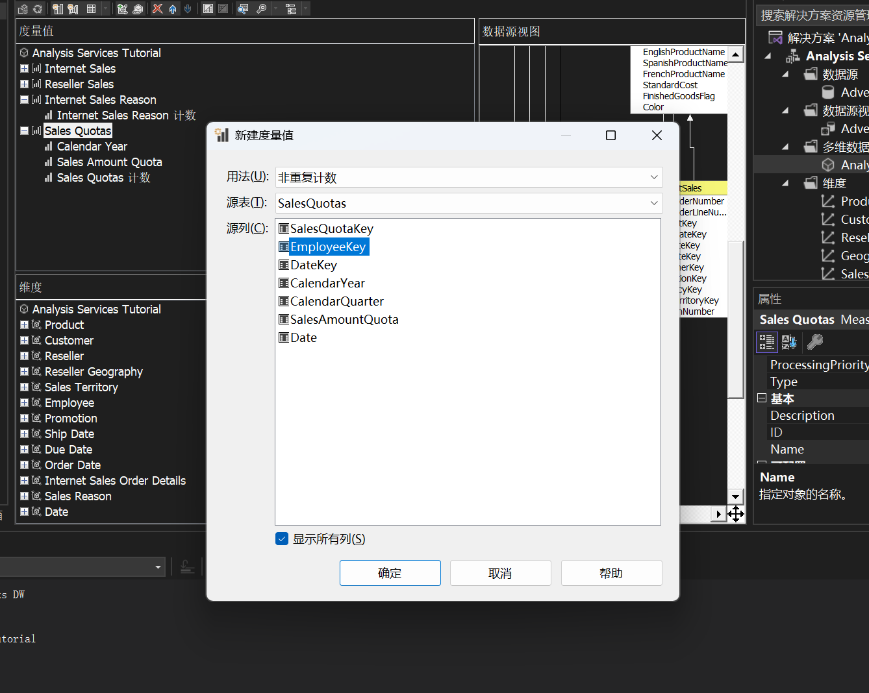

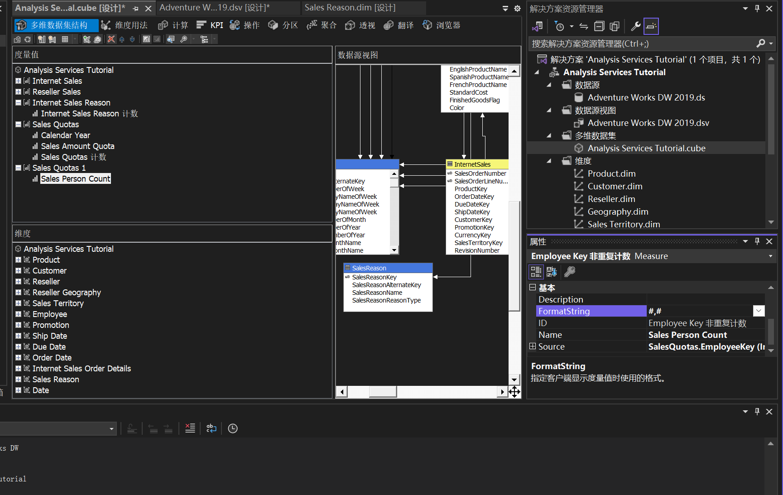

（2）在“销售配额度量值组”（按日期）中再次浏览度量值

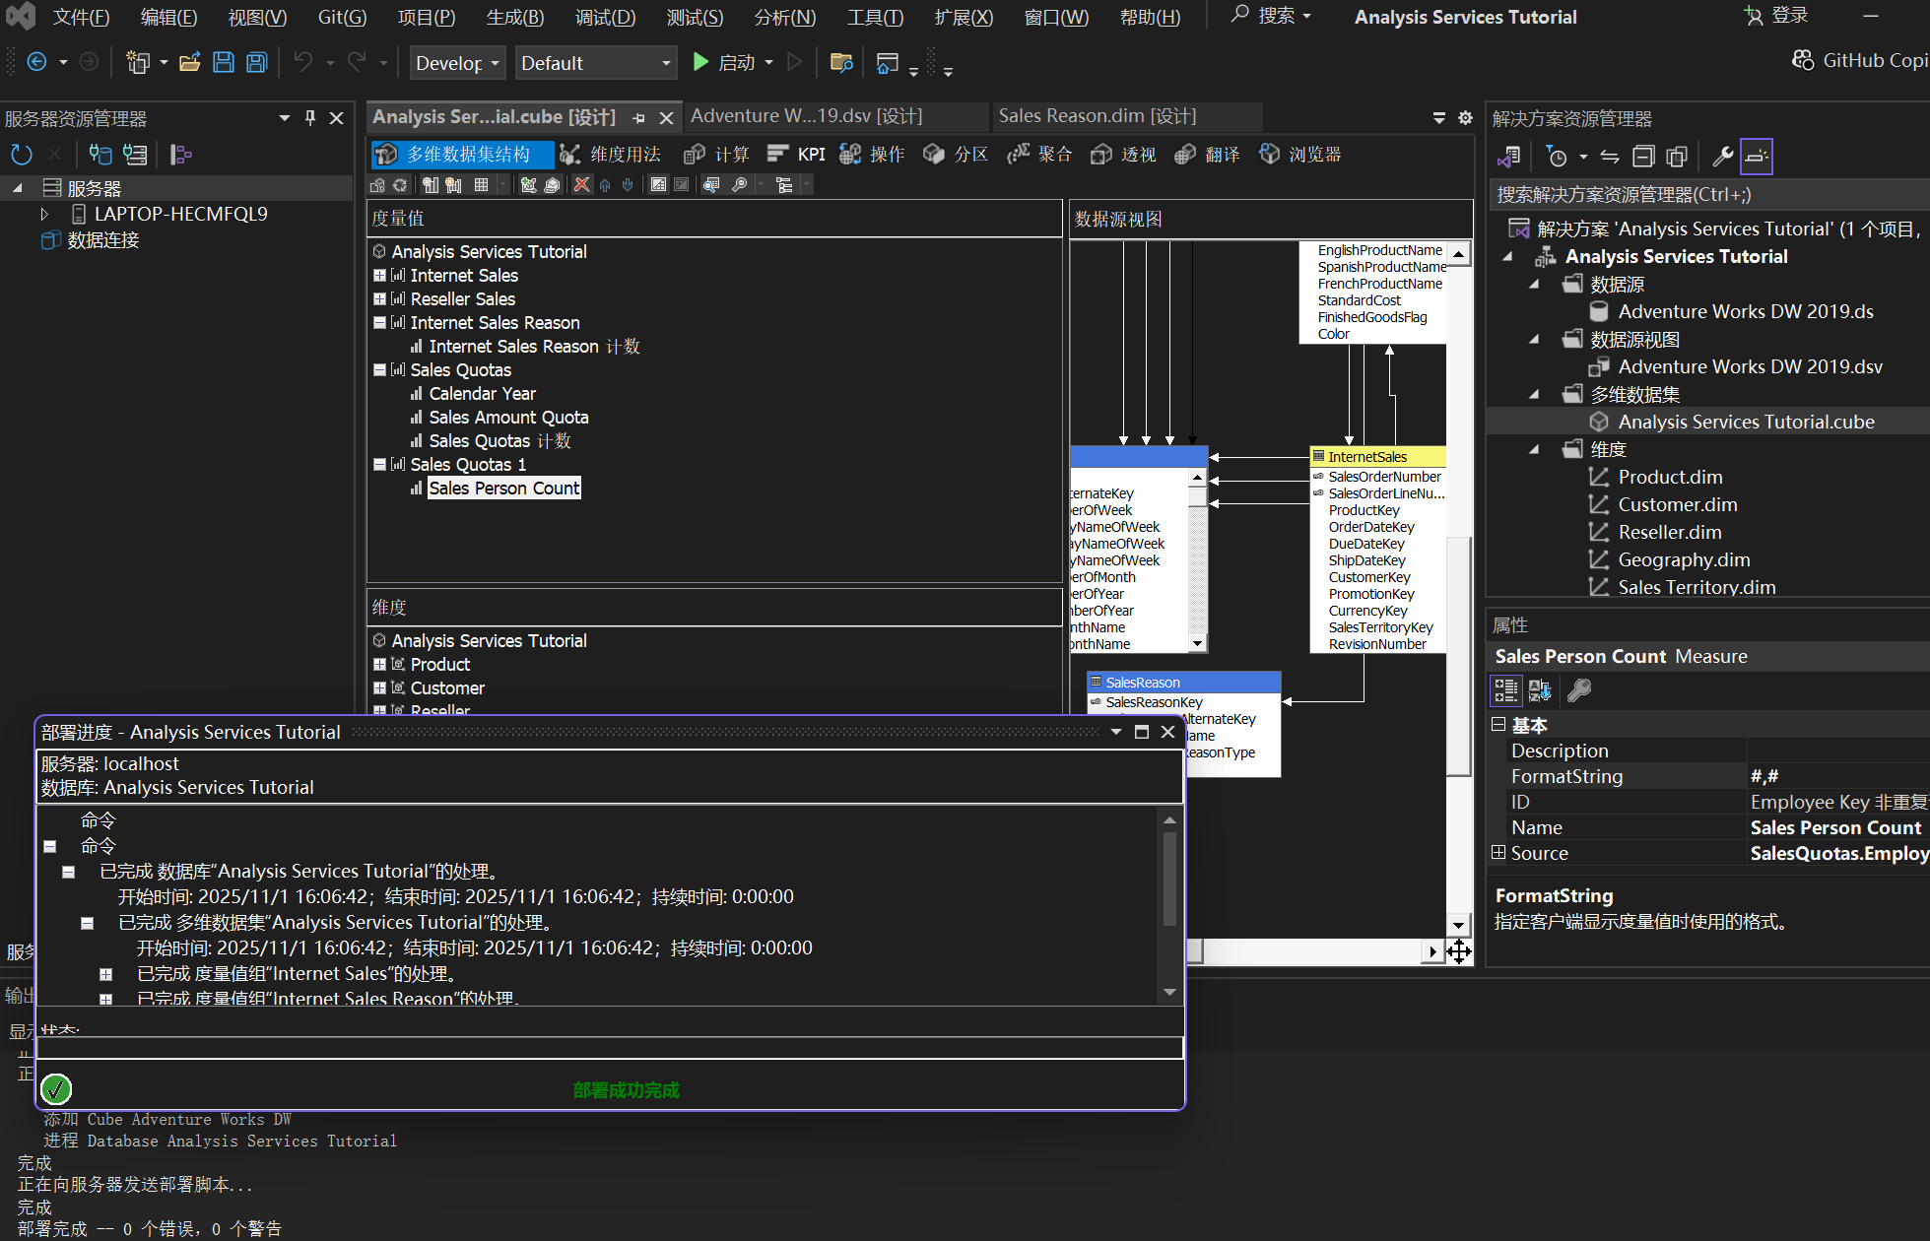

单击 Excel 快捷方式，然后单击“启用”。

在数据透视表字段列表中展开“销售配额”度量值组，然后将“销售额配额”度量值添加到“值”区域。

展开“销售区域”维度，然后将“销售区域”用户定义层次结构添加到行标签

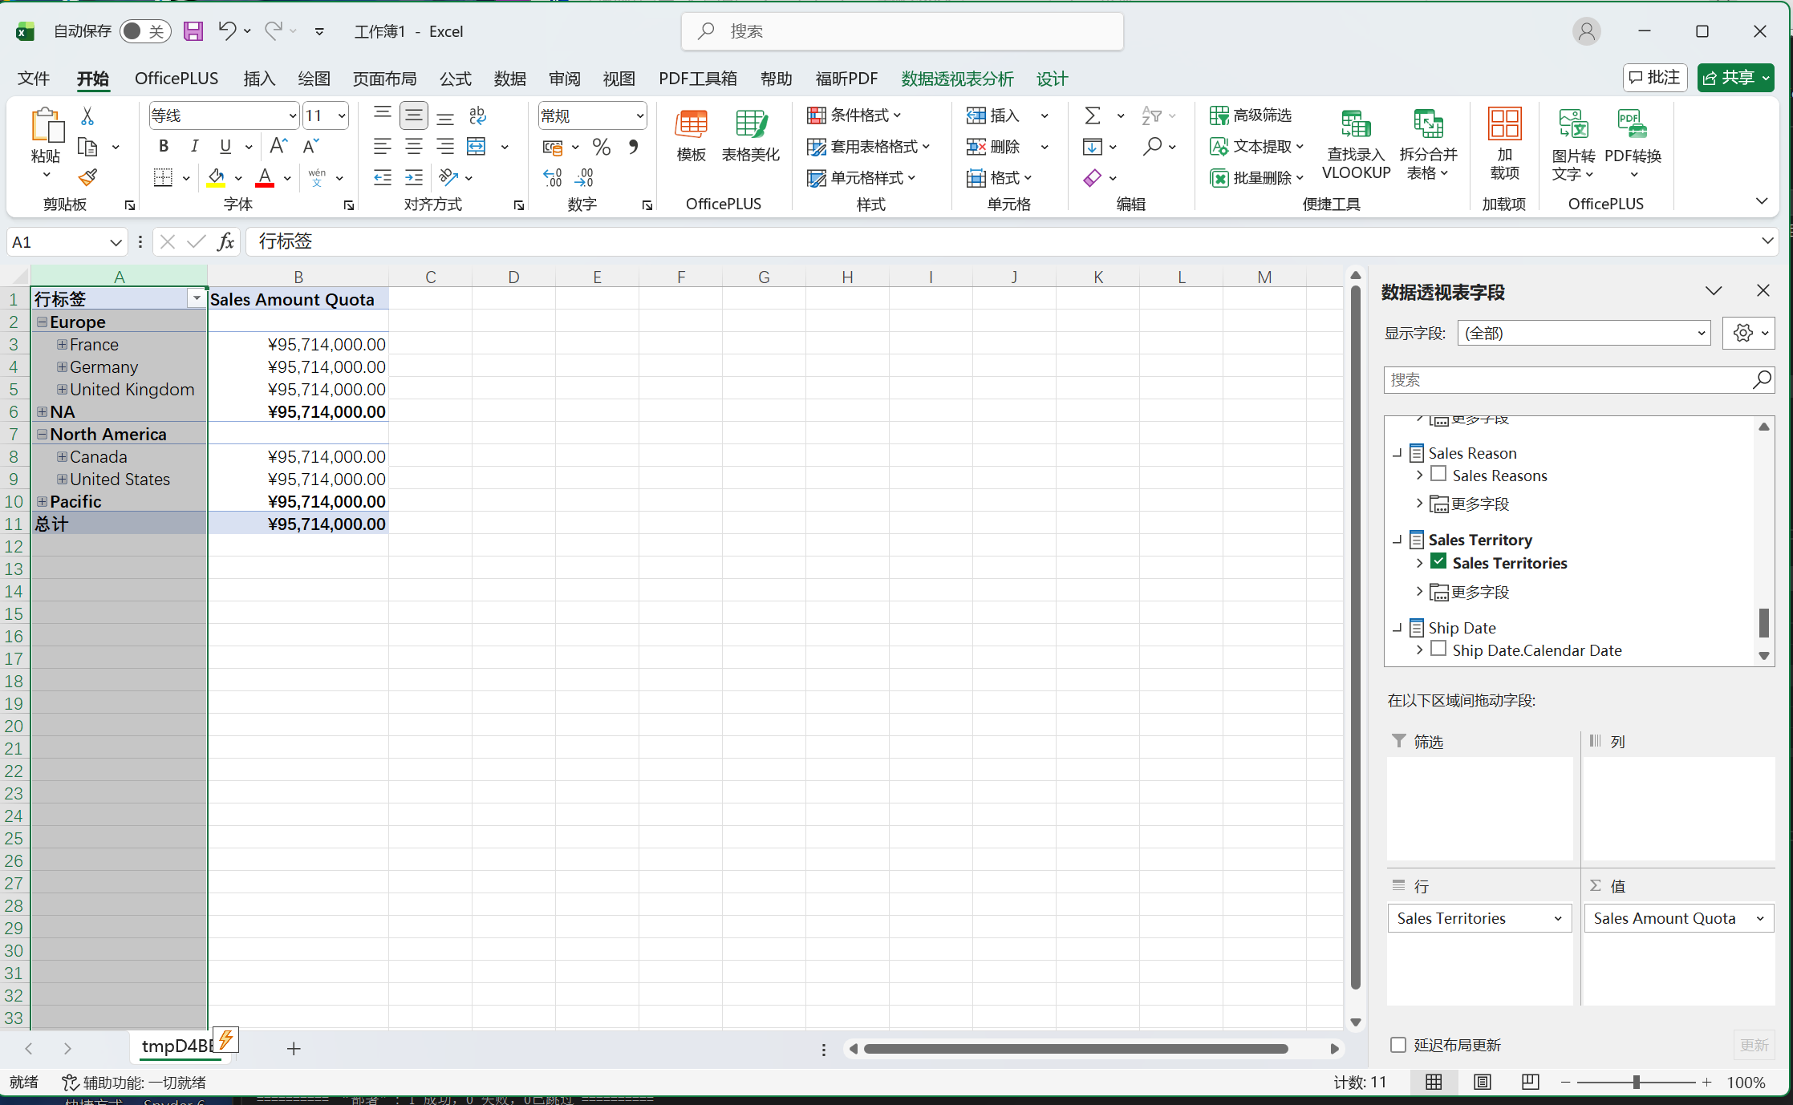

在数据透视表字段列表中，展开“日期”。

将 Date.Fiscal Date 用户层次结构拖到行标签

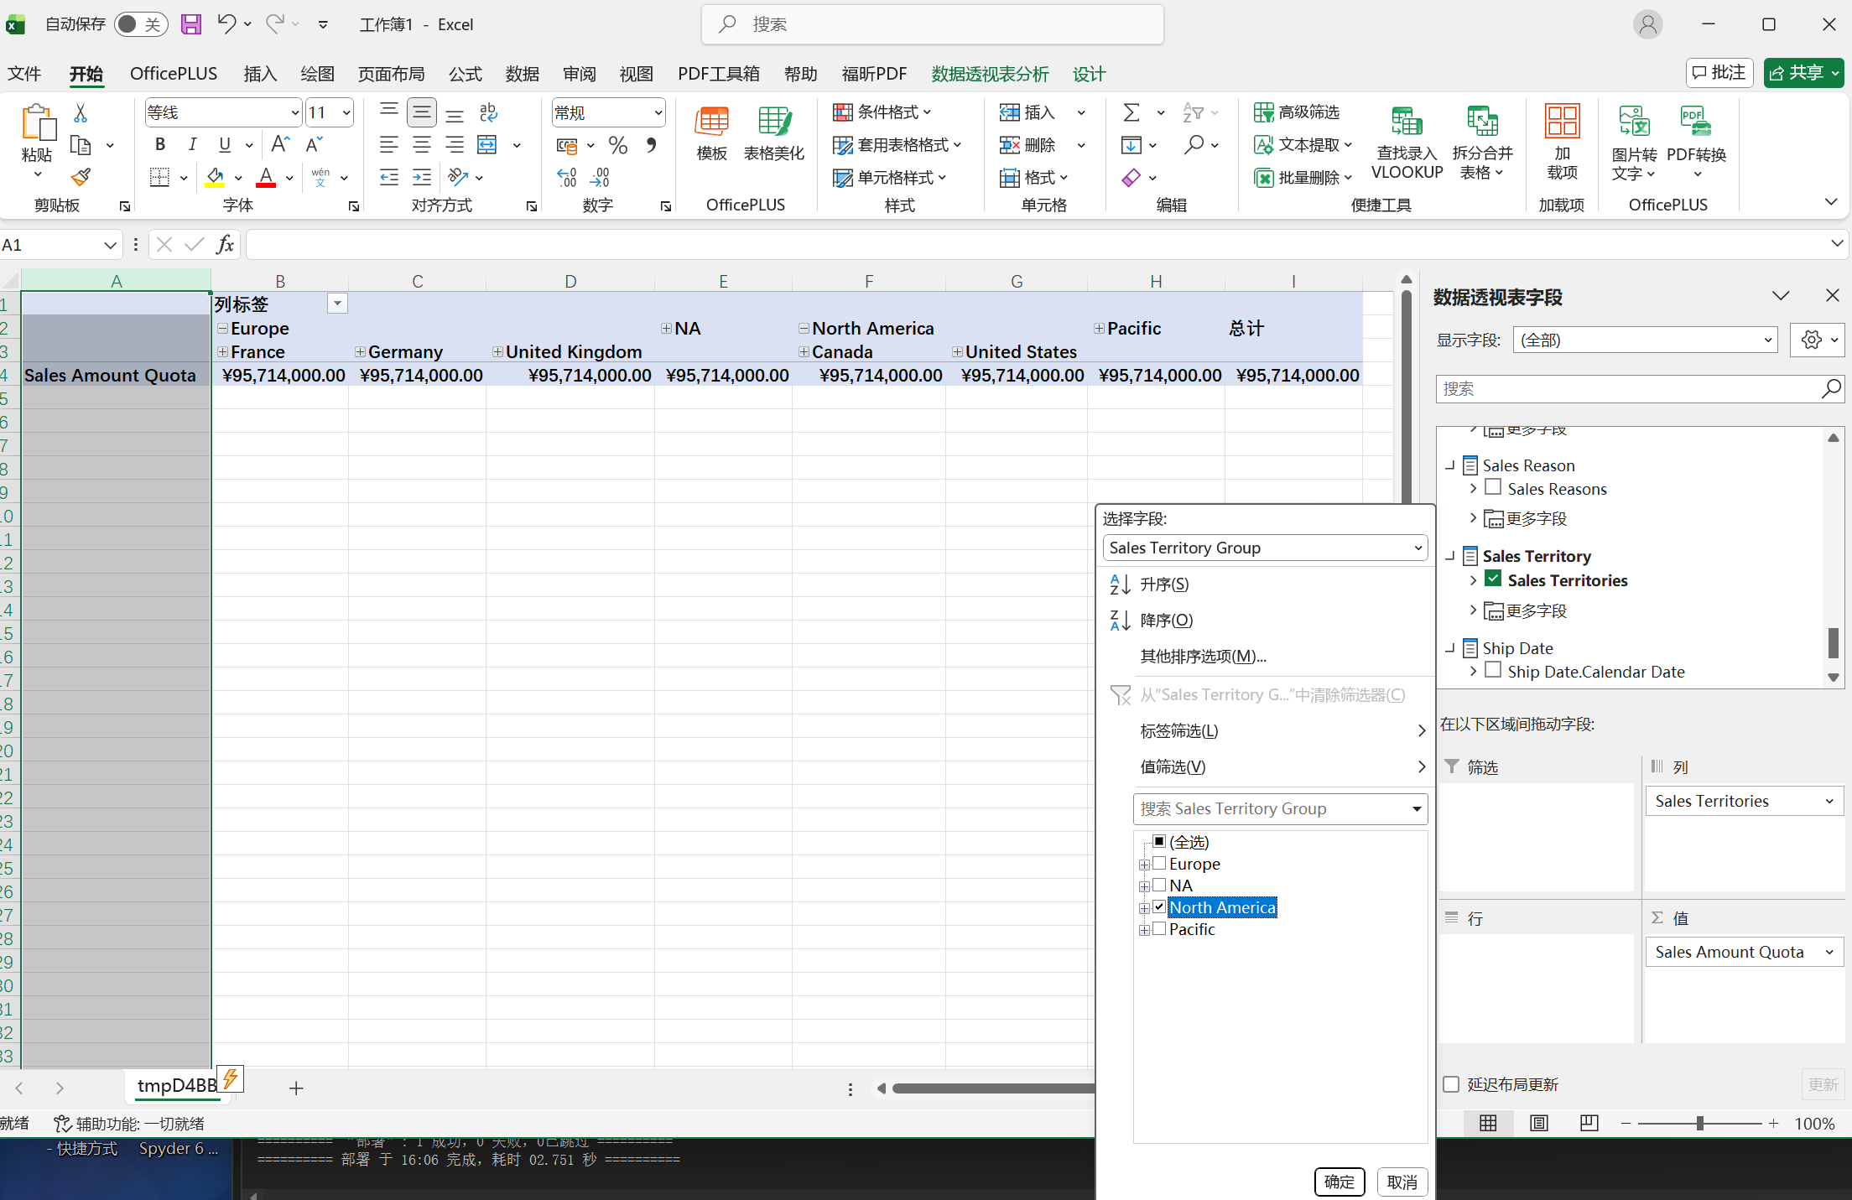

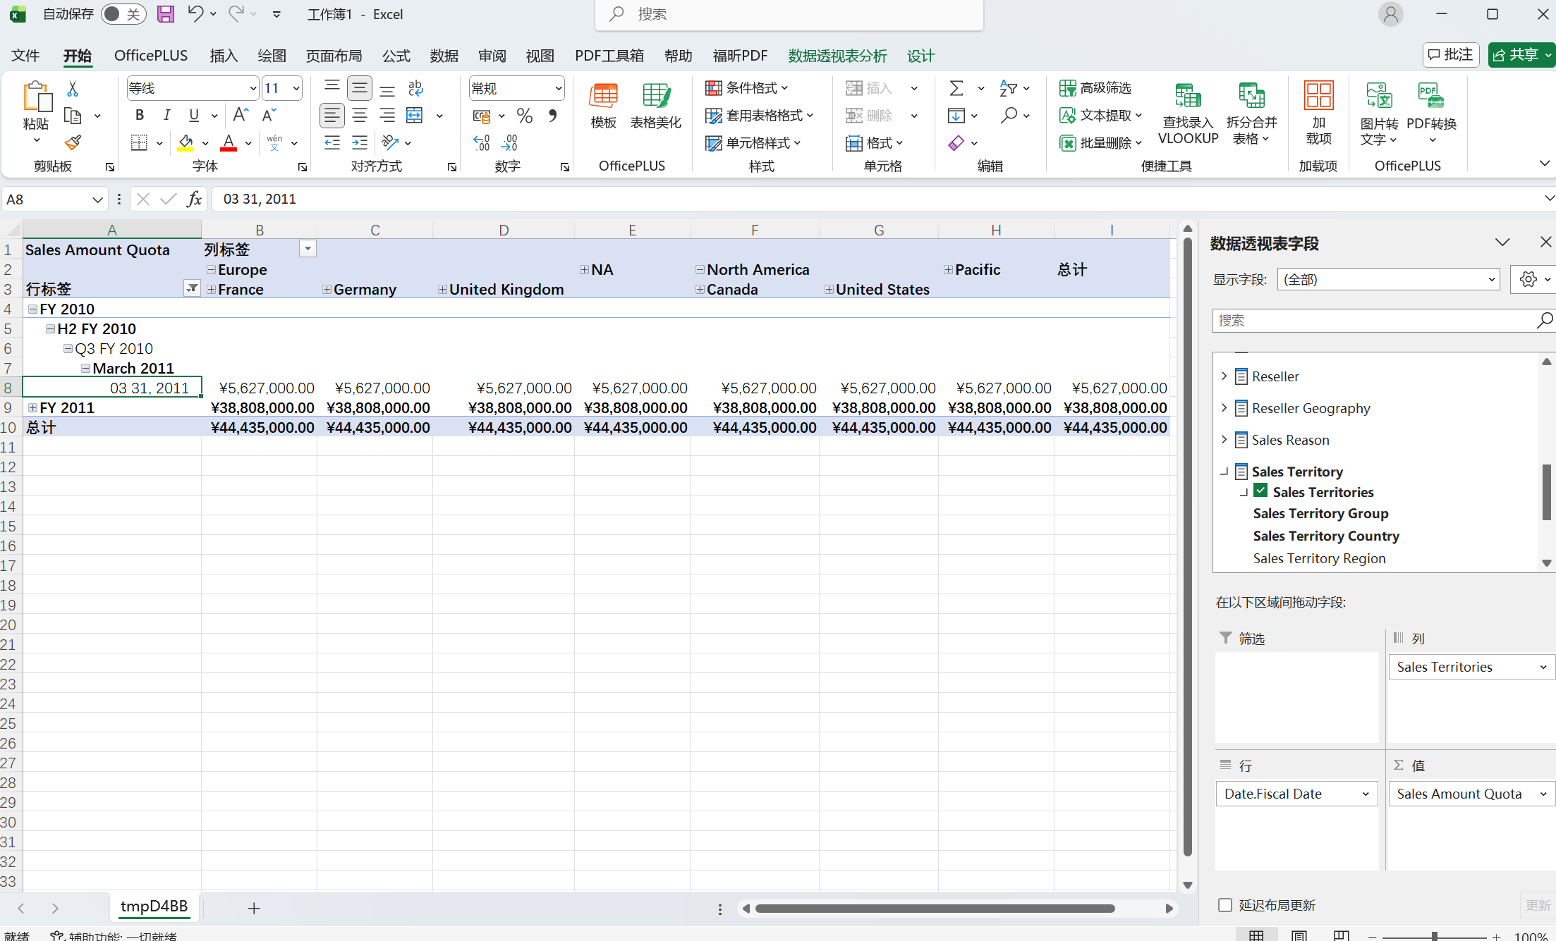

（3）定义“销售配额”度量值组的维度用法属性

打开“雇员”维度的维度设计器，右键单击“数据源视图”窗格中的 SalesTerritoryKey，然后单击“从列新建属性”

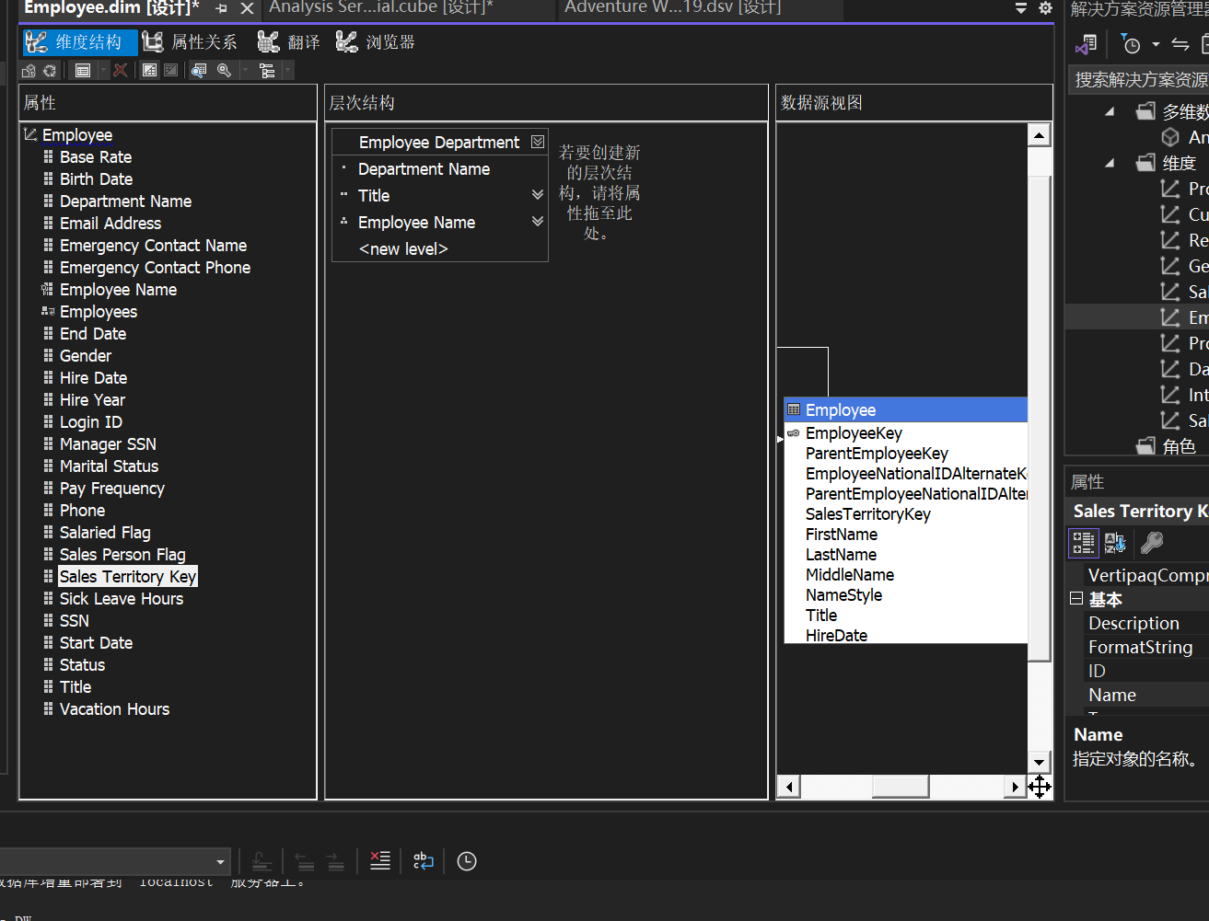

在“属性”窗格中，选择 SalesTerritoryKey，然后在“属性”窗口中，将 AttributeHierarchyVisible 属性设置为 False，将 AttributeHierarchyOptimizedState 属性设置为 NotOptimized，并将 AttributeHierarchyOrdered 属性设置为 False

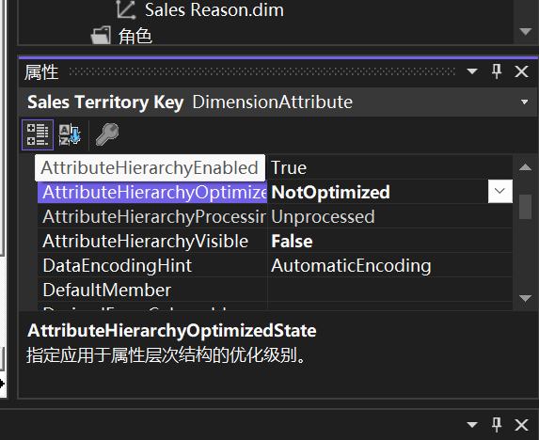

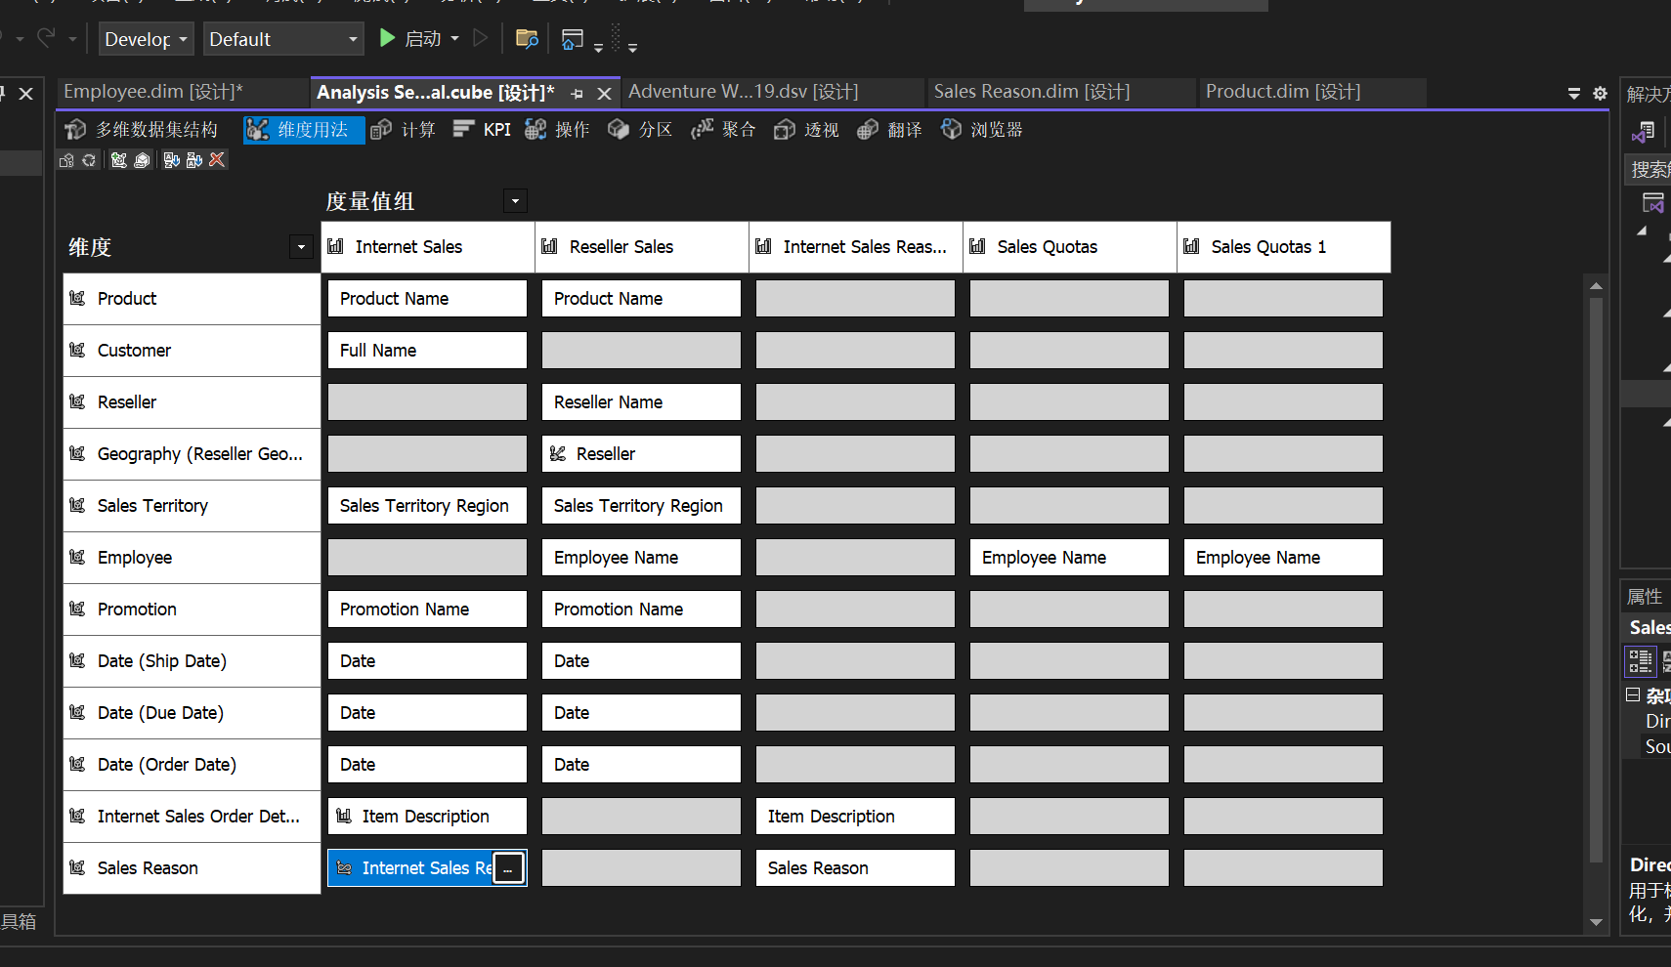

单击“ 销售区域” 维度与“ 销售配额” 度量值组交集处的单元格，然后单击浏览按钮 (...) 。“ 定义关系 ”对话框随即打开。

在“选择关系类型”列表中，选择“被引用的”。

在“中间维度”列表中，选择“雇员”。

在“引用维度属性”列表中，选择“销售区域所属地区”。

在“中间维度属性”列表中，选择“销售区域关键字”。

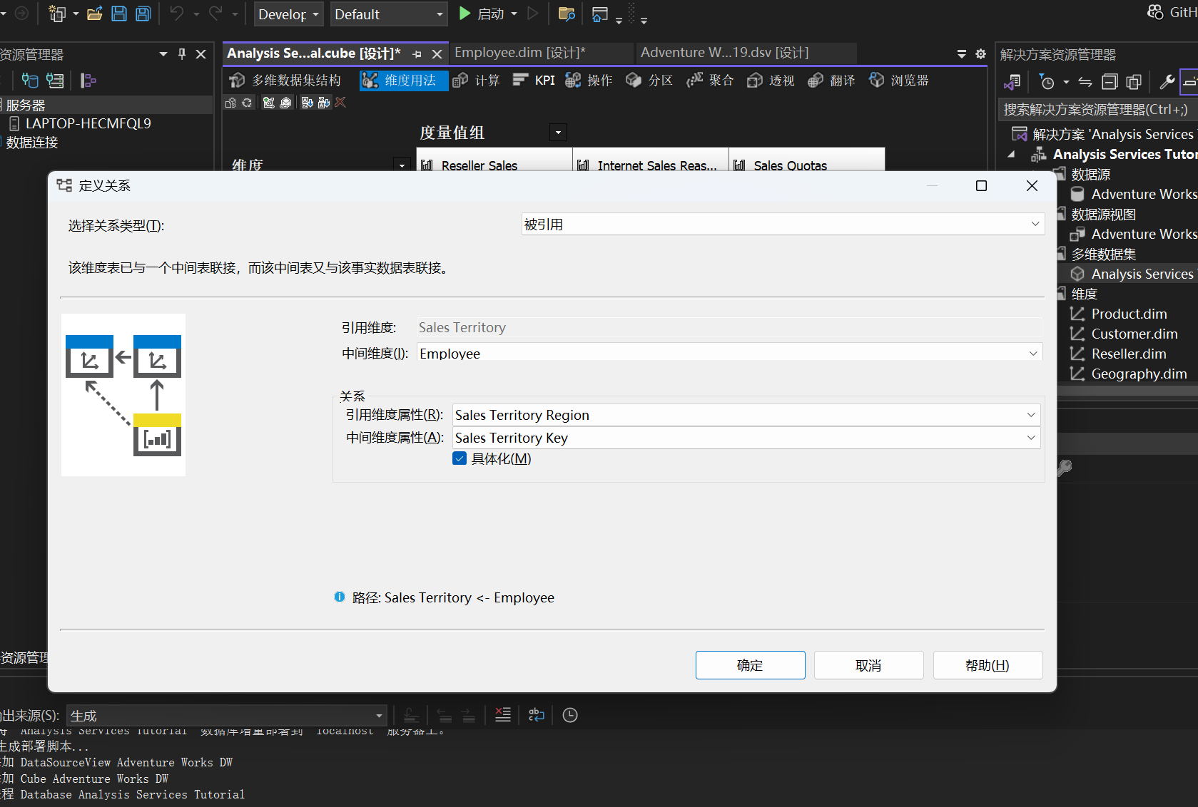

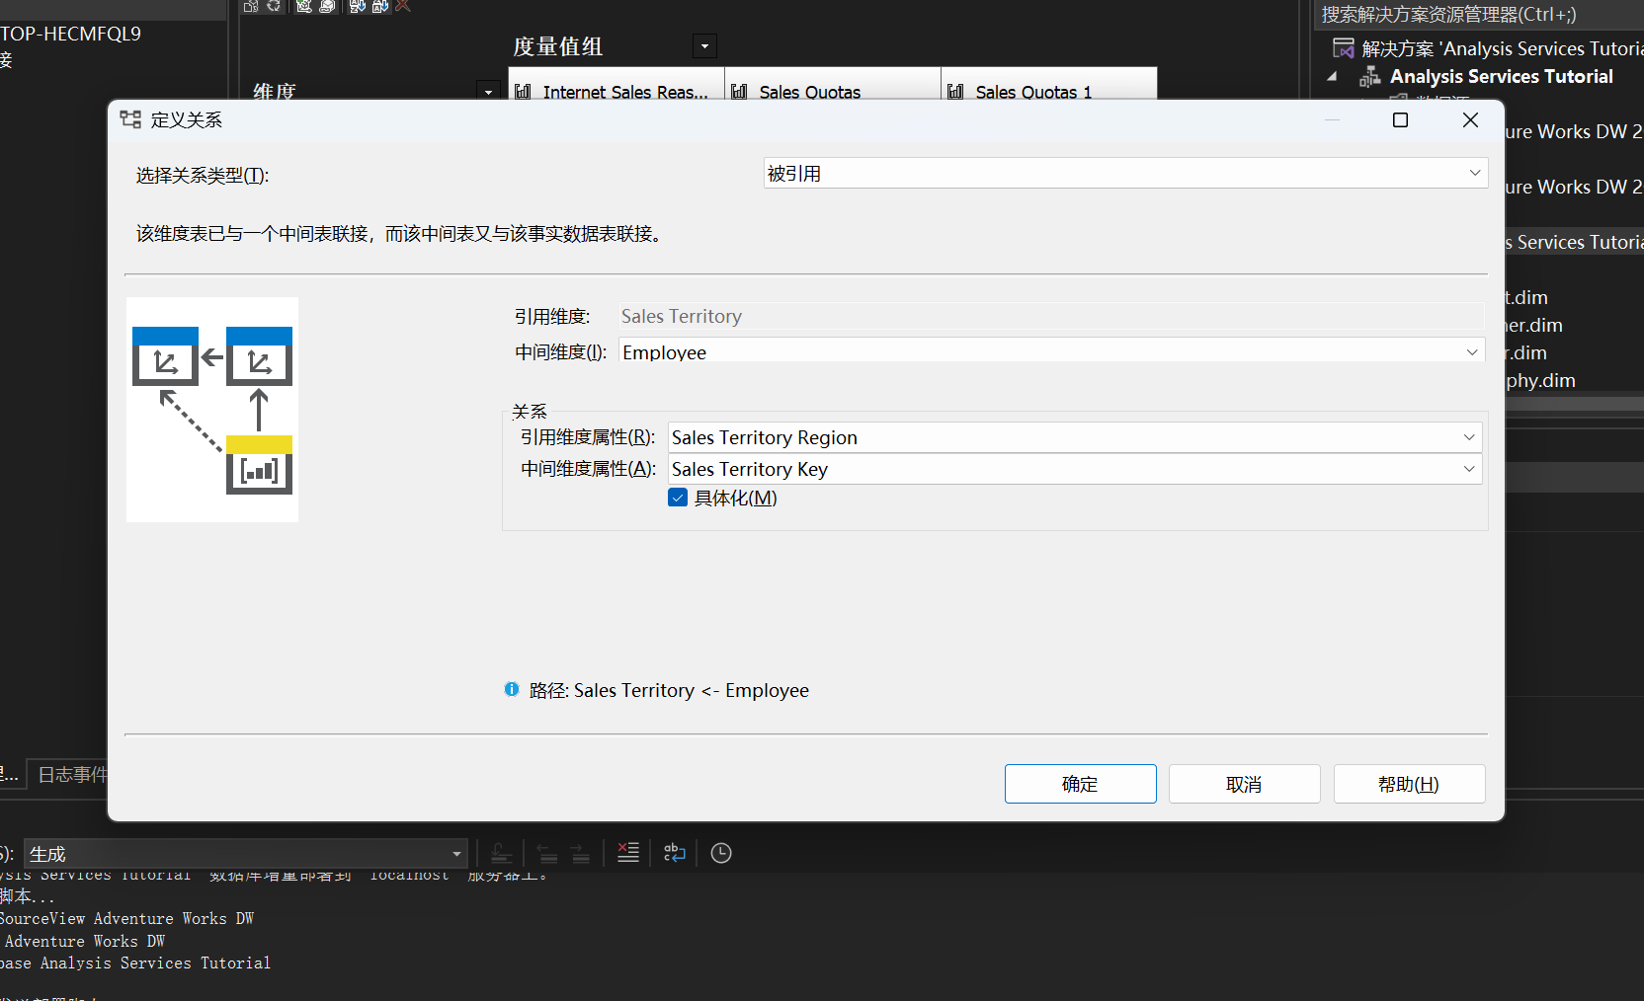

删除“日期”多维数据集维度

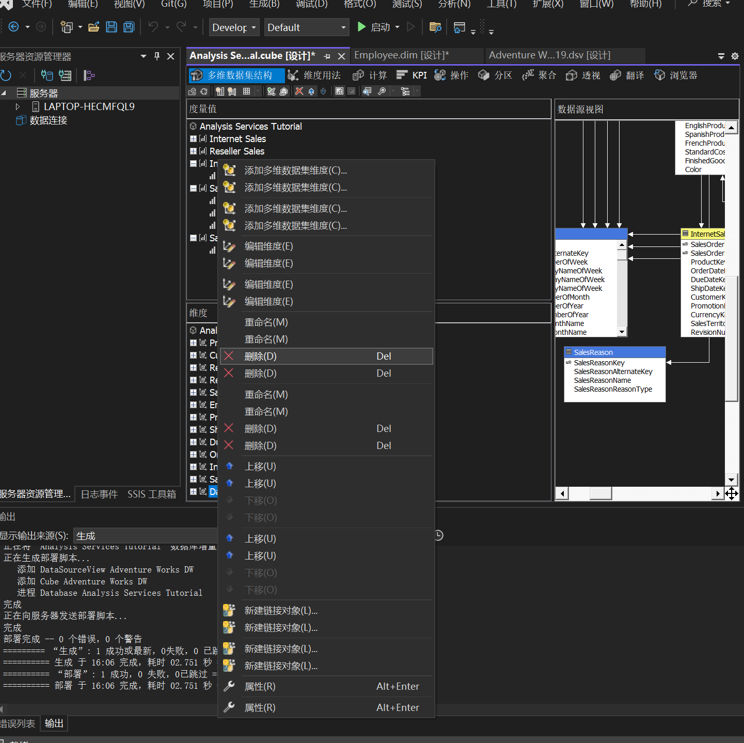

单击“销售配额”度量值组与“日期”维度交集处单元格中的 (...) 浏览按钮。

在“定义关系”对话框中，选择“选择关系类型”列表中的“常规”。

在“粒度属性”列表中，选择“日历季度”。

在“定义关系”对话框的“关系”区域中，将“日期”多维数据集维度下面表中的 CalendarYear 和 CalendarQuarter 维度列链接到“销售配额”度量值组下面表中的 CalendarYear 和 CalendarQuarter 列，然后单击“确定”。

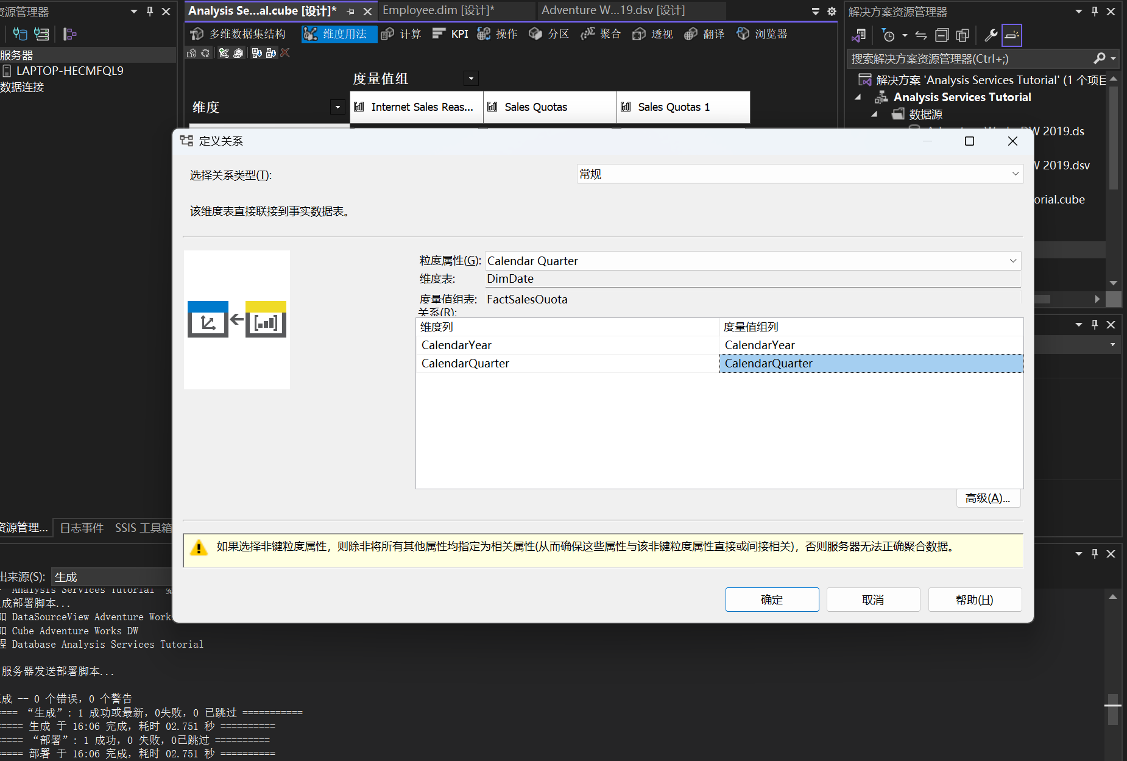

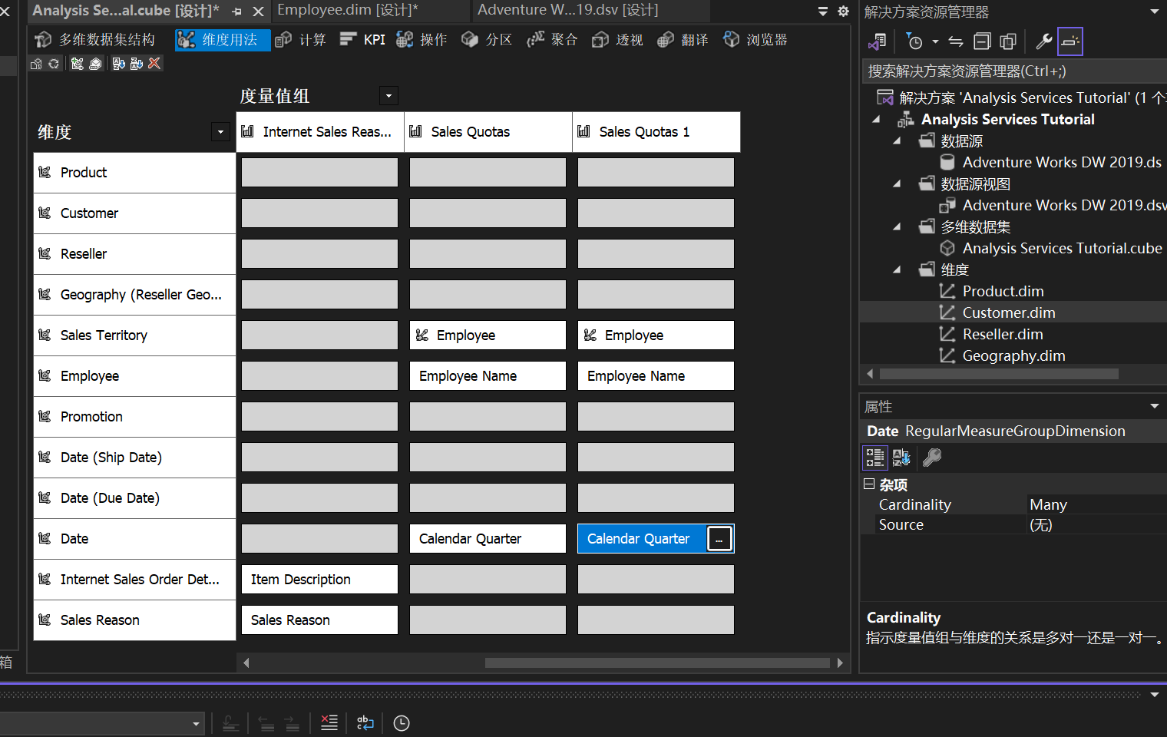

（4）定义“日期”维度中“日历季度”属性和其他维度属性之间的属性关系

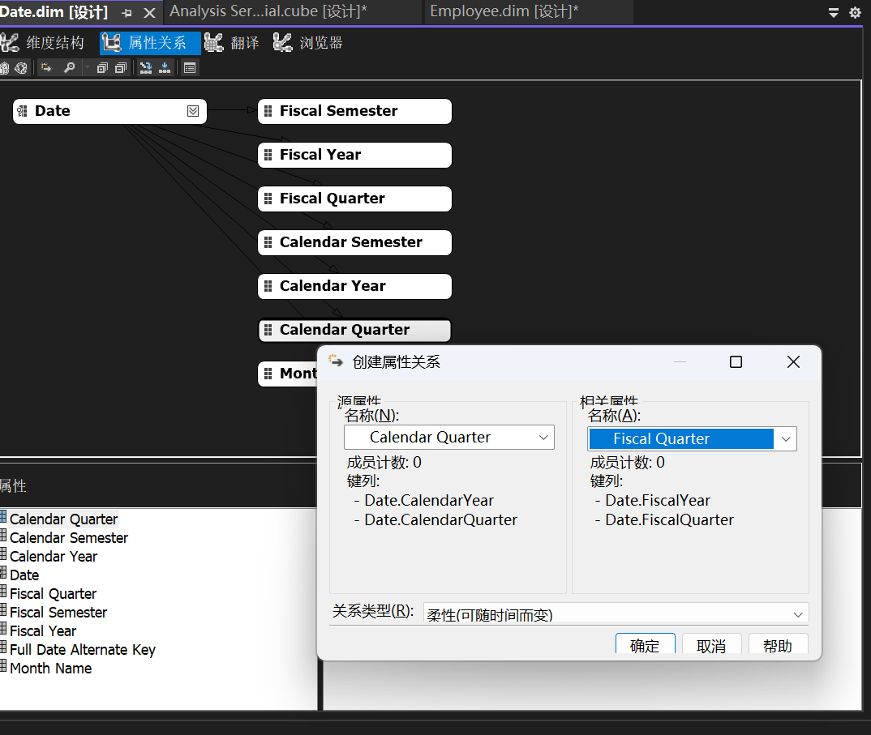

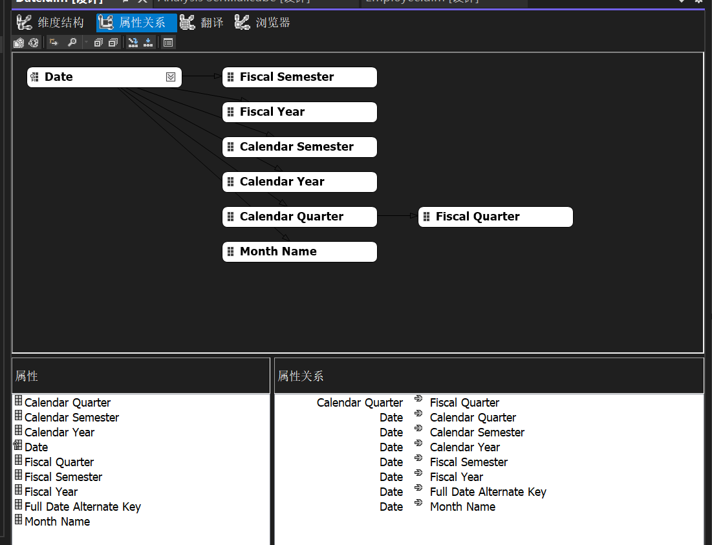

（5）按日期浏览“销售配额”度量值组中的度量值

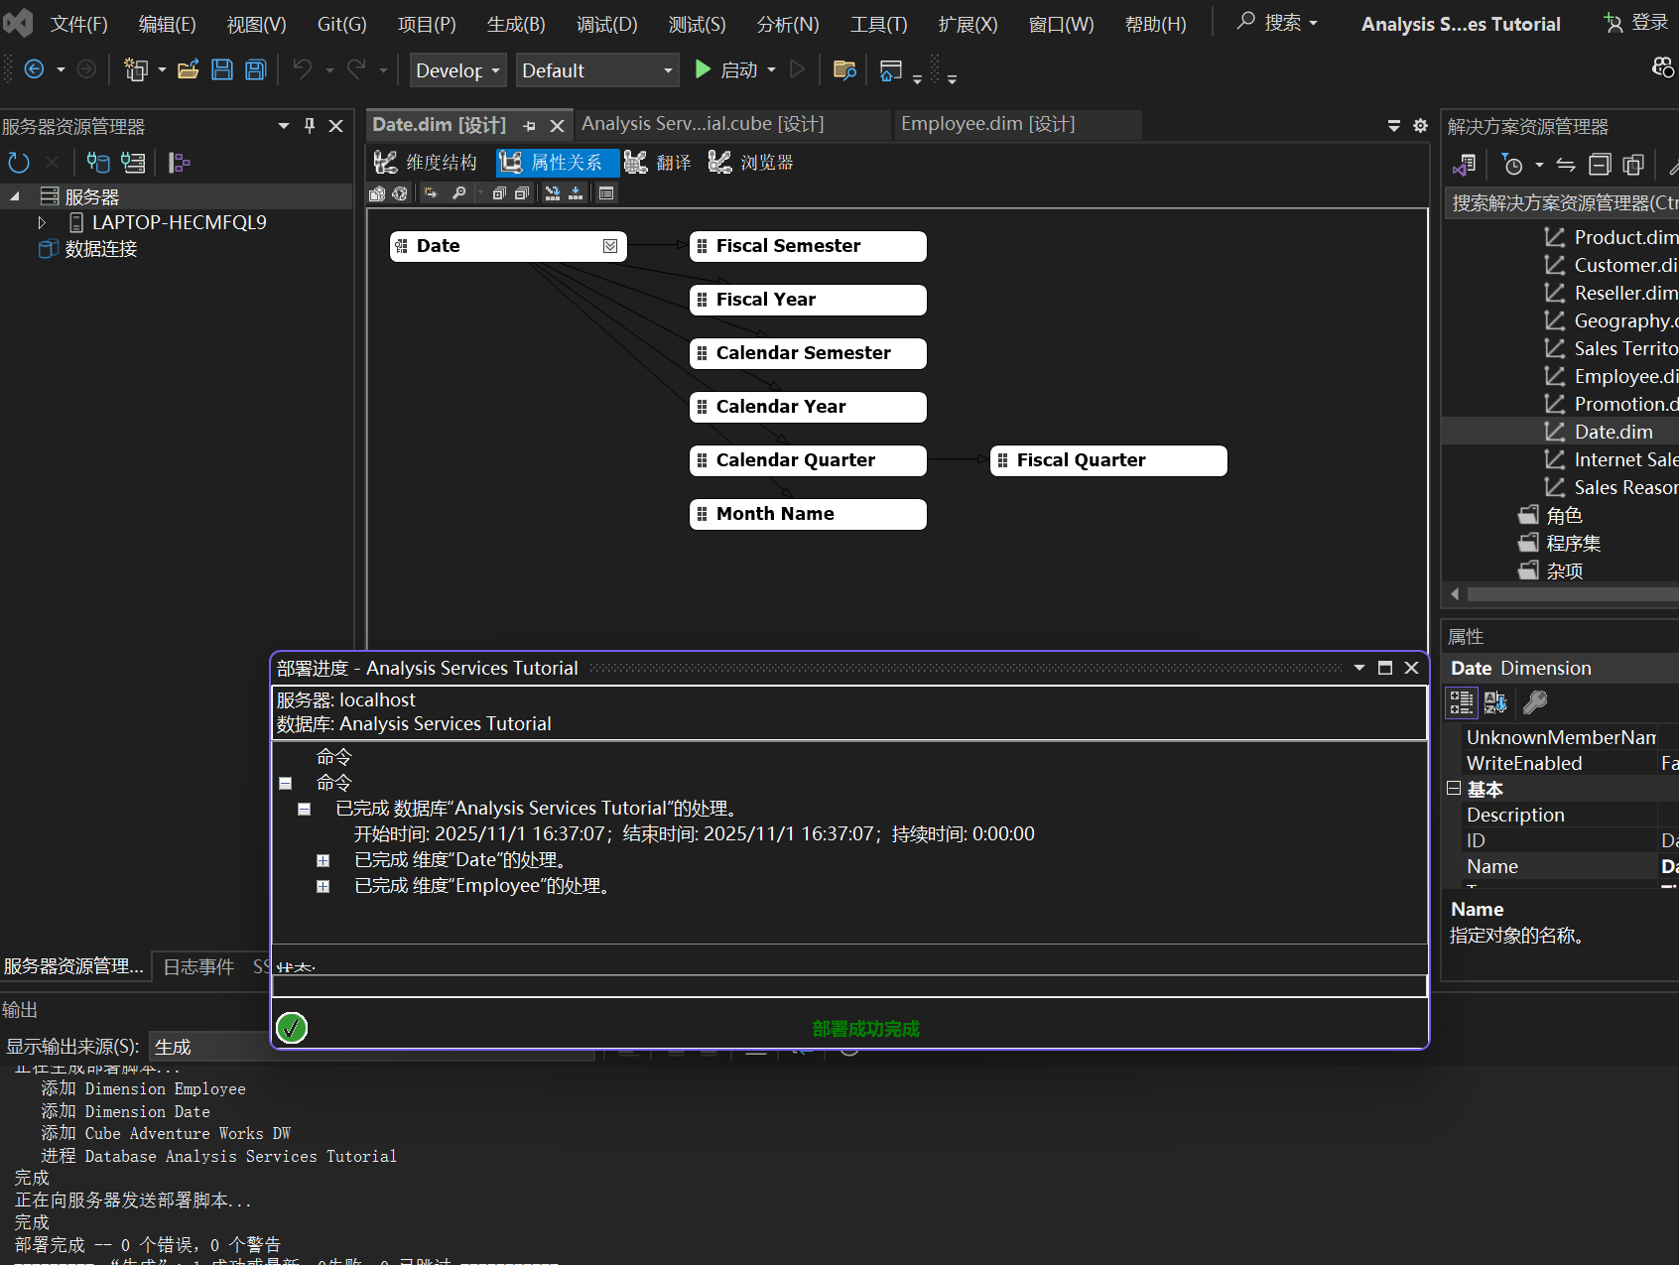

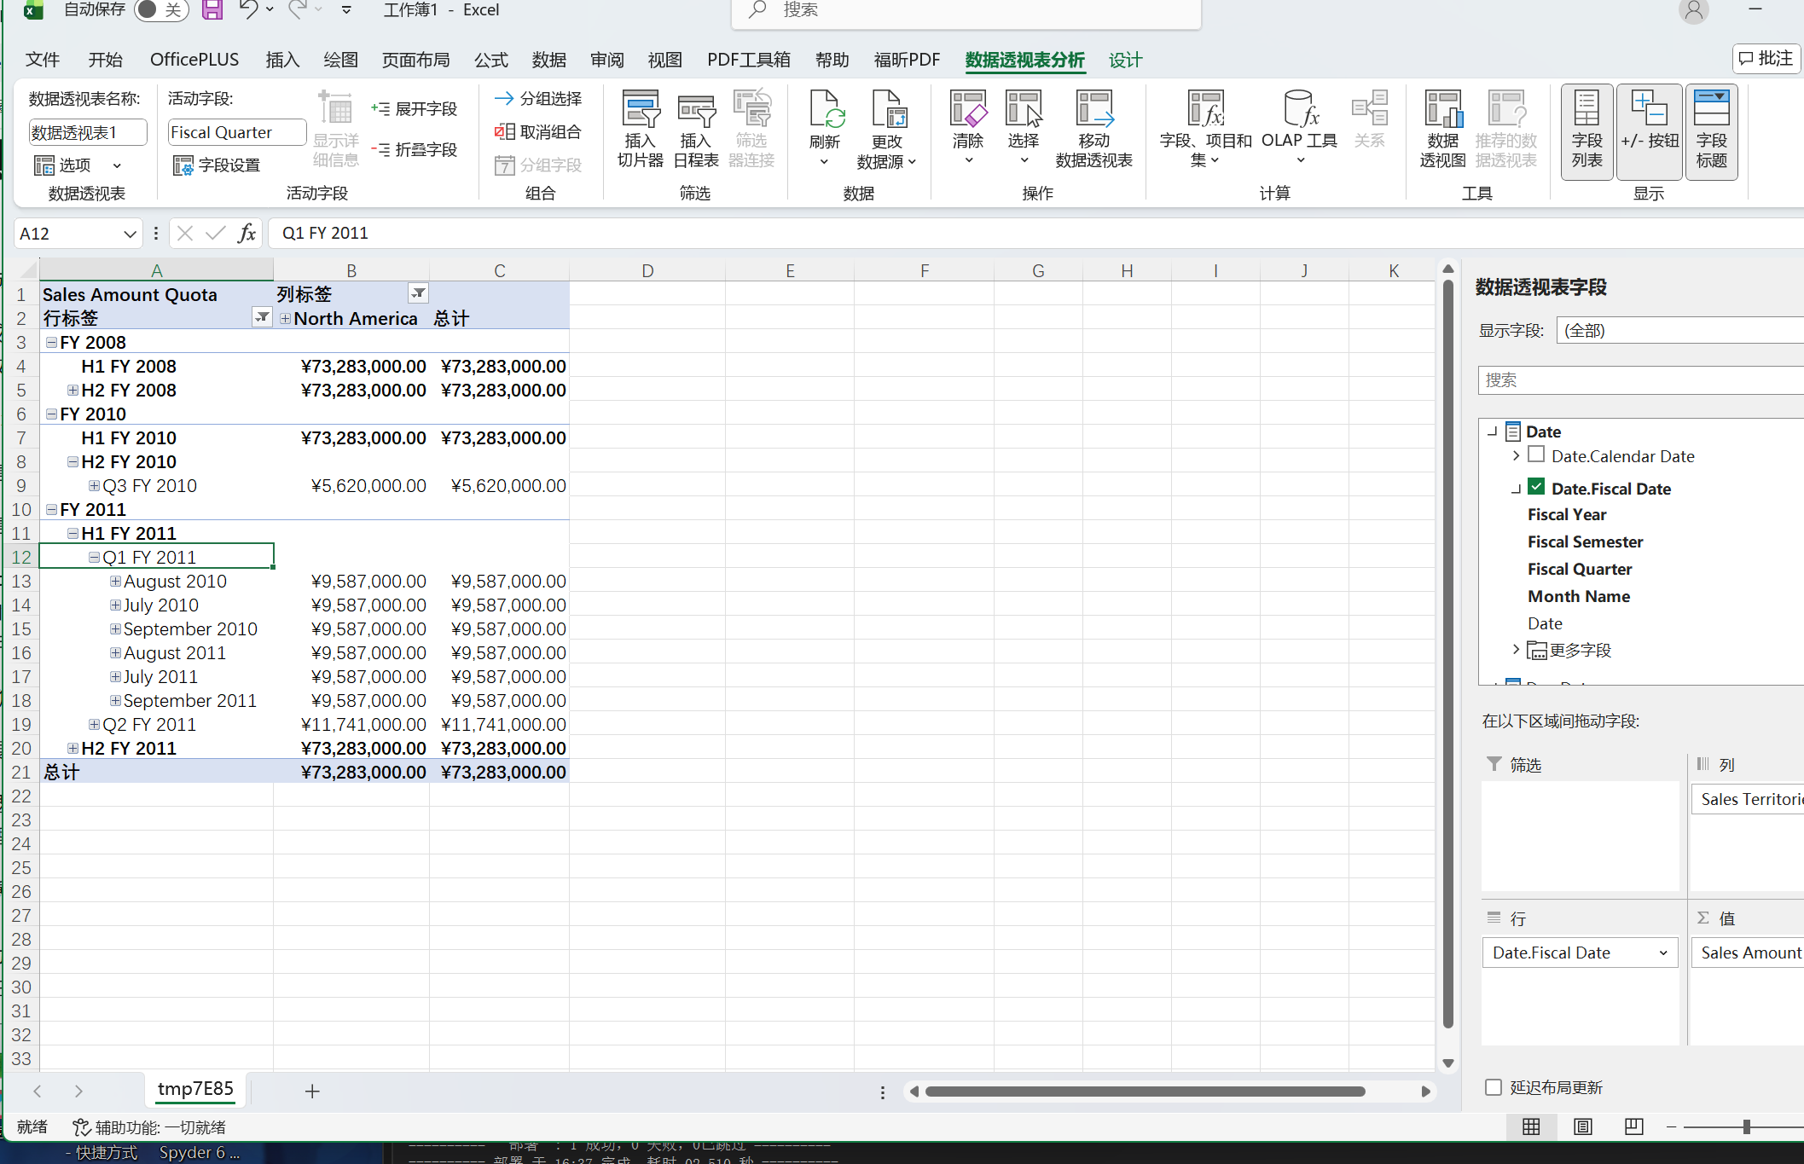

• 如何利用 MDX 定义计算，，包括定义计算成员和命名集

**定义计算成员**

（1）定义聚合物理度量值的计算

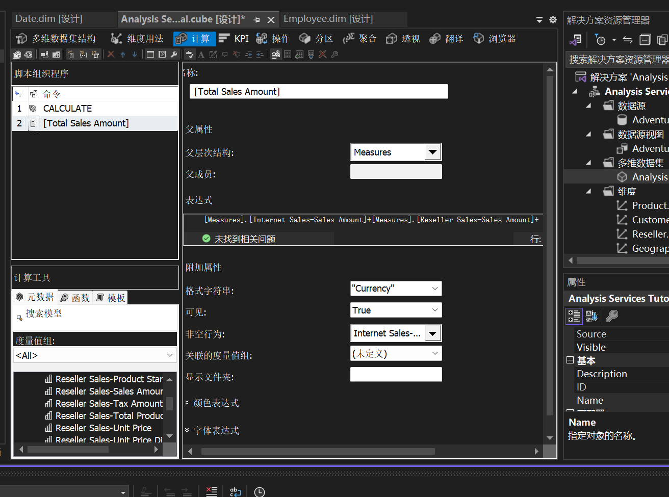

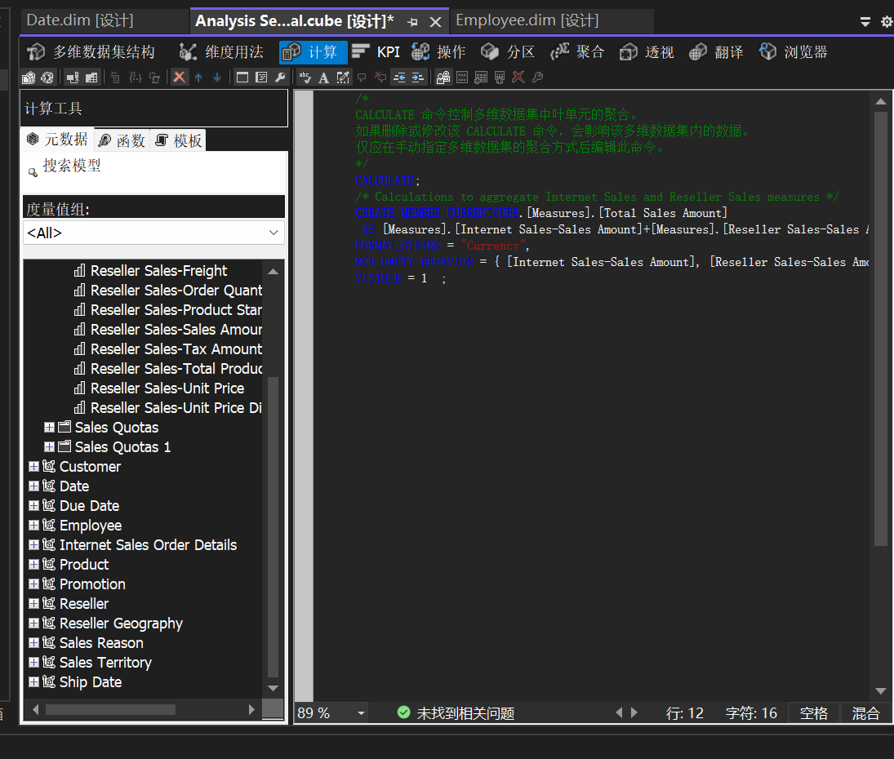

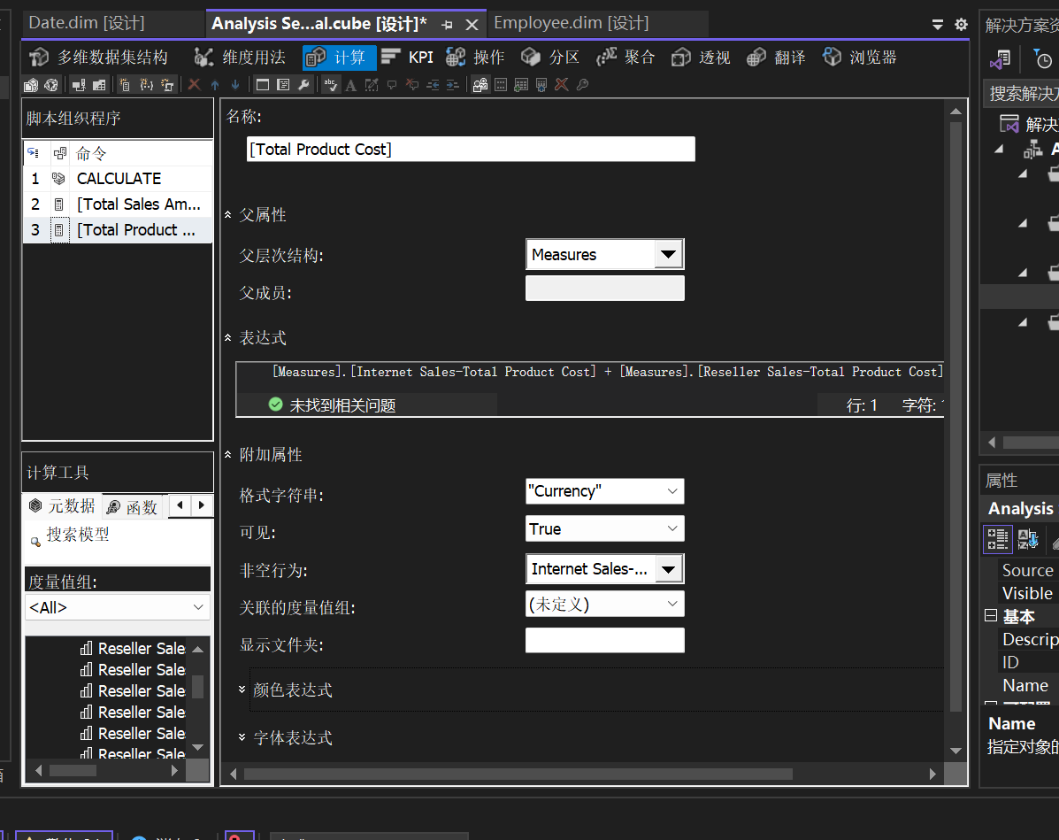

（2）定义毛利润率计算

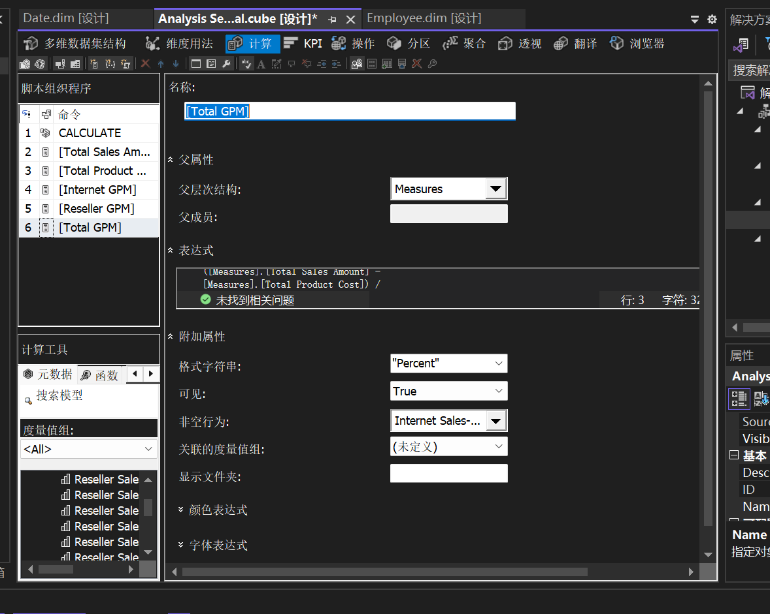

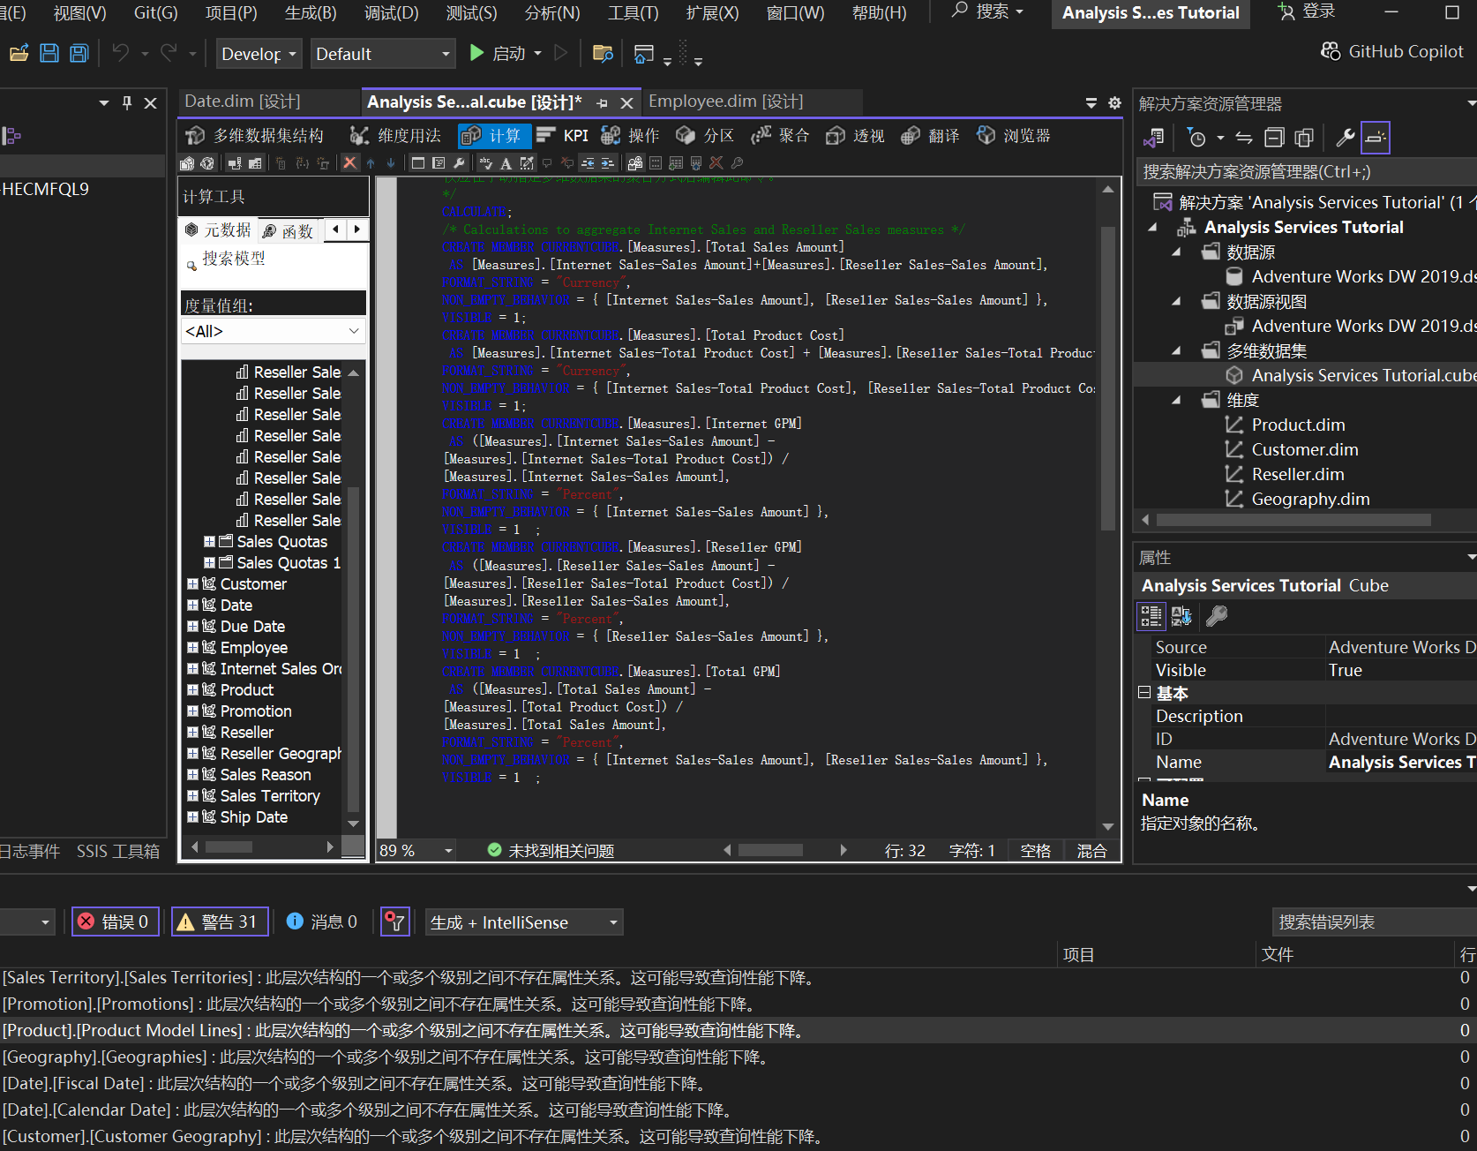

在“计算”选项卡的工具栏上，单击“脚本视图”，然后检查刚才添加到计算脚本中的三个计算。

在计算脚本中紧接 [Internet GPM] 计算之前添加一行，然后在脚本中独立的一行上添加以下文本：

/* Calculations to calculate gross profit margin */

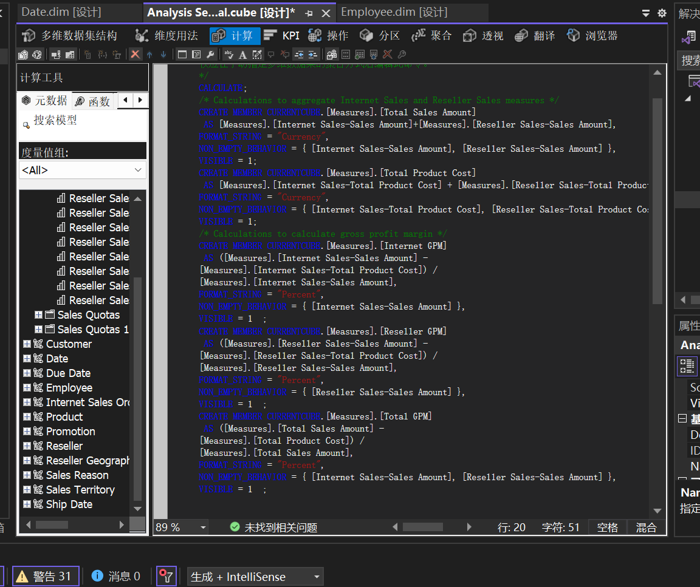

（3）定义总计计算的百分比

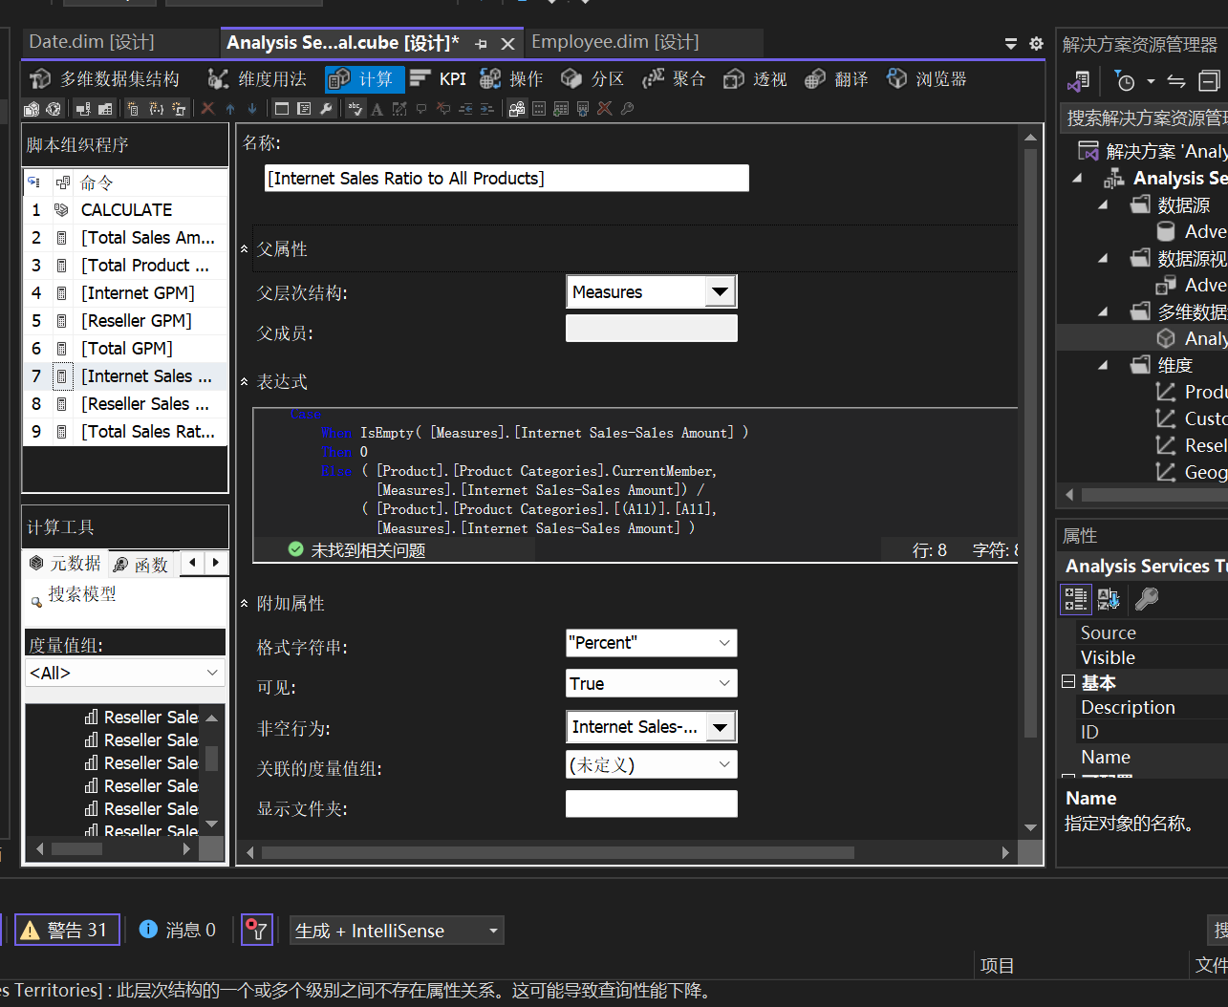

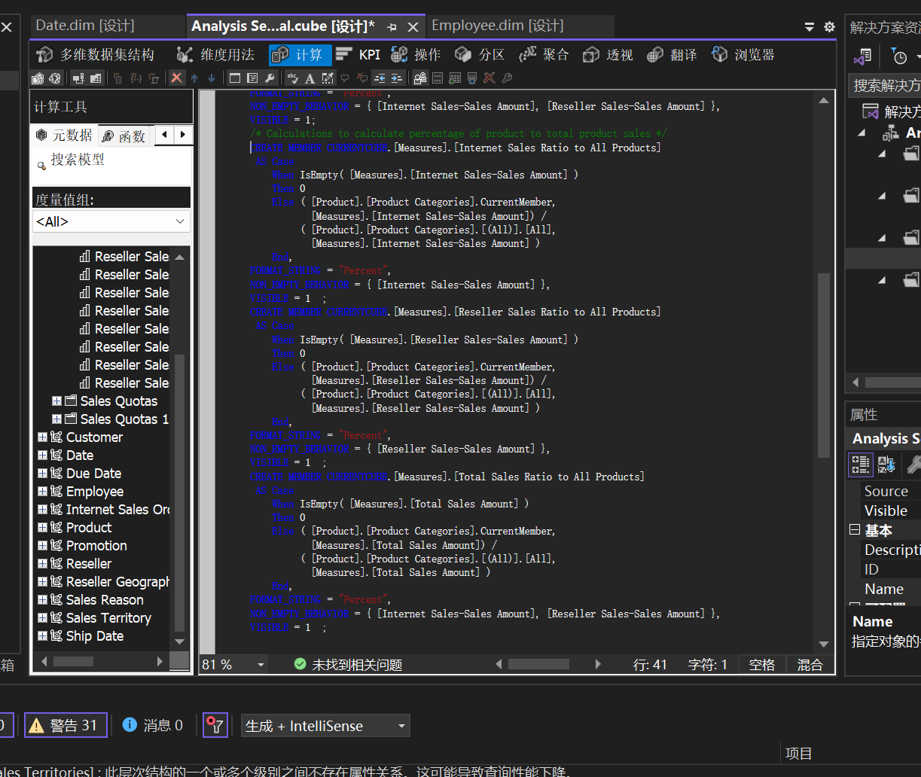

（4）浏览新计算成员

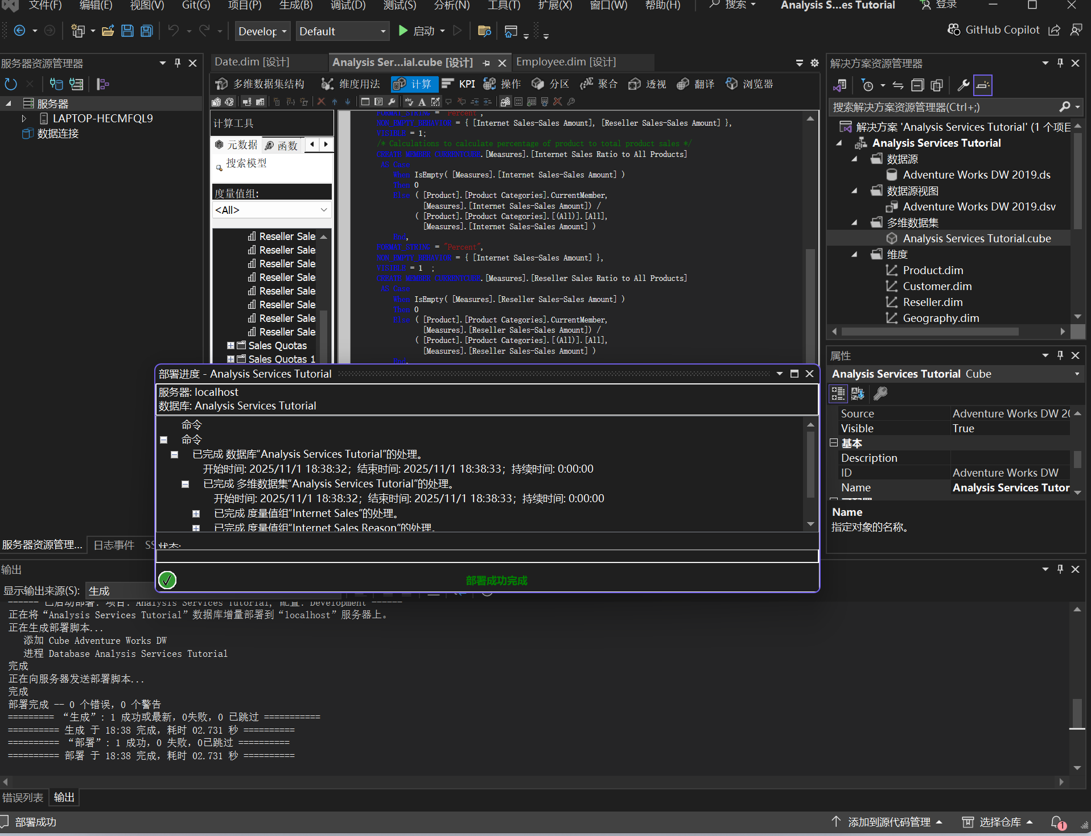

将“Total Sales Amount”拖到“值”区域中，然后检查结果

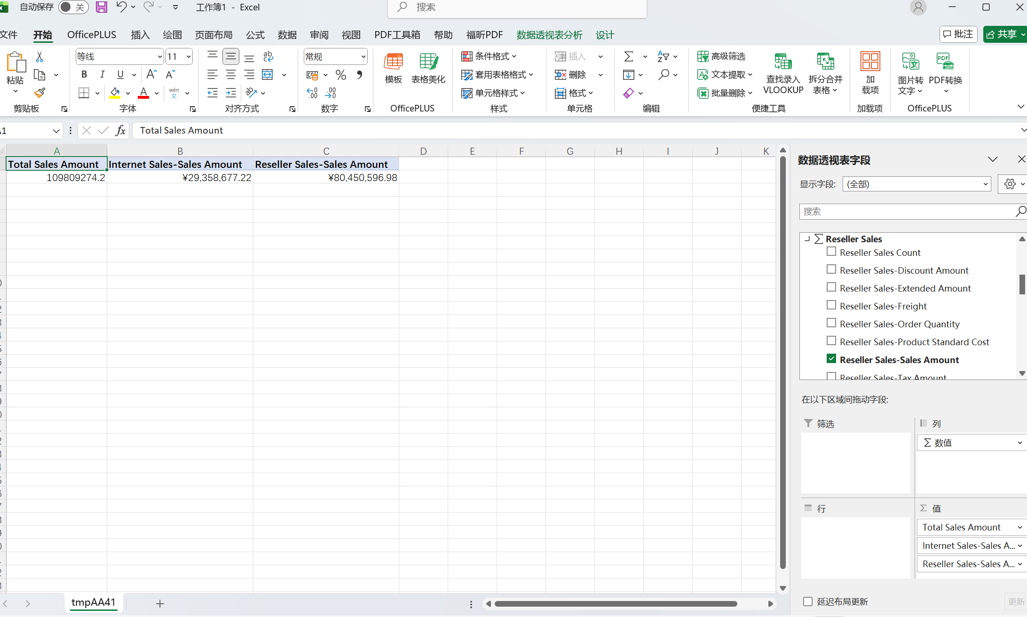

可以发现“Total Sales Amount”度量值是“Internet Sales-Sales Amount”度量值与“Reseller Sales-Sales Amount”度量值之和

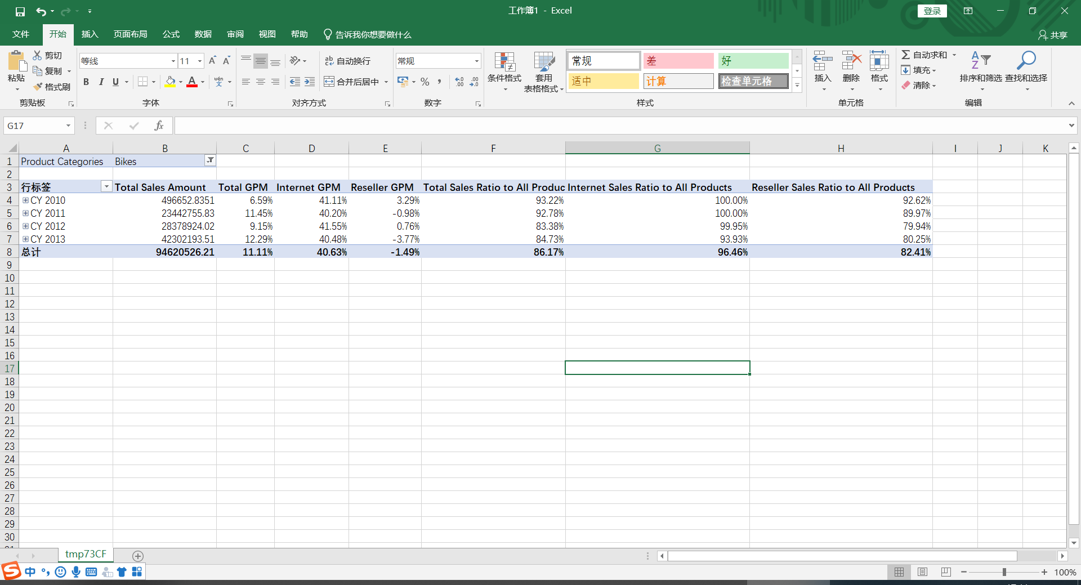

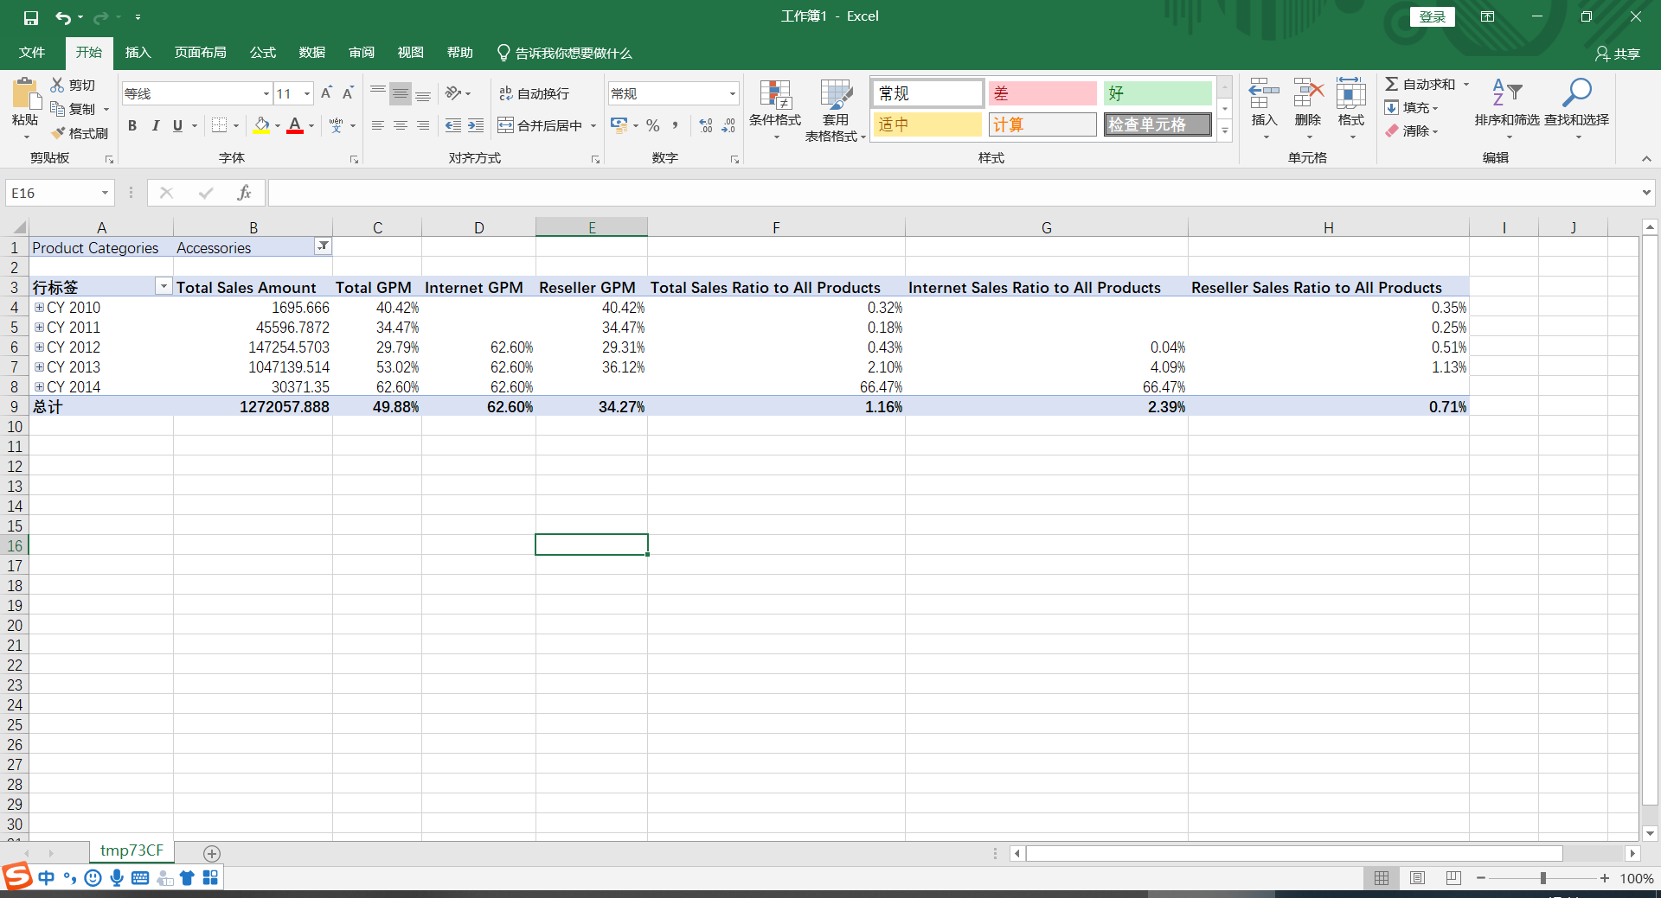

**定义命名集**

（1）定义“核心产品”命名集

在“名称”框中，将新命名集的名称更改为“[核心产品]

在“计算工具”窗格中的“元数据”选项卡上，依次展开“产品”、“类别”、“成员”和“所有产品”

将“自行车”拖到“表达式”框中

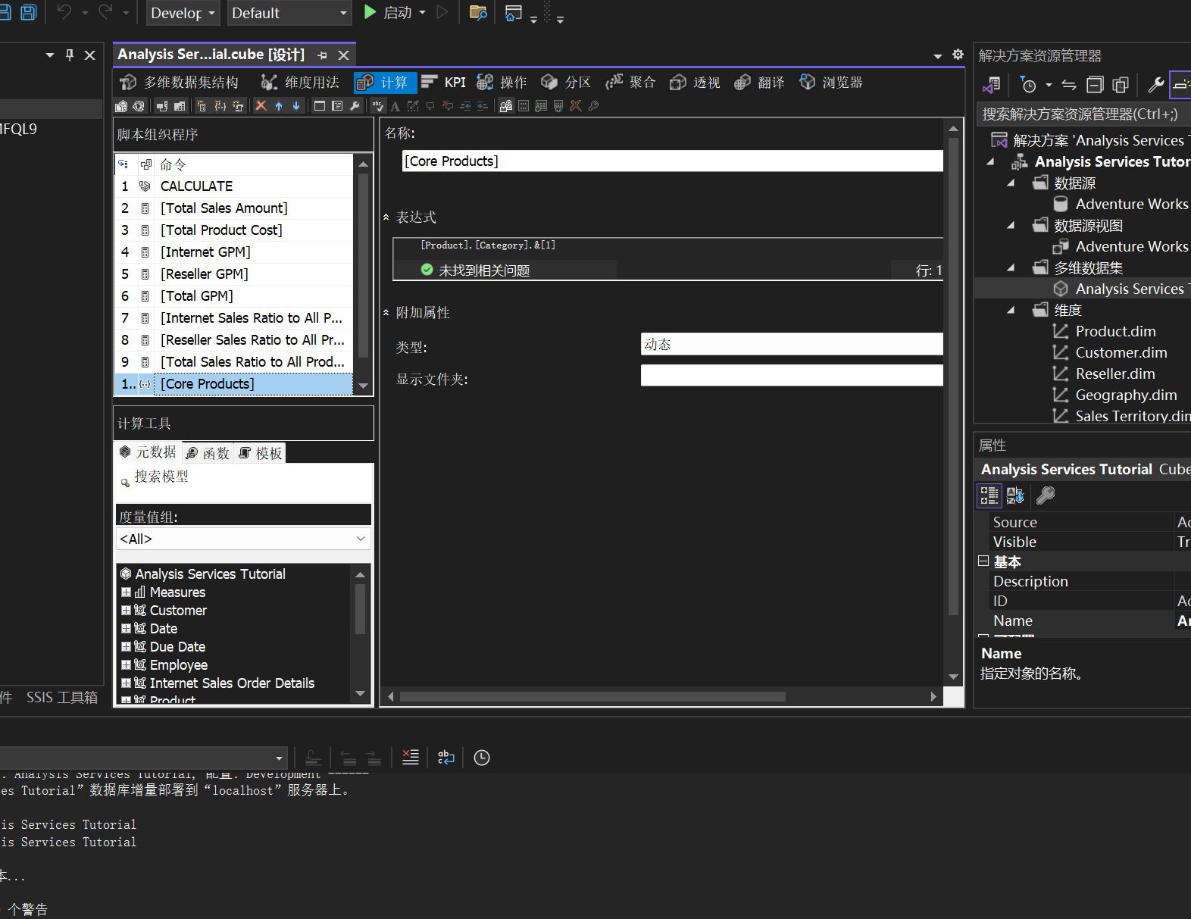

（2）定义“大型分销商”命名集

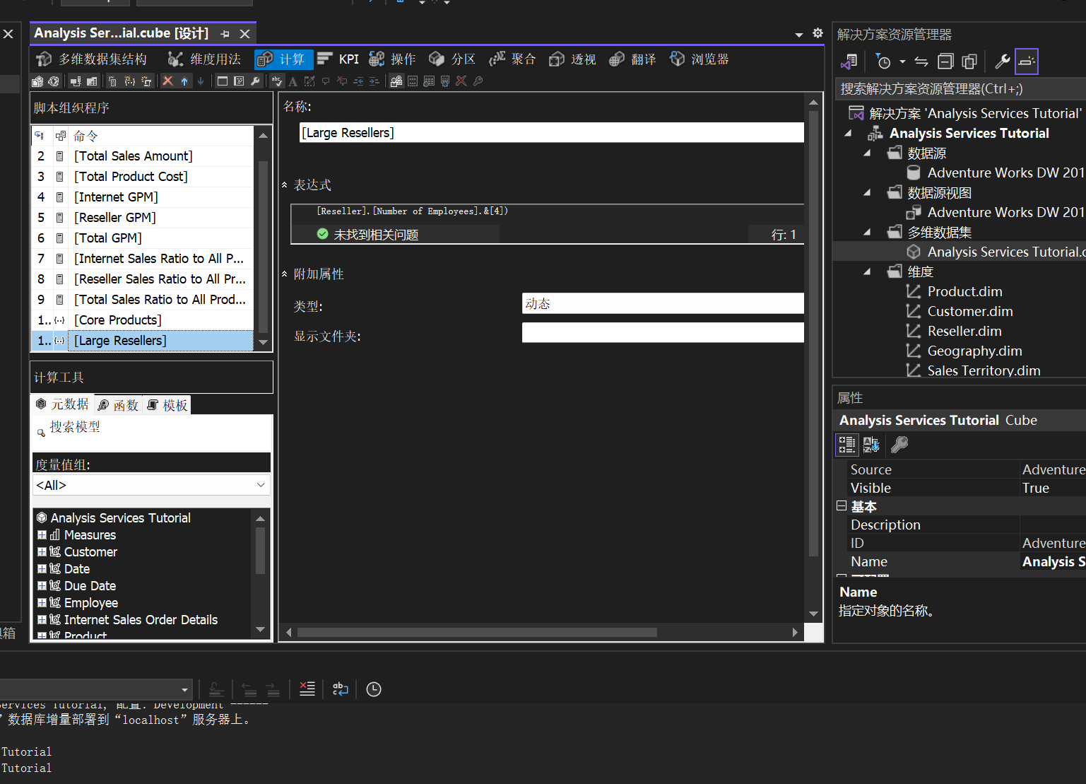

在计算脚本中紧靠第一个 CREATE SET 命令之前添加新行，然后在脚本中独立的行上添加以下文本：/* named sets */

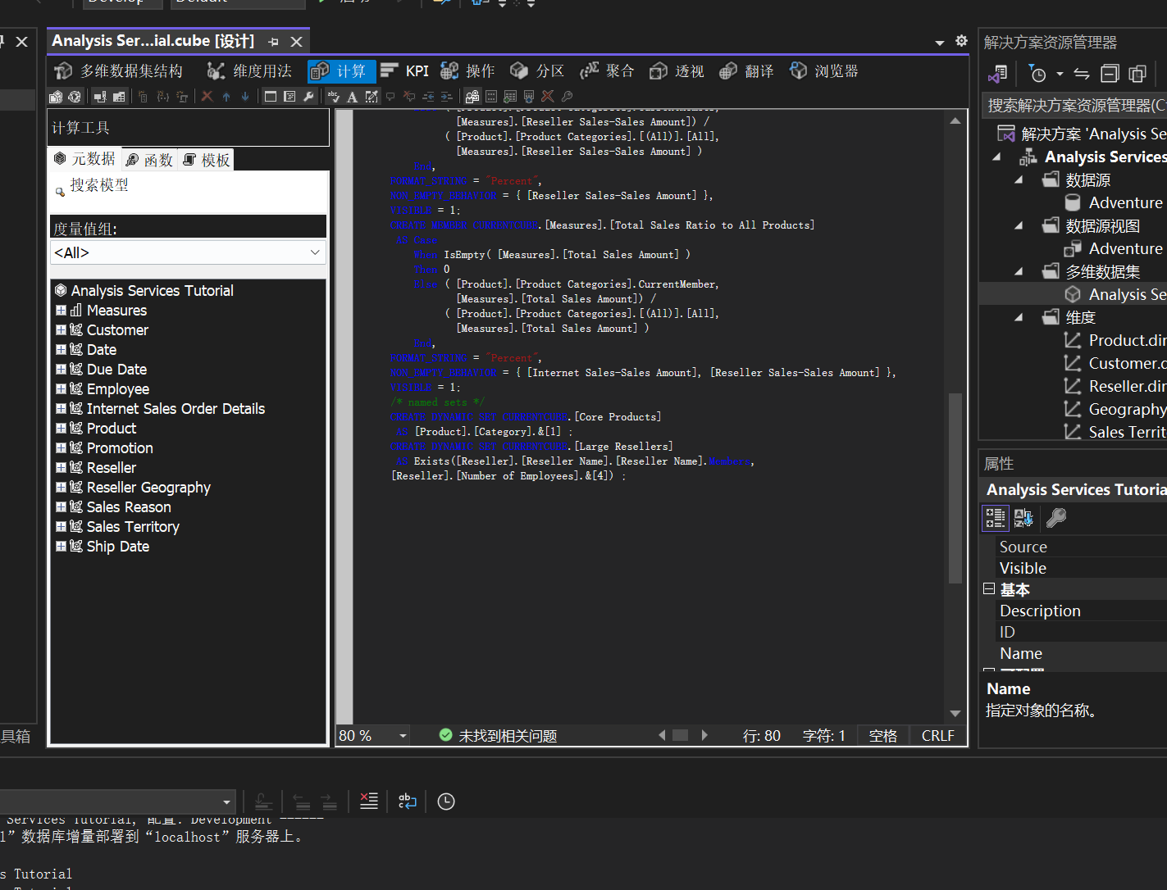

（3）使用新的命名集浏览多维数据集

将“分销商销售-销售额”度量值添加到数据区域。

展开“产品”维度，然后将“类别”和“子类别”添加到行区域中，如下图所示

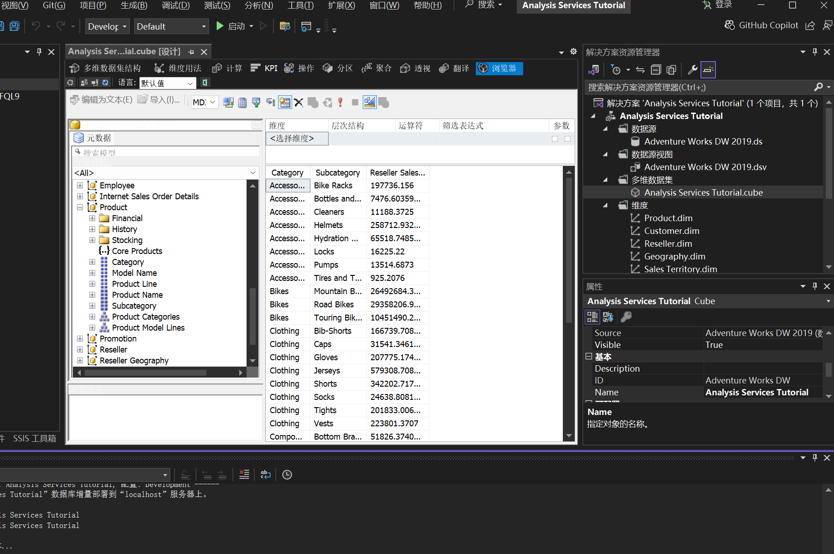

在“元数据”窗格的“产品”维度中，将“核心产品”拖到筛选器区域

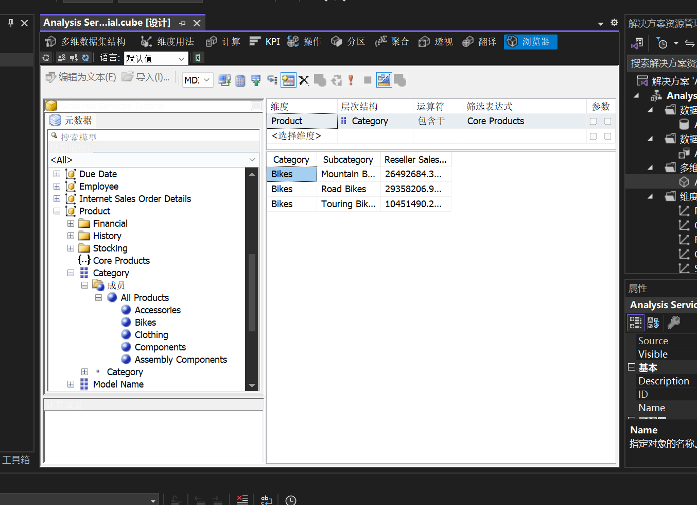

在“元数据”窗格中，展开“分销商”，将“大型分销商”添加到筛选器区域

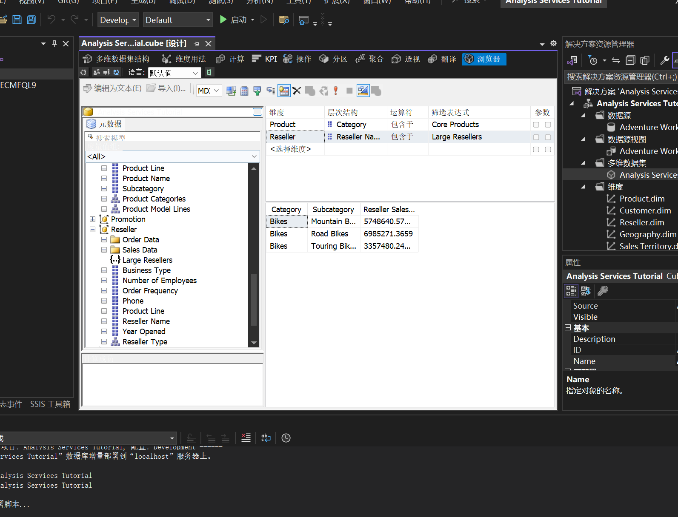

1. 实验总结(完成的工作、对实验的认识、遇到的问题及解决方法)

完成的工作：

（1）定义引用关系

如何通过维度（维度通过主键-外键关系直接连接）将维度间接链接到事实表

（2）定义事实关系

如何基于事实表中的数据定义维度，如何将维度关系定义为事实关系

（3）定义度量值组中的维度粒度

如何修改特定度量值的维度粒度

（4）利用多维表达式 MDX 定义计算，包括定义计算成员和命名集

对实验的认识：

这次实验我认为最主要的是学到了如何使用MDX进行计算，因为这个涉及到函数的计算，对于一些需要业务逻辑处理的数据很有帮助。因为这样我们就可以先从指定地点获得元数据，然后自定义计算，得到我们想要的数据即可。

遇到的问题和解决方法：

无